MYKOLO ROMERIO UNIVERSITETAS

EKONOMIKOS IR FINANSŲ VALDYMO FAKULTETAS
BANKININKYSTĖS IR INVESTICIJŲ KATEDRA

Kęstutis Betingis

ASMENINIŲ INVESTICIJŲ Į LIETUVOS FINANSŲ RINKĄ GRĖSMĖS IR PERSPEKTYVOS
Magistro baigiamasis darbas

Vadovas
Doc. dr. R. Jasinavičius

VILNIUS, 2010

MYKOLO ROMERIO UNIVERSITETAS

EKONOMIKOS IR FINANSŲ VALDYMO FAKULTETAS
BANKININKYSTĖS IR INVESTICIJŲ KATEDRA

ASMENINIŲ INVESTICIJŲ Į LIETUVOS FINANSŲ RINKĄ GRĖSMĖS IR PERSPEKTYVOS
Finansų rinkų magistro baigiamasis darbas
Studijų programa 62404S110

Vadovas
...................... Doc. dr. R. Jasinavičius.
2010 12

Atliko
Recenzentas Frmn8-01 gr. stud.
...................... K. Betingis
2010 12 2010 12

VILNIUS, 2010
TURINYS

ĮVADAS................................................................................................................................................ | 8
1. Asmeninių finansinių investicijų teorinĖ analizė................................................ | 9
- Asmeninių investicijų samprata ir jų valdymo ciklas............................................................ | 9
1.1.1. Asmeninių investicijų samprata................................................................................... | 9
1.1.2. Asmeninių investicijų valdymo ciklas......................................................................... | 12
- Lietuvos finansų rinkos charakteristika................................................................................. | 15
- Investavimo rizikos rūšys ir investicijų grąža........................................................................ | 23
- Makroekonominės aplinkos įtaka finansų rinkai................................................................... | 28
- Paprastam investuotojui svarbūs pokyčiai ES finansų rinkoje.............................................. | 34
2. Asmeninių investicijų į Lietuvos finansų rinką ir nekilnojamąjį turtą 2007–2009 m. ypatumai................................................................................................................... | 40
2.1. Asmeninių finansinių investicijų Lietuvoje 2007–2009 m. ypatumai.................................. | 40
2.2. Asmeninių investicijų į nekilnojamąjį turtą Lietuvoje 2007–2009 m. analizė..................... | 45
2.3. Mokesčių investuotojams į finansų rinką Lietuvoje vertinimas............................................ | 50
3. Grėsmių ir perspektyvų asmeninėms investicijoms į fiNansų rinkĄ LIetuvoje Tyrimas........................................................................................................................ | 56
3.1. Lietuvos gyventojų investavimo lūkesčių į finansų rinką tyrimas......................................... | 56
3.2. Asmeninių investicijų stiprybių, silpnybių, galimybių ir grėsmių analizė............................. | 62
IŠVADOS IR SIŪLYMAI..................................................................................................................... | 65
LITERATŪRA....................................................................................................................................... | 68
ANOTACIJA LIETUVIŲ IR ANGLŲ KALBOMIS............................................................................ | 71
SANTRAUKA LIETUVIŲ KALBA..................................................................................................... | 73
SANTRAUKA ANGLŲ KALBA.......................................................................................................... | 74
PRIEDAI................................................................................................................................................ | 76
PRIEDAI

1 priedas. Pensijų kaupimo bendrovių nustatyti mokesčiai, atskaitomi iš dalyviui priklausančių piniginių lėšų........................................................................................................................................... | 77
2 priedas. Apklausos „Asmeninių investicijų į Lietuvos finansų rinką grėsmės ir perspektyvos“ anketa...................................................................................................................................................... | 79
3 priedas. Apklausoje dalyvavusių respondentų identifikuojančių klausimų atsakymai................................................................................................................................................. | 83

LENTELĖS

1 lentelė. Investuotojo bruožai jo gyvenimo ciklo fazėse...................................................................... | 14
2 lentelė. Investicijų priemonių investavimo rizikos charakteristikos................................................... | 26
3 lentelė. Makroekonominio rodiklio padidėjimo įtaka finansinės priemonės kainai............................ | 32
4 lentelė. Makroekonominiai veiksniai.................................................................................................. | 33
5 lentelė. Bendrieji 2004–2009 m. reguliuojamos rinkos rodikliai........................................................ | 42
6 lentelė. II pakopos pensijų fondų skaičius ir turtas (mln. Lt) 2004–2009 m. ..................................... | 43
7 lentelė. III pakopos pensijų fondų skaičius ir turtas (mln. Lt) 2004–2009 m. .................................... | 44
8 lentelė. Asmeninių investicijų į Lietuvos finansų rinką stiprybių, silpnybių, galimybių ir grėsmių analizės suvestinė................................................................................................................................... | 62
9 lentelė. Pensijų kaupimo bendrovių nustatyti mokesčiai, atskaitomi iš dalyviui priklausančių piniginių lėšų.......................................................................................................................................... | 77

PAVEIKSLAI

1 pav. Investicijų alokacija kaupimo fazėje............................................................................................ | 12
2 pav. Investicijų alokacija konsolidacijos fazėje.................................................................................. | 13
3 pav. Investicijų alokacija išlaidavimo / dovanojimo fazėse................................................................ | 14
4 pav. Lietuvos finansų rinkos pagrindiniai veikėjai.............................................................................. | 18
5 pav. Investuotojas perka investicinių fondų vienetus.......................................................................... | 21
6 pav. Investuotojas parduoda investicinių fondų vienetus.................................................................... | 21
7 pav. Skirtingų investicinių priemonių investicinės grąžos ir rizikos priklausomybė.......................... | 24
8 pav. Investavimo į investicinius fondus rizika ir rekomenduotina trukmė.......................................... | 27
9 pav. Investuotojų apsauga priklauso nuo klientų grupės..................................................................... | 36
10 pav. Informacija apie klientą, reikalinga tinkama paslaugų sutiekimui pagal MiFID...................... | 38
11 pav. Realaus BVP metinis pokytis 2004–2009 m., proc. ................................................................. | 40
12 pav. Vidutinė metinė infliacija (SVKI), proc. 2004–2009 m., proc. ................................................ | 41
13 pav. Sudarytų nekilnojamojo turto sandorių skaičius 2004–2010 m., tūkst. vnt. ............................. | 45
14 pav. Nerealizuotų butų skaičius Vilniuje, Kaune ir Klaipėdoje 2006–2009 m. ............................... | 46
15 pav. Realizuotų butų skaičius Vilniuje, Kaune ir Klaipėdoje 2006–2009 m. .................................. | 47
16 pav. Naudingas būsto plotas gyventojui 2000–2008 m., kv. m. ....................................................... | 47
17 pav. Pastatytų butų ir gyvenamųjų namų skaičius 2005–2009 m. .................................................... | 48
18 pav. Butų kv. m. kaina Vilniuje, Kaune ir Klaipėdoje 2006–2009 m., Lt......................................... | 49
19 pav. Būsto paskolos palūkanų norma 2005–2010 m., proc. ............................................................. | 50
20 pav. Respondentų atsakymai, į klausimą „ar vedate šeimos biudžetą?“, proc. ................................ | 56
21 pav. Respondentų atsakymai, į klausimą „ar sutaupote bent 5 proc. savo pajamų?“, proc. ............. | 57
22 pav. Respondentų atsakymai, į klausimą dėl taupymui skirtų pinigų panaudojimo, proc. .............. | 57
23 pav. Respondentų atsakymai, į klausimą „iš kokio informacijos šaltinio gaunate žinių apie investavimą ir jo galimybes?“, proc. ..................................................................................................... | 58
24 pav. Respondentų atsakymai, į klausimą „kokią vidutiniškai per mėnesį pajamų dalį skiriate investicijoms?“, proc. ............................................................................................................................ | 60
25 pav. Respondentų atsakymai, į klausimą „kokio komercinio banko ar finansų maklerio įmonės paslaugomis naudojatės?“, proc. ........................................................................................................... | 60
26 pav. Respondentų atsakymai, į klausimą „kokio dydžio metinės investicinės grąžos siekiate?“, proc. ....................................................................................................................................................... | 61
27 pav. Respondentų dažniausiai pasirenkamas investicinis laikotarpis, proc. ..................................... | 61
28 pav. Respondentų atsakymai, į klausimą „ko tikitės iš savo investicijų?“, proc. ............................. | 62
29 pav. Apklausoje dalyvavę respondentai pagal amžiaus grupes, proc. .............................................. | 83
30 pav. Apklausoje dalyvavusių respondentų šeimos mėnesinės pajamos atėmus mokesčius, proc. ... | 83
31 pav. Apklausoje dalyvavusių respondentų įgyto išsilavinimo pakopa, proc. ................................... | 84
32 pav. Apklausoje dalyvavusių respondentų statusas darbo rinkos atžvilgiu, proc. ............................ | 84
ĮVADAS

Temos aktualumas. Asmeninės investicijos Lietuvoje vis dar retai mokslininkų analizuojamos kaip atskira sritis. Ekonominio pakilimo laikotarpiu investavimas į finansines priemones ženkliai suaktyvėjo. Dauguma pradedančiųjų investuotojų neapdairiai rinkosi investavimą tik į rizikingiausius finansinius aktyvus – akcijas, kurių kapitalo prieaugis tenkino daugelio lūkesčius. Toks neapdairus investavimas į vienos rūšies finansines priemones ne tik suteikia galimybę uždirbti, bet ir didina riziką. Prasidėjus ekonominiam sunkmečiui daugelio įmonių akcijų kainos ėmė ženkliai kristi žemyn ir tuomet išryškėjo tikrieji investuotojai ir tie, kurie spekuliavo akcijų biržoje tikėdamiesi maksimalaus kapitalo prieaugio neatsižvelgdami į gresiančią riziką. Investicinių priemonių kainų kritimas ženkliai įtakojo investuotojų mąstymą ir jų lūkesčius apie galimą kainų prieaugį ir gręsiančią riziką.
Temos problema. Lietuvos gyventojų asmeninės finansinės investicijos dažniau sąlygojamos emocijų, nei planuojamos ir valdomos, todėl asmeninių finansinių investicijų skatinimas, įtraukiant gyventojus kryptingai į vertybinių popierių ir kitų finansinių instrumentų rinkas yra aktuali problema.
Darbo objektas. Asmeninės investicijos Lietuvos finansų rinkoje.
Darbe išsikeliama hipotezė: Asmeninių investicijų plėtra Lietuvoje yra stabdoma dėl gyventojų mažų pajamų ir nepakankamų žinių apie finansų rinką ir jos instrumentus.
Darbo tikslas. Identifikuoti galimas grėsmes ir numatyti investavimo į Lietuvos finansų rinką kryptis.
Šiam tikslui pasiekti keliami tokie uždaviniai:
- Apžvelgti asmeninių investicijų sampratą ir finansų rinkos teorinius aspektus.
- Išanalizuoti asmenines investicijas į Lietuvos finansų rinką ir nekilnojamąjį turtą 2007–2009 m.
- Atlikus norminių dokumentų ir respondentų apklausos rezultatų analizės pavyzdžiais identifikuoti grėsmes ir perspektyvas asmeninėms investicijoms į finansų rinką ir nekilnojamąjį turtą Lietuvoje.
Tyrimo metodai: magistro darbe naudoti sisteminės mokslinės literatūros analizės, respondentų apklausa ir duomenų sisteminimas, loginės analizės, analitinis ir apibendrinimo metodai.
- Asmeninių finansinių investicijų teorinĖ analizė

  - Asmeninių investicijų samprata ir jų valdymo ciklas

    - Asmeninių investicijų samprata

Asmeninės investicijos gan retai mokslininkų analizuojamos kaip atskira sritis, tačiau susidomėjimas asmeninėmis investicijomis į finansų rinką yra ir Lietuvoje. Nuo 2007 metų Lietuvoje šia tematika padaugėjo mokslinių straipsnių. Tokį populiarumą lėmė pasikeitusi finansinė namų ūkio padėtis, didėjančios pajamos, tam tikri vyriausybės veiksmai ir augantis gyventojų pasitikėjimas finansų institucijomis. 2010 m. pasikeitusią Lietuvos finansų rinkos ir ekonomikos situaciją analizuoja daugiausiai tik komercinių bankų analitikai, priežiūros institucijų darbuotojai ir keletas Lietuvos mokslininkų.
Asmeninės investicijos (angl. private investment) pagal užsienio autorius apima visas investicijas atliktas asmenų, išskyrus investicijas, padarytas kompanijų ar vyriausybės. Tai yra gana nauja investicijų rūšis, pavadinta asmeninėmis investicijomis, kuri populiarėjo 20-ojo amžiaus pabaigoje. Anksčiau tik didelės kompanijos investuodavo, kad uždirbtų papildomas pajamas investicijų pagalba. Šiandien mažesnės įmonės ir net žmonės asmeniškai taip pat investuoja, kad uždirbtų papildomas pajamas investicijų pagalba. Svarbiausias individualių investuotojų tikslas dažniausiai yra neutralizuoti infliaciją, nors yra žmonių, kurie pragyvena iš kapitalo investicijų. Asmeninės investicijos yra dviejų formų: tiesioginės ir portfelio. Portfelio investicijos sudaro perkamos įmonių akcijos, tuo metu, kai tiesioginės investicijos reiškia tiesioginį skolinimą pinigų verslui. Asmeninės investicijos yra svarbi pasaulio ekonomikos dalis. Taip pat egzistuoja užsienio privačios investicijos, kurios yra rizikingesnės dėl savo alokacijos, tačiau gana populiarios. Privatiems investuotojams svarbiausia pasirinkti patikimus ir naudingus projektus ir įvertinti investicijas teisingai (Private investment, 2010).
Pastaraisiais metais daugelis vartoja šį magišką žodį – „investavimas“. Tačiau ką jis iš tikrųjų reiškia? Sąvoka „investicija“ turi lotynišką atitikmenį „investire“, kuris tiesiogine prasme reiškia „aprengti, apdengti“. Vadinasi, investuoti reiškia apsisaugoti, „apsirengti“ taip, kad objektas išliktų ir klestėtų. Pagal Lietuvos Respublikos investicijų įstatymą investicija apibrėžiama kaip „piniginės lėšos ir įstatymais bei kitais teisės aktais nustatyta tvarka įvertintas materialusis, nematerialusis ir finansinis turtas, kuris investuojamas siekiant iš investavimo objekto gauti pelno (pajamų), socialinį rezultatą (švietimo, kultūros, mokslo, sveikatos ir socialinės apsaugos bei kitose panašiose srityse) arba užtikrinti valstybės funkcijų įgyvendinimą.“ Trumpai tariant, investuoti reiškia pakeisti pinigus į turtą, kuris ateityje generuos pinigus. Taigi investuotojas susilaiko nuo vartojimo dabar ir viliasi didesnės grąžos ateityje. Galimybės investuoti atsiranda, kai yra sukaupiama papildomų lėšų, t. y. kai sutaupoma lėšų, nes paprastai investicijos finansuojamos iš santaupų. Investicijos teigimai veikia šalies makroekonominius rodiklius, nes jos pakelia našumą, padidina gamybines galimybes ir darbuotojų efektyvumą bei tokiu būdu prisideda prie ekonominio augimo (M. Jankauskas, 2008, p. 1).
„Kaip ir daugelyje gyvenimo sričių, taip ir šioje, du esminiai faktoriai lemia investavimo žingsnius – baimė ir potraukis. Baimė prarasti saugumo jausmą ir potraukis tapti turtingam. Kitaip tariant, investuotojas renkasi tarsi tarp dviejų polių – minimalios rizikos ir mažo kainų prieaugio ar didėlės rizikos ir aukšto kainų prieaugio. Vienu atveju norima jaustis saugiai, o kitu – norima tapti turtingam net ir esant didelei rizikai prarasti viską. Kiekvienas investuotojas renkasi šių dviejų variantų kombinaciją – vieniems didesnės įtakos turi baimė, kitiems – malonumas, tad pagal tai ir pasirenkama.“ (M. Jankauskas, 2008, p. 2).
Aišku yra papildomų sąlygų, kurios lemia aktyvesnį ar pasyvesnį investavimą, didesnę ar mažesnę riziką. Investicijoms turi įtakos palūkanų normos dydis, t. y. investicijos paprastai mažėja kylant palūkanoms. Yra dalis investuotojų, kurie moka palūkanas iš to, ką uždirba jų investicijos, tad pakilus palūkanoms dalis galimų investicijų gali nebeapsimokėti. Reikėtų nepamiršti, kad investicijų pasirinkimą nulemia namų ūkio pajamos ir taupymo norma. Kai pajamos kyla greičiau nei vartojimas, lieka sutaupytų lėšų, kurias galima investuoti ir artėti finansinės laisvės ar ramios pensijos link. Žmogaus savirealizacijos galimybes taip pat galima laikyti investavimo motyvu. Investavimas gali būti darbas, laisvalaikis arba malonumas. Investicijų valdymas yra būdas savo sugebėjimams realizuoti ir kartu užsidirbti. Tačiau investavimas kaip saviraiškos priemonė yra ne techninis veiksmas ar procedūra, kurią atlikus galima tapti turtingam ar užsitikrinti saugumą, tačiau būdas savo sugebėjimus atskleisti. Pagaliau investavimas gali būti suvoktas kaip naudingas veiksmas, ypač turint laisvų lėšų. Pirma, investicijoms paprastai būdingas ilgalaikis augimas, t. y. istorija rodo, kad investuojant ilgą laikotarpį investicijos atneša finansinę naudą dėl pasaulinio ekonominio augimo. Antra, tai sudėtinių palūkanų poveikis investuojant, kurias A. Einšteinas pavadino „didžiausiu visų laikų matematikos atradimu“. Sudėtinės palūkanos (arba „palūkanos iš palūkanų“) yra uždirbamos tada, kai grąža, gauta iš investuoto turto, yra reinvestuojama, t. y. paliekama kaip papildoma investicija į tą patį turtą. Sudėtinių palūkanų poveikis didesnis, kai didesnė reinvestuota grąža ir ilgesnis investavimo periodas (M. Jankauskas, 2008, p. 2-3).
Anot A. V. Rutkausko yra dviejų tipų investuotojai: instituciniai ir individualūs. „Individualūs investuotojai savo asmenines lėšas tvarko atsižvelgdami į savo finansinius interesus. Individualus investuotojas labiau susidomėjęs tuo, kad laisvi pinigai atneštų didesnį kainų prieaugį, kuris taps pajamų šaltiniu išėjus į pensiją, arba kad užtikrintų finansinį stabilumą savo šeimai. Daugelis individualių investuotojų užsiėmę asmeninių vertybinių popierių portfelio optimizavimu arba asmeninių pensijų fondų papildymu. Tie, kurie gali įdėti dideles pinigų sumas, bet neturi profesionalaus pasiruošimo investicijų srityje, savo lėšų valdymą dažnai patiki instituciniams investuotojams, pavyzdžiui, banko skyriams arba profesionaliems konsultantams investicijų klausimais. Esminiai darbo principai instituciniams ir individualiems investuotojams vienodi. Tiesa, instituciniai investuotojai paprastai operuoja žymiai didesnėmis pinigų sumomis turėtojo vardu, dėl to jie yra žymiai aukštesnės kvalifikacijos ir taiko sudėtingesnius modelius“ (Rutkauskas ir Stankevičius, 2006, p. 33-34).
„Žmonės investuoja dėl įvairių priežasčių, tačiau viena iš pagrindinių – siekis užsidirbti papildomų pajamų iš sukauptų lėšų. Investicijos – tai procesas, kurio metu naudojant kapitalą yra sukuriama daugiau pinigų arba pajamų ir per padidėjusios rizikos instrumentus uždirbama kapitalo. Bendruoju požiūriu investicijų formos sujungia skolos ir nuosavybės investicijas. Skolos investicijos dažniausiai nėra rizikingos, tačiau duodamos pajamos taip pat nėra didelės. Jos priklauso nuo palūkanų normos arba mokamų dividendų. Nuosavybės investicijos turi didesnę riziką, kad įdėtas kapitalas bus prarastas, o pajamos priklauso nuo turto vertės didėjimo ir kapitalo grąžos“ (Rakauskienė ir Bikas, 2007, p. 128).
Asmeninių finansų planavimas – tai procesas, kuris tiksliai susieja finansinius asmens interesus,
iš kurių pagrindiniai (Altfest, 2004):
- Mokesčių planavimas – mokesčių mažinimas.
- Pinigų srautų planavimas – taupymo vartojimo politika.
- Investicijos – efektyvus išteklių paskirstymas ateičiai.
- Rizikos valdymas – draudimo ir kitos paslaugos.
- Pensijos planavimas – gyvenimo ciklo planavimas tam laikotarpiui, kai nebus darbinių pajamų.
- Nekilnojamojo turto planavimas – finansų tvarkymas, atsižvelgiant į kitus namų ūkio narius ypač svarbus, kai turto savininkas perduoda jį testamentu.

    - Asmeninių investicijų valdymo ciklas

Kiekvieno investuotojo poreikiai ir prioritetai skiriasi, tačiau galima atrasti bendrų bruožų ir ypatybių, kurios turi įtakos daugelio investuotojų sprendimams per jų gyvenimo ciklą. Anot M. Čiuželio yra išskiriamos 4 pagrindinės investuotojo gyvenimo ciklo fazės.
Kaupimo fazė yra pirmoji investuotojo gyvenimo ciklo fazė, kurios investuotojai yra jauni žmonės, pradedantys savo profesinę karjerą. „Jie akumuliuoja, arba kaupia savo turtą, siekdami patenkinti elementarius gyvenimiškus poreikius (įsigyti būstą, automobilį ir pan.) arba ilgesnio termino tikslus (sukaupti lėšų vaikų išsimokslinimui)“. Dažniausiai „šioje fazėje bendra turto vertė yra pakankamai maža, vis dar ženklią dalį sudarant automobilio išsimokėjimo ir analogiškoms išlaidoms. Kadangi šiems investuotojams jų horizontas yra dar labai tolimas, jie paprastai prisiima aukštesnę už vidutinę riziką, tikėdamiesi didesnės nei vidutinė investicijų grąžos“.
1 pav. Investicijų alokacija kaupimo fazėje
Šaltinis: Čiuželis, Asmeninio..., 2008, p. 5

Konsolidacijos fazė yra antroji investuotojo gyvenimo ciklo fazė, kurios „investuotojai jau gali pasidžiaugti daugiau ar mažiau sėkminga karjera, jau yra išmokėję pagrindines savo skolas ir turi sukaupę pakankamai lėšų padengti vaikų išsilavinimo išlaidas. Pajamos viršija išlaidas, todėl šį perviršį galima investuoti kaupiant artėjančiai pensijai ar plečiant savo gyvenamąjį būstą. Paprastai investavimo horizontas vis dar labai ilgas – 20–30 metų, todėl vis dar patrauklios atrodo ir vidutinės rizikos investicijos. Vis dėlto apie ženklią investicijų riziką dėl solidžios grąžos jau nebegalvojama, saugant savo sukauptą turtą“.
2 pav. Investicijų alokacija konsolidacijos fazėje
Šaltinis: Čiuželis, Asmeninio..., 2008, p. 6

Išlaidavimo fazė „paprastai prasideda sulaukus pensinio amžiaus. Kasdienio vartojimo išlaidas padengia gaunama pensija bei pajamos iš investicijų, įskaitant darbuotojų pensijų programas. Nors su darbo santykiais susijusių pajamų laikotarpis jau baigėsi (žinoma, atskirais atvejais galima ir tolesnė profesinės veiklos tąsa), šioje fazėje jau ypač svarbi tampa sukaupto kapitalo apsauga. Be jokios abejonės, balansavimas tarp nominalios investicijų vertės ir infliacijos vis dar privalomas, siekiant svarbiausiųjų – kapitalo išsaugojimo – tikslų. Vidutiniškai 65 metų asmuo dar gyvena apie 15–20 metų, todėl nepaisant mažesnio jo investicijų portfelio rizikingumo nei konsolidacijos fazėje, portfelyje vis dar turėtų būti nedidelė dalis rizikingų investicijų (pavyzdžiui, akcijų) apsaugai nuo investicijos“.
Dovanojimas „yra analogiškas išlaidavimo fazei. Investuotojai gauna pakankamai periodinių pajamų padengti kasdienes vartojimo išlaidas bei sukaupti rezervus „juodai dienai“. Visos perviršinės lėšos gali būti naudojamos suteikiant finansinę paramą artimiesiems ar draugams, skirti labdarai ir pan. tikslams“.
3 pav. Investicijų alokacija išlaidavimo / dovanojimo fazėse
Šaltinis: Čiuželis, Asmeninio..., 2008, p. 7

1 lentelė. Investuotojo bruožai jo gyvenimo ciklo fazėse
Fazės  Bruožai | Kaupimo fazė | Konsolidacijos fazė | Išlaidavimo /  dovanojimo fazės
Investuotojų amžius | 20–40 metų | 40–60 metų | 60 ir daugiau metų
Investavimo tikslai | Maksimalus turto augimas | Kapitalo augimas su vis didėjančiu periodinių pajamų poreikiu | Periodinės pajamos ir apsauga nuo infliacijos
Toleruotina rizika | Toleruojama padidinta rizika dėl ilgalaikių kapitalo augimo tikslų | Toleruojama padidinta rizika dėl ilgalaikių kapitalo augimo tikslų | Ženkliai sutrumpėjus investavimo periodui, pirmenybė teikiama mažos rizikos investuotojams

Šaltinis: Čiuželis, Asmeninio..., 2008, p. 5-7 (sudaryta autoriaus)

Analizuojant investuotojo gyvenimo ciklus išryškėjo daugybė įvairiausių investavimo tikslų:
Artimiausi didelio prioriteto tikslai – „trumpalaikiai finansiniai tikslai, tokie kaip būsto paskolų mokėjimas, naujas automobilis ar turistinė kelionė. Tėvai savo paaugliams vaikams turi sukaupti lėšų mokslams. Dėl sąlyginio trumpalaikiškumo didelės rizikos investicijos kaip priemonės šiems tikslams pasiekti nerekomenduojamos“.
Ilgalaikio didelio prioriteto tikslai – „paprastai laikoma užtikrinta galimybė išeiti į pensiją norimu metu. Šių tikslų siekimui gali būti naudojamos ir didelės rizikos investicijos“.
Mažesnio prioriteto tikslai – nėra esminiai, pavyzdžiui, naujo automobilio pirkimas kas keleri metai, būsto interjero keitimas vis naujesniais ir brangesniais baldais, išvyka į ilgą ir prabangią turistinę kelionę.
Pagal M. Čiuželį investicijų alokacija – „tai investicijų priskyrimas į įvairias turto klases: akcijos, obligacijos, nekilnojamąjį turtą, pinigų rinkos fondus, siekiant optimizuoti rizikos ir investicijų grąžos santykį pagal kiekvieno investuotojo individualią situaciją bei investavimo tikslus. Ši koncepcija yra laikoma esminiu ilgalaikio finansų planavimo ir investicijų valdymo aspektu“.

  - Lietuvos finansų rinkos charakteristika

Anot G. Kancerevyčiaus ekonomikoje yra trijų tipų rinkos: išteklių, produktų ir finansų. Finansų rinka (angl. financial markets) – viena svarbiausių kiekvienos valstybės finansų sistemos dalių ir atlieka vieną svarbiausių ekonominių funkcijų – perskirsto laikinai laisvas lėšas tarp valstybės ūkio subjektų, kartu įtraukiamos į investavimo procesą individualius asmenis, kurie nėra verslo žmonės (G. Kancerevyčius, 2009, p. 15).

Pagal didžiausią ir save geriausiu investavimo terminų internetiniu glosarijumi vadinančiu „Investor Words“ finansų rinka yra rinka kapitalo ir kredito mainams, įtraukiant pinigų rinką ir kapitalo rinką (Financial market. Investor Words, 2010).

Pagal internetinį verslo žodyną „Business Dictionary“ finansų rinka laikoma rinka pardavinėjimui ir pirkimui akcijų, obligacijų, vekselių, prekių, ateities ir pasirinkimo sandorių, užsienio valių ir kt., kurie dirba kaip keitimas į kapitalą ar kreditą (Financial market. Business Dictionary, 2010).
Išsamiau finansų rinką teoriniu aspektu aptarė R. Leipus ir R. Norvaiša, kurių nuomone „Finansų rinka vadinama tokia rinka, kurioje operuojama (prekiaujama, mainoma ir pan.) vertybiniais popieriais. Pavyzdžiui: a) bendrovių akcijos ir valstybės vertybiniai popieriai sudaro vertybinių popierių rinką; b) trumpalaikiai vertybiniai popieriai (indėliai, paskolos ir pan.) sudaro pinigų rinką; c) užsienio valiutos sudaro valiutų rinką; d) kitos rinkos, kuriose prekiaujama įvairiomis finansinėmis priemonėmis ar išvestiniais vertybiniais popieriais. Prie finansų rinkų taip pat priskiriamos ir investicinių prekių rinkos (brangiųjų metalų ir pan.). Lyginant paviršutiniškai, finansų rinkos skiriasi nuo vartojimo prekių rinkų savo dinamiškumu ir dideliu neapibrėžtumo laipsniu. Dėl šių savybių ir informacinių technologijų pažangos finansų rinkos sukuria didžiulę duomenų bazę, kurioje paprastai saugomos ne tik specifinės akcijos ar obligacijos kaina, bet ir apimtis, data, prekiautojų tipai. Pažymėtina, kad tokius, dažniausiai per dieną gautus duomenis leidžia tirti šiuo metu sparčiai besiplėtojanti aukšto dažnio duomenų analizė. Pagrindinis finansų rinkos teorijų uždavinys – aprašyti kainos susidarymo mechanizmą vertybinių popierių rinkoje. Nuo šio mechanizmo aprašymo priklauso, kaip yra sprendžiami visi kiti finansų rinkos klausimai: optimalaus portfelio sudarymas, finansinių priemonių įkainojimas ir pan.“ (R. Leipus ir R. Norvaiša, 2003, p. 5-6).
„Rinkos ekonomikos finansų struktūrą sudaro vertybinių popierių rinka, bankai, draudimo įmonės ir kitos institucijos. Finansų rinka šioje struktūroje užima pagrindinę vietą, o kitos institucijos yra tik tarpininkės. Bendrovės, finansų rinkose platindamos savo akcijas, įgyja kapitalą gamybai plėsti“, o vartotojai investuoja savo lėšas į bendrovių akcijas siekdami kainų prieaugio. „Taip visi rinkos dalyviai, t. y. vartotojai ir gamintojai, sprendžia svarbiausią rinkos ekonomikos uždavinį – optimaliai paskirstyti turimus išteklius. Kartu paplitusi nuomonė, jog apie šalies ekonomikos būklę galima spręsti pagal finansų rinkos elgseną.“ (R. Leipus ir R. Norvaiša, 2003, p. 6).
Anot K. Kriščiukaitytės finansų rinkos įkata ekonomikai per pastarąjį šimtmetį labai išaugo – geometrine progresija daugėjo sudaromų sandorių apimtys, kuriami nauji produktai, kuriais siekiama atitikti įvairius finansų rinkos dalyvių poreikius, neliko ribų, kurios skirtų vienos šalies finansų rinką nuo kitos: investuotojas iš bet kurios šalies per tarptautinius finansų tarpininkų tikslus, per internetą gali nupirkti norimos kitos šalies bendrovės akcijų (K. Kriščiukaitytė, Finansų..., 2007, p. 1).
Akivaizdu, kad finansų rinkos paskirtis suvesti tuos, kurie turi kapitalo, ir tuos, kuriems jo reikia. Pagrindinės funkcijos, kurias atlieka kapitalo rinka:
- kapitalo pritraukimas, kai bendrovės, vyriausybės, savivaldybės, bankai, išleisdami akcijas ar skolos vertybinius popierius (obligacijas), gali pritraukti kapitalo tolesnei veiklai vykdyti, projektams finansuoti.
- rizikos paskirstymas, kai išvestinių vertybinių popierių rinka, draudimo rinka leidžia investuotojams tiek sumažinti jų veiklai būdingą riziką, tiek bandyti išlošti iš savo lūkesčių.
- tarptautinė prekyba, kuri negali apsieiti be valiutų rinkos (K. Kriščiukaitytė, Finansų..., 2007, p. 1).
Finansų rinką galima suskirstyti į:
- kapitalo rinką, kurią sudaro akcijų rinka (paprastosios ar privilegijuotosios akcijos) ir skolos vertybinių popierių rinka (bendrovių, bankų, vyriausybių ir kt. emitentų išleistos obligacijos);
- prekių rinką (nafta, elektra, grūdai ir t. t.);
- pinigų priemonių rinką (trumpalaikiai skolos vertybiniai popieriai);
- išvestinių vertybinių popierių rinka – finansinės priemonės, skirtos suvaldyti finansinę riziką (ateities sandoriai, pasirinkimo sandoriai ir t. t.);
- draudimo rinka, skatinanti įvairių rizikų perskirstymą;
- valiutų rinka, kur galima nusipirkti, parduoti įvairių šalių valiutas (K. Kriščiukaitytė, Finansų..., 2007, p. 2).
Finansų rinkos funkcionavimui, ji turi būti likvidi, efektyvi ir patikima. Todėl kiekviena institucija, veikianti finansų rinkoje, turi savo vaidmenį, svarbų šios rinkos vystymuisi. Investuotojai yra pagrindiniai finansų rinkos dalyviai, nes jų turimos lėšos yra varomoji jėga, kurios dėka finansų rinkos tapo svarbios. Jeigu investuotojas sudaro finansų rinkos paklausą, tai pasiūlos pusėje yra bendrovės, kurioms reikia lėšų vystyti savo projektams ir dėl to jos išleidžia akcijas ar skolos vertybinius popierius. Finansų rinka būtų neefektyvi ir nelikvidi be kitų rinkos dalyvių, kurie suveda investuotojus su bendrovėmis, t. y. be organizuotos prekybos (birža, centrinis depozitoriumas), be finansinių paslaugų tiekėjų (bankai, finansų maklerio įmonės, valdymo įmonės, draudimo įmonės). Paskutinės, bet ne mažiau svarbios, yra finansų rinkos priežiūros institucijos, skatinančios finansų rinkos patikimumą (žr. 4 pav.) (K. Kriščiukaitytė, Finansų..., 2007, p. 2).

Investuotojas – fizinis ar juridinis asmuo, turintis pinigų
Asmenys, kuriems reikia pinigų:
Bendrovės
Vyriausybės
Savivaldybės
Lėšos
Akcijos, obligacijos
Bedrovės, teikiančios paslaugas finansų rinkoje:
Bankai
Finansų maklerio įmonės
Valdymo įmonės
Draudimo įmonės
Priežiūros institucijos:

– Lietuvos bankas – Vertybinių popierių komisija – Draudimo priežiūros komisija
Lėšos arba akcijos, obligacijos
Organizuotos finansų rinkos infrastruktūra:
Birža
Centrinis depozitoriumas
Kliringo bankas

Lėšos
Lėšos arba akcijos, obliga-cijos

4 pav. Lietuvos finansų rinkos pagrindiniai veikėjai
Šaltinis: Kriščiukaitytė, Finansų..., 2007, p. 3

Finansų rinkos infrastruktūrai priskirtinos institucijos, kurių tikslas būtų organizacinėmis ir techninėmis priemonėmis palengvinti asmenims, ketinantiems pirkti ar parduoti vertybinius popierius, sudaryti sandorius bei užtikrinti sandorių atsiskaitymą.
AB Vilniaus vertybinių popierių birža (toliau - VVPB) yra vienintelė reguliuojama vertybinių popierių biržos operatorė Lietuvoje. VVPB teikia vertybinių popierių prekybos, listingavimo bei informavimo paslaugas. VVPB priklauso didžiausiai Šiaurės Europos vertybinių popierių biržų operatorei OMX, kuri valdo Kopenhagos, Stokholmo, Helsinkio, Islandijos, Talino, Rygos biržas ir siūlo prieigą prie apytiksliai 80 proc. visos prekybos vertybiniais popieriais Šiaurės ir Baltijos šalyse (K. Kriščiukaitytė, Finansų..., 2007, p. 3-4).
AB Lietuvos centrinis vertybinių popierių depozitoriumas (toliau – centrinis depozitoriumas) kontroliuoja rinkoje cirkuliuojančių vertybinių popierių emisijų apimtis; užtikrina vertybinių popierių apskaitos vientisumą ir saugumą; vertybinių popierių atsiskaitymų sistemoje atlieka vertybinių popierių pervedimo operacijas, susijusias su biržinių ir už biržinių sandorių atsiskaitymais bei vertybinių popierių įvykiais. Kita svarbi centrinio depozitoriumo sritis – jis organizuoja ir aptarnauja atsiskaitymu per mokėjimo sistemos LITAS sąskaitas, kiek tai susiję su vertybinių popierių sandoriais; užtikrina vienalaikį lėšų ir vertybinių popierių perdavimą tarp vertybinių popierių sąskaitų tvarkytojų sąskaitų (K. Kriščiukaitytė, Finansų..., 2007, p. 4).
Kliringo bankas – Lietuvos banko mokėjimo sistema LITAS, užtikrinanti pinigų atsiskaitymų įvykdymą už sandorius dėl vertybinių popierių tarp finansų maklerio įmonių ir bankų pagal gautus iš Centrinio depozitoriumo atsiskaitymo nurodymus. Centrinio depozitoriumo vertybinių popierių atsiskaitymų sistema ir Kliringo bankas užtikrina vertybinių popierių ir lėšų pervedimo vienalaikiškumo principą (K. Kriščiukaitytė, Finansų..., 2007, p. 4).
Lietuvos bankas yra Lietuvos Respublikos centrinis bankas, kurio pagrindinis tikslas – palaikyti kainų stabilumą. Kad pasiektų šio tikslo, Lietuvos bankas yra nepriklausomas nuo Lietuvos Respublikos Vyriausybės ir kitų valstybės įstaigų. Viena iš daugelio Lietuvos banko funkcijų yra išduoti bei atšaukti licencijas Lietuvoje Respublikos kredito įstaigoms ir leidimus užsienio valstybių kredito įstaigų skyrių bei atstovybių steigimui, prižiūrėti jų veiklą (K. Kriščiukaitytė, Finansų..., 2007, p. 4).
Finansinių priemonių rinką reguliuoja ir prižiūri Lietuvos Respublikos vertybinių popierių komisija (toliau – Vertybinių popierių komisija), kurios tikslas – užtikrinti, kad būtų laikomasi sąžiningos prekybos taisyklių finansinių priemonių apyvartoje, kad būtų veiksminga investuotojų apsauga, skleisti informaciją apie finansinių priemonių rinkų veikimo principus (K. Kriščiukaitytė, Finansų..., 2007, p. 5).
Lietuvos Respublikos draudimo priežiūros komisijos (toliau – Draudimo priežiūros komisijos) tikslas – užtikrinti draudimo sistemos patikimumą, veiksmingumą, saugumą ir stabilumą, draudėjų, apdraustųjų, naudos gavėjų ir nukentėjusių trečiųjų asmenų interesų ir teisių apsaugą (K. Kriščiukaitytė, Finansų..., 2007, p. 5).
Nors kitos finansų rinkos institucijos negalima priskirti prie priežiūros institucijų, tačiau ji taip pat yra svarbi Lietuvos finansų rinkos dalis. VĮ „Indėlių ir investicijų draudimas“ yra draudimo įmonė, kurios įkūrimo tikslas – skatinti pasitikėjimą finansų rinka. Ši valstybinė draudimo įmonė draudžia indėlininkų indėlius, įsipareigojimus investuotojams, administruoja Indėlių draudimo fondą, Įsipareigojimų investuotojams draudimo fondą (K. Kriščiukaitytė, Finansų..., 2007, p. 5).
Bendrovės teikiančios paslaugas finansų rinkoje dar vadinamos finansinėmis institucijomis, kurios kaupia (akumuliuoja) lėšas iš skirtingų šaltinių (juridinių ar fizinių asmenų) ir jas skolina arba investuoja.
Alternatyvios investicijos yra labai plati ir ganėtinai paslaptinga investicijų sritis, sulaukianti itin didelio investuotojų dėmesio. Anot M. Čiuželio dažnai alternatyvios investicijos apibrėžiamos tiesiog taip – tai visos investicijos, kurios nėra paprasčiausias akcijų ir/ar obligacijų įsigijimas. Prie jų galima priskirti:
- investicijas žaliavų rinkoje (taurieji metalai, žemės ūkio produkcija, nafta, kitos energetinės žaliavos ir t. t.);
- investicijas į nekilnojamąjį turtą (tiesiogines investicijas į žemę, komercinės, gyvenamosios paskirties patalpas, netiesiogines investicijas į nekilnojamąjį turtą per rinkoje kotiruojamus fondus vadinamus REIT fondais ir t. t.);
- atviruosius ir uždaruosius indekso fondus;
- struktūrines investicijas;
- apribotos rizikos fondus (angl. hedge funds, kitur dar vadinamus rizikos draudimo fondais);
- privataus kapitalo investicijas (angl. private equity);
- investicijas į kolektyvines vertybes (meno kūrinius, senovinius automobilius, vyną, monetas, banknotus, knygas, net autografus ir t. t.) (M. Čiuželis, Alternatyvių..., 2008, p. 1).
Gali kilti abejonių dėl žaliavų ir nekilnojamojo turto priskyrimo alternatyviosioms investicijoms, nes, žvelgiant į žmonijos istoriją, investicijos į auksą ir žemę turbūt yra pačios „tradiciškiausios“. Vis dėlto šiandien šių turto klasių semantika nėra svarbiausias kriterijus skirstant investicijas į tradicines ir alternatyvias. Svarbiausia yra tai, kaip šios investicijos dera su daugeliui investuotojų labiausiai įprastu akcijų ir obligacijų portfeliu siekiant pagerinti jo pajamingumą ir/ar sumažinti bendrą riziką. Priešingai nei tradiciniai investavimo būdai, kurių pajamingumas priklauso nuo ilgalaikio turto vertės didėjimo, alternatyvių investicijų pajamingumo sėkmės raktu dažniau laikytini valdytojų įgūdžiai, patirtis ir aktyvumas rinkose (M. Čiuželis, Alternatyvių…, 2008, p. 2).
Investavimas į investicinius fondus. Investicinis fondas (toliau – fondas) – tai daugelio investuotojų sunešti pinigai, kurie investuojami į akcijas, obligacijas, pinigų rinkos priemones, kitus vertybinius popierius (toliau – VP) ar jų derinius. Šių investicinių priemonių rinkinys yra vadinamas fondo investicijų portfeliu. Fondo turtas yra visų investicijų rinkinys ir piniginės lėšos. Fondo turtas laikui bėgant kinta dėl gaunamų pajamų (dividendų ir palūkanų), pelno arba nuostolio fondui pardavus investicinę priemonę, dėl padidėjusios arba sumažėjusios investicinių priemonių vertės, dėl naujų fondo dalyvių įmokėtų piniginių įnašų arba išeinančių iš fondo dalyvių atsiimamų jiems priklausančių pinigų. Būsimam fondo dalyviui įmokėjus piniginį įnašą, pinigai konvertuojami į investicinius vienetus (arba fondo akcijas), atsižvelgiant į investicinio vieneto (fondo akcijos) kainą. Pavyzdžiui, jei norintis investuoti į investicinį fondą žmogus įmoka 1000 litų ir nustatoma, kad vieno investicinio vieneto (fondo akcijos) vertė lygi 100 litų, tai naujojo fondo dalyvio sąskaitoje bus 10 investicinių vienetų arba akcijų. Fondo turtas priklauso visiems fondo dalyviams proporcingai jų turimų investicinių vienetų (fondo akcijų) skaičiui (Investiciniai fondai, 2010).
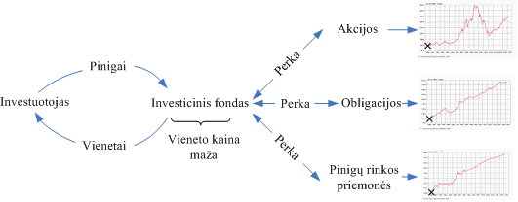
5 pav. Investuotojas perka investicinių fondų vienetus
Šaltinis: Investavimas į fondus, 2010
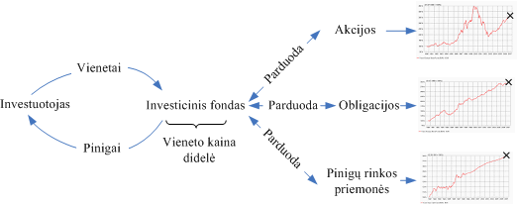
6 pav. Investuotojas parduoda investicinių fondų vienetus
Šaltinis: Investavimas į fondus, 2010
Investavimas į investicinius fondus yra tinkamas būdas siekti tam tikrų finansinių tikslų. Ilgalaikis tikslas galėtų būti, pavyzdžiui, sukaupti lėšų vaikų išsilavinimui ar saugiai senatvei, trumpalaikis tikslas – sukaupti lėšų pradiniam įnašui įsigyjant automobilį ar būstą. Investiciniai fondai – viena iš galimybių įgyvendinti šiuos tikslus. Praėjusio amžiaus paskutinį dešimtmetį Vakarų šalyse investiciniai fondai labai išpopuliarėjo. Anksčiau mažas pinigų sumas buvo brangu ir sunku investuoti, tačiau kai daug žmonių sudeda pinigus į fondą, bendra suma susidaro pakankamai didelė, ir ją galima efektyviai investuoti. Be to, fondo turtą valdo ne dalyviai, o profesionalus fondo valdytojas, todėl, norint tapti fondo dalyviu, nebūtina turėti gilių žinių apie investavimą, nes valdytojas sprendžia, kur investuoti fondo turtą. Investicinis fondas atvėrė galimybes siekti investavimo tikslų žmonėms, turintiems nedideles pinigų sumas ir nedaug žinių apie investavimą (Investiciniai fondai, 2010).
Investicinių fondų rūšys
Pagal tai, kur investuojama galima išskirti tris pagrindines fondų rūšis: pinigų rinkos priemonių, obligacijų (skolos VP) ir akcijų (nuosavybės VP) fondai. Be to, fondai gali būti ir mišrūs, pavyzdžiui, 30 % pinigų investuojama į akcijas, o 70 % – į obligacijas. Kiekviena fondų rūšis skiriasi pajamomis ir rizika. Dažniausiai galimybė gauti didesnes pajamas reiškia ir didesnę riziką uždirbti mažiau, nei tikėtasi, arba net atsiimti mažiau pinigų, nei į fondą buvo įdėta. To nereikėtų pamiršti renkantis fondą (Investiciniai fondai, 2010).
- Pinigų rinkos priemonių fondai. Lyginant su kitomis fondų rūšimis, šie fondai yra mažiau rizikingi. Jų investicijų portfelius sudaro pinigų rinkos priemonės: bankų indėlių sertifikatai, komerciniai vekseliai, bankų akceptai, valstybės ar savivaldybės vekseliai ir pan. Šios pinigų rinkos priemonės reiškia trumpalaikį skolinimą patikimoms institucijoms, t.y. Vyriausybei, savivaldybei, bankams ir kt. Pinigų rinkos priemonių fondams būdinga mažos, bet stabilios pajamos. Dėl mažo šių fondų pajamingumo investuotojams reikėtų atsižvelgti į infliacijos riziką. Kai kainos šalyje auga sparčiai, pinigai (taip pat ir tie, kurie laikomi fonde) nuvertėja, todėl jei fondo pajamingumas mažas, gautos pajamos gali nekompensuoti pinigų nuvertėjimo. Tokiu atveju realių pajamų negaunama (Investiciniai fondai, 2010).
- Obligacijų fondai. Šių fondų portfelį sudaro įvairios obligacijos, kurių terminai ir išleidėjai gali skirtis. Obligacijų fondai teikia pastovias pajamas, kurios dažniausiai būna didesnės už pinigų rinkos priemonių fondų pajamas. Kadangi obligacijos gali būti labai įvairios, tai ir fondai, investuojantys į jas, gali labai skirtis pajamingumu ir rizika (Investiciniai fondai, 2010).
- Akcijų fondai – tai fondai investuojantys į akcijas. Akcijų fondai pasižymi dideliu pajamingumu ir didele rizika. Investavus trumpam laikui, galima nemažai uždirbti, tačiau gali atsitikti ir taip, kad susigrąžinsite kur kas mažiau nei investavote. Akcijų fondo vertė gali kilti ir kristi labai greitai, akcijų, kurios sudaro fondo turtą, kainos gali svyruoti dėl daugelio priežasčių, pavyzdžiui, dėl bendrų ekonomikos tendencijų ar tam tikrų produktų paklausos pokyčių. Dažniausiai fondo turto nuvertėjimą nepalankiu metu kompensuoja fondo turto vertės augimas, kai ekonominės sąlygos palankios. Dėl tokių akcijų fondų turto vertės svyravimų į akcijų fondus patariama investuoti ilgam laikui. Akcijų fondų gali būti įvairių:
- Augimo fondai investuoja į perspektyvių įmonių akcijas ir tikisi, kad šių akcijų kaina pakils.
- Pajamų fondai investuoja į akcijas, kurios reguliariai duoda dividendus.
- Indekso fondai investuoja į akcijas, kurios sudaro pasirinktą indeksą. Indeksas – tai rodiklis, kuris parodo, ar tam tikrų įmonių akcijų kainos kyla, ar krenta. Pavyzdžiui, jei indeksą sudaro 50 didžiausių šalies įmonių, tai toks indekso fondas investuos į 50 didžiausių šalies įmonių akcijas šalyje.
- Šakiniai fondai specializuojasi investuodami į akcijas tam tikroje ūkio šakoje ar segmente, pavyzdžiui, į technologijos bendrovių arba vartojimo prekių gamintojų akcijas (Investiciniai fondai, 2010).
Fondų fondai. Šių fondų turtas yra netiesiogiai investuojamas į akcijas, obligacijas, pinigų rinkos priemones įsigyjant kitų kolektyvinio investavimo subjektų vienetų ar akcijų. Šie fondai yra kuriami siekiant užtikrinti didesnę investicijų diversifikaciją nei yra investavimo į vieną įprastą kolektyvinio investavimo subjektą atveju. Į šiuos fondus siūloma investuoti mažą investavimo patirtį turintiems asmenims. Paprastai fondų fondo mokesčiai yra didesni nei įprasto investicinio fondo, nes fondų fondas neišvengia dvigubo apmokestinimo, t.y. paprastai be pačio fondų fondo valdytojo nustatytų atskaitymų egzistuoja ir kitų fondų, į kuriuos investuojamas fondų fondo turtas, atskaitymai (Investiciniai fondai, 2010).

  - Investavimo rizikos rūšys ir investicijų grąža

- „Svarbiausias investuotojo rūpestis – pasirinkti tokius vertybinius popierius, kurie geriausiai atitiktų jo poreikius ir galimybes. Investavimo poreikių gali būti daug: tai ir turto didinimas, saugojimas nuo nuvertėjimo, ir mažesnių mokesčių privalumai, ir turto diversifikavimas, ir investicijų likvidumas. Atsižvelgiant į poreikius, pasirenkama investicija, kuri susijusi su tam tikra rizika“. Jei žadamas didelis kainos prieaugis, ir rizika neišvengiamai didesnė (D. Ambroževičiūtė, 2007).

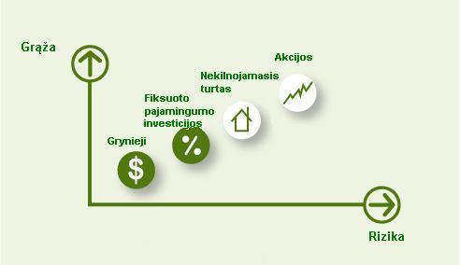

7 pav. Skirtingų investicinių priemonių investicinės grąžos ir rizikos priklausomybė

Šaltinis: D. Ambroževičiūtė, 2007

Infliacijos rizika arba dar kitaip vadinama perkamosios galios mažėjimo rizika. Infliacijos sąlygomis kyla įvairių vartojimo prekių ir paslaugų kainos, o tai mažina pinigų perkamąją galią, vadinasi, už tą pačią pinigų sumą galima nusipirkti vis mažiau prekių. Šią riziką labai dažnai pamirštama, nors kaip tik ji daro didžiausią žalą neinvestuotoms lėšoms arba tuo atveju, jei pasirinktos investicijos kainos prieaugis yra mažesnis nei infliacija (D. Ambroževičiūtė, 2007).
Kapitalo rizika – tai rizika, kad investuojant didelę dalį lėšų, jų nebeatgaunama arba atgaunama, tačiau ne visą sumą. Ši rizika, nepriklauso nuo emitento finansinės padėties. Pavyzdžiui, nutarta pirkti pasirinkimo sandorį (Call Option) dėl 10 000 AB „X“ akcijų pirkimo, kurio vykdymo terminas 3 mėnesiai, vykdymo kaina 2,70 Lt. Šis sandoris įsigyjamas už 100 Lt. Jei per tris mėnesius akcijos kaina nukristų iki 2,30 Lt, tikriausiai, būtų norima pirkti Biržoje nei naudotis pirkimo pasirinkimo sandorio teise ir pirkti akcijas po 2,70 Lt. Tačiau nevykdant pirkimo pasirinkimo sandorio prarandami pinigai, kurie sumokami sandorio įsigijimo metu – šiuo atveju 100 Lt (D. Ambroževičiūtė, 2007).
Pasirinkimo rizika. Net jei visi finansiniai rodikliai byloja apie geras pasirinktos pramonės šakos plėtros galimybes ir konkrečios įmonės perspektyvas, visuomet išlieka tikimybė, kad sprendimas investuoti į tos įmonės akcijas po kurio laiko pasirodys nevykęs arba nepateisins lūkesčių (D. Ambroževičiūtė, 2007).
Investavimo laiko pasirinkimo rizika. Laikas finansiniame pasaulyje iš tiesų yra pinigai. Net jei pasirinkama investuoti į žinomą ir perspektyvią įmonę, gali atsitikti, kad laukiama grąža bus mažesnė nei tikimasi vien dėl to, kad pasirinktas netinkamas laikas ateiti į rinką arba iš jos pasitraukti (D. Ambroževičiūtė, 2007).
Perinvestavimo rizika. Kadangi investuojantieji į obligacijas siekia pastovių pajamų vienerių ar kelerių metų laikotarpiu, jie rizikuoja, kad tuo metu negalės perinvestuoti iš investicijos gaunamų lėšų bent jau į tokio pat pelningumo investicijas. Tai ypač aktualu, jei kuponas išmokamas tokiu metu, kai rinka krenta, ir gautos lėšos jau nebegali būti investuojamos su ta pačia investicijų grąža. Ši rizika negresia nulinio kupono obligacijoms, kurių palūkanos automatiškai perinvestuojamos taikant tą pačią palūkanų normą, kaip ir pradinei investuojamai sumai iki obligacijos išpirkimo (D. Ambroževičiūtė, 2007).
Rinkos rizika susijusi su rinkos veiksniais, kurie gali nulemti investicijos vertės sumažėjimą. Tokie veiksniai – tai nacionalinės valiutos kurso nestabilumas, akcijų kainos sumažėjimas, palūkanų normos nestabilumas, prekių kainų mažėjimas (pvz., metalo ar naftos). Ši rizika, kaip ir anksčiau minėta kapitalo rizika, nėra tiesiogiai susijusi su emitentu, ji daugiau priklauso nuo makroekonominių rodiklių. Pavyzdžiui, priklausomai nuo rinkoje esamos paklausos vertybinių popierių kainos gali tiek kilti, tiek kristi: jei paklausa mažėja, akcijas sunkiau parduoti ir jų kaina krinta. Akcijų rinkai būdingi didesni svyravimai nei obligacijų (D. Ambroževičiūtė, 2007).
Kredito rizika. Investuotojas dalį savo pinigų ar net visus gali prarasti dėl emitento finansinės nesėkmės. Ypač gerai tai atspindi skolos vertybinių popierių rinka. Vyriausybės leidžiami skolos vertybiniai popieriai dažniausiai laikomi saugiais, lyginant su bendrovių leidžiamomis obligacijomis, kadangi beveik neįmanoma, kad valstybė bankrutuotų ir nebegalėtų grąžinti skolos. Kredito rizika didėja investuojant į įmonės ilgo laikotarpio obligacijas, kadangi sunku nuspėti kokia įmonės padėtis bus po 10 ar 20 metų, ar sugebės ji grąžinti skolą. Privilegijuotosios akcijos laikomos saugesnėmis už paprastas vardines akcijas. Investiciniai fondai duoda daugiau saugumo, juose kredito rizika išskaidoma, kadangi fondą sudarantis vertybinių popierių portfelis yra diversifikuojamas, o tai reiškia, kad vienų akcijų vertei krentant, kitos gali išlyginti kritimą. Renkantis obligacijų leidėją, ypač tokį, apie kurį nedaug žinoma, atkreiptinas dėmesį į įmonės reitingą, nes įmonių kredito rizika dažnai yra vertinama taikant reitingų sistemą (žinomiausios „Moody‘s“ ir „Standard & Poor’s“ sistemos). Tačiau, kuo aukštesnis įmonės reitingas, tuo mažesnis jos leidžiamų obligacijų pajamingumas (D. Ambroževičiūtė, 2007).
Likvidumo rizika. Investicines lėšas ne visada galima atsiimti vos jų prireikus. Tai lemia akcijų likvidumas. Investavę pinigus į nelikvidžią rinką, išlieka tikimybė, kad norimu laiku nepavyks rasti pirkėjo arba gali tekti akcijas parduoti už mažesnę kainą nei norima. Taigi prieš investuojant rekomenduotina susipažinti su rinka, atkreipiant dėmesį į jos vidutinę dienos apyvartą, kiek sandorių sudaroma (D. Ambroževičiūtė, 2007).
Valiutos rizika. Investuojant į kitos šalies vertybinius popierius, rekomenduotina atsižvelgti ir į valiutos kursą. Jei tos šalies valiutos kursas yra nestabilus arba krentantis, tai gali suryti visą investicijų grąžą. Ypač investuojant į užsienio rinkas valiutų kursų kaitą rekomenduotina sekti (D. Ambroževičiūtė, 2007).
Teisinis reguliavimas. Vertybinių popierių rinkas reguliuoja įstatymai ir prekybos taisyklės, kuriomis verta pasidomėti, ir ypač tada, kai ketinate investuoti į tolimos, mažai žinomos šalies rinką. Šiuo atveju verta atkreipti dėmesį ne tik į mokesčius ar kitus tiesiogiai su Jūsų investicijomis susijusius aspektus, bet ir į šalies politinį stabilumą, perspektyvas (D. Ambroževičiūtė, 2007).

2 lentelė. Investicijų priemonių investavimo rizikos charakteristikos

Priemonė  Rodiklis | Pinigų rinkos priemonės | Obligacijos  (VVP arba aukštus reitingus turinčios bendrovės) | Akcijos
Likvidumas (galimybė investicijas pakeisti į pinigus be didelių išlaidų) | Didelis | Priklauso nuo rinkos sąlygų, bet dažniausiai VVP likvidumas didelis | Vidutinis arba didelis, kai bendrovė priklauso Biržos sąrašams
 | Didelis |  | Mažas, kai bendrovių akcijos neįtrauktos į Biržos sąrašus
Rizika | Maža | Maža arba vidutinė | Vidutinė arba didelė
Apsauga nuo infliacijos | Nėra | Nėra | Gera
Pelningumas | Mažas | Mažas arba vidutinis | Vidutinis arba didelis

Šaltinis: Įvairios investavimo priemonės, 2010

Kiekviena fondo rūšis pasižymi tam tikra rizika, apie kurią verta žinoti prieš renkantis, kur investuoti (Investicijų rizika, 2010).
Akcijų fondai pasižymi aukščiausia investicijų rizika, nes jūsų patikėti pinigai yra 100% investuojami į bendrovių akcijas. Šią riziką mes galime suskirstyti į tris rūšis:
- aukščiausios akcijų rizikos – mažų bendrovių akcijų fondai;
- vidutinės akcijų rizikos – vidutinio dydžio bendrovių akcijų fondai;
- mažiausia akcijų rizika – investuojant į didelių bendrovių akcijas (Investicijų rizika, 2010).
Vidutine investicijų rizika pasižymi mišrūs arba subalansuoti fondai, kurie savo turtą investuoja į akcijas ir obligacijas:
- kuo daugiau akcijų portfelyje – tuo didesnė investicijų rizika;
- kuo daugiau obligacijų portfelyje – tuo mažesnė investicijų rizika (Investicijų rizika, 2010).
Maža, bet ne mažiausia, investicijų rizika pasižymi obligacijų fondai, kurie gautas lėšas nukreipia į skolos vertybinius popierius. Šiuos fondus galime suskirstyti į šias rūšis:
- aukštesnės obligacijų rizikos – bendrovių obligacijų fondai;
- vidutinės obligacijų rizikos – mišrių obligacijų: bendrovių ir vyriausybių fondai;
- mažiausia obligacijų rizika – vyriausybių obligacijų fondai ir trumpo laikotarpio obligacijų fondai (Investicijų rizika, 2010).
Mažiausia investicijų rizika pasižymi pinigų rinkos fondai, nes gautas lėšas investuoja į pinigų rinkos priemones: trumpalaikes aukšto reitingo obligacijas, indėlius, iždo vekselius ir kt. Kartu tai yra fondai, kurie ir uždirba mažiausiai (Investicijų rizika, 2010) (žr. 8 pav.).
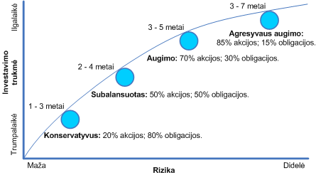
8 pav. Investavimo į investicinius fondus rizika ir rekomenduotina trukmė
Šaltinis: Investicinė rizika, 2010
  - Makroekonominės aplinkos įtaka finansų rinkai

Prognozuojant šalies makroekonominę situaciją akcijų kainų kursas yra vienas iš orientuojančių rodiklių. „Remiantis įvairiais tyrimais yra teigiama, kad akcijų indekso pokytis 6 – 9 mėnesiais aplenkia realiosios šalies ekonomikos pokyčius. Taigi, ar verta tada investuotojams studijuoti šalies makroekonominę situaciją ir bandyti nuspėti kokiu mastu pasikeis informacija, koks bus bendrojo vidaus produkto augimas?“ Atsakymas – verta, kadangi „bendra šalies ekonomikos situacija turi tiesioginį poveikį bendrovių, į kurių vertybinius popierius investuojama, rezultatams. Padidėjo infliacija, sumažėjo gyventojų perkamoji galia, atsakoma ne pirmo būtinumo prekių. O tai jau atsiliepia įmonių, prekiaujančių šiomis prekėmis, pajamoms, grynajam pelnui. Ir jau nuo bendrovės fiksuotų sąnaudų dalies priklauso, ar grynojo pelno marža išliks tokia pati, ar sumažės. O krentant grynojo pelno maržai, mažėjant pelnui vienai akcijai, bendrovės akcijos tampa nepatrauklios investuotojams, formuojami neigiami lūkesčiai dėl bendrovės rezultatų ateityje. Pasekmė – akcijų kainos kritimas. Tai tik vienas pavyzdys, kaip besikeičiantys makroekonominiai rodikliai gali paveikti bendrovės akcijų kainų pokytį.“ O „esant prastai ekonominei šalies situacijai, ypač padidėja valiutos rizika (valiuta nuvertėja), išauga bankrotų grėsmė“ (K. Kriščiukaitytė, 2008, p. 1-2).
Ekonomikos sulėtėjimo metu ypač svarbu tampa pasižiūrėti į savo sudarytą investicijų portfelį. „Rodiklių svarbą investicijoms galima įvertinti pagal šiuos veiksnius:
- Ar duomenys yra vieni iš pirmųjų statistinių duomenų? Jei taip, tai konkretus rodiklio dydis gali būti siurprizas investuotojams, todėl ir reakcija į rodiklį yra didelė.
- Ar duomenys detalūs?“ Jei skelbiami detalūs duomenys, tai investuotojai gali jais remdamiesi prognozuoti, o tai atitinkamai koreguoja jų nustatytą tikslinę kainą. „Be to, detalūs duomenys suteikia galimybę daryti kur kas gilesnes ir patikimesnes išvadas.
- Ar duomenys patikimi? Čia verta paminėti, kad duomenų patikimumas ir jų tinkamumas prognozavimui taip pat turi didelę reikšmę. Dažniausiai apklausose pateikiami duomenys nėra patikimi, nes gali būti prieštaringi“ (K. Kriščiukaitytė, 2008, p. 2).
Visi makroekonominiai rodikliai skirstomi į tris grupes. Orentuojantys rodikliai – tie, kurie leidžia nuspėti ekonomikos ciklo fazių pasikeitimus. Sutampantys rodikliai leidžia įvertinti dabartinę ekonomikos situaciją. O atsiliekantys rodikliai patvirtina, kokioje fazėje buvo ekonomika praėjusiais mėnesiais.
K. Kriščiukaitytė nurodo 10 makroekonominių rodiklių, kurių pokyčiai įspėja apie obligacijų ir akcijų vertės galimą kaitą. Rodikliai pateikti remiantis JAV kiekvieną mėnesį viena iš pirmųjų skelbiama ataskaita, turinčia didelės įtakos akcijų ir obligacijų kainoms. Taip pat minėtoje ataskaitoje „pateikiami duomenys yra detalūs, todėl naudingi ekonomikos prognozėms. Be to, kaip vieni iš pirmųjų rodiklių gali atskleisti netikėtų rezultatų.“ (K. Kriščiukaitytė, 2008, p. 3).
Užimtumas parodo užimtųjų skaičių šalies ekonomikoje. Įtaka finansų rinkai:
- Obligacijos. Obligacijų kainos juda priešinga kryptimi negu šio rodiklio pokytis. Didesnis užimtumas gali prognozuoti, kad didės infliacija. O didėjant infliacijai gali suveikti monetarinės politikos veiksnys – didinamos palūkanų normos, kurios mažina obligacijų kainą.
- Akcijos. Akcijų kainos teigiamai koreliuoja su užimtųjų skaičiaus didėjimu, darbo valandų augimu. Papildomai uždirbamas pelnas gali būti išleistas, t. y. didės bendrovių pardavimai. Tačiau perkaitus ekonomikai gali didėti infliacija (K. Kriščiukaitytė, 2008, p. 3).
Bedarbystė taip pat įtakoja finansų rinką. Kai bedarbių paraiškų skaičius smarkiai didėja, šis rodiklis gali būti naudojamas kaip orientuojantis rodiklis, pranešantis apie galimą verslo pasitikėjimo rodiklio sumažėjimą. Šio rodiklio „įtaka finansų rinkai:
- Obligacijos. Obligacijų rinka gali teigiamai sureaguoti į didėjantį bedarbių paraiškų skaičių, nes tai gali turėti įtakos palūkanų normų sumažėjimui.
- Akcijos. Akcijų kainoms šio rodiklio didėjimas – neigiamas ženklas, nes atspindi prastėjančius ekonomikos ir bendrovių rezultatus“ (K. Kriščiukaitytė, 2008, p. 4).
Mažmeninės prekybos apimtys „rodo mažmeninės prekybos sektoriaus aktyvumą, atspindi vidaus vartojimą. Tai vienas iš geriausių rodiklių, parodančių vartojimo pasikeitimus.“ „Patartina naudoti trijų mėnesių vidurkius ar lyginti su praeitų metų atitinkamu laikotarpiu. Kadangi vertės yra pateiktos nominalios, tai mažmeninės prekybos pardavimų judėjimas nebūtinai reikš realų pardavimo apimčių padidėjimą. Pastarąjį galima įvertinti, atėmus iš mažmeninės prekybos pardavimų pokyčio infliacijos rodiklį.“ Mažmeninė prekybos kaita galima prognozuoti bendrojo vidaus produkto pokytį. „Įtaka finansų rinkai:
- Obligacijos. Didėjantys mažmeninės prekybos pardavimai gali paskatinti centrinį banką
padidinti palūkanų normą, kas yra blogai obligacijų savininkams.
- Akcijos. Akcijų kainos juda kartu su šiuo rodikliu, nes mažmeninės prekybos pardavimų padidėjimas tiesiogiai veikia bendrovių rezultatus“ (K. Kriščiukaitytė, 2008, p. 5-6).
Vartotojų pasitikėjimo indeksas (angl. CCI) – „atspindi šalies vartotojų lūkesčius dėl ateities. Šį indeksą atidžiai seka tiek centriniai bankai, tiek investuotojai.„ Atkreiptinas dėmesys, kad Jungtinėse Amerikos Valstijose „šio rodiklio įtaka finansų rinkoms vertinama tik kaip vidutinė, nes JAV vartotojų pasitikėjimo indeksus skaičiuoja kelios organizacijos ir jų skelbiami duomenys kartais prieštarauja vieni kitiems. Be to, vartotojų pasitikėjimo padidėjimas nebūtinai reikš vartojimo išlaidų padidėjimą. Todėl patartina naudoti šešių-devynių mėnesių CCI vidurkį, kad įvertintume lūkesčių įtaką realiam vartojimui. Įtaka finansų rinkai:
- Obligacijos. Didėjantis vartotojų pasitikėjimas gali iššaukti palūkanų normų didėjimą ir obligacijų kainų sumažėjimą.
- Akcijos. Aukštas vartotojų pasitikėjimas skatina jų išlaidas, didėjant bendrovių pelnams, didėja ir akcijų kainos“ (K. Kriščiukaitytė, 2008, p. 6-7).
Bendrasis vidaus produktas (BVP) – „pagrindinis ekonomikos augimo rodiklis, nusakantis šalies ekonomikos būklę. Apskaičiuojamas trimis būdais pagal 1) visą per tam tikrą laikotarpį sukurtą pridėtinę vertę (gamybos metodus), 2) patirtas išlaidas, 3) gautas pajamas. Augantis BVP rodo stiprėjančią ir didesnę paklausą vietos valiutai. Geresni nei prognozuota rezultatai kelia šalies valiutos vertę ir atvirkščiai. BVP rodiklio pokyčius, jo sudedamąsias dalis atidžiai studijuoja valstybinės organizacijos, investuotojai, makroekonomistai ir fondų valdytojai. BVP duomenų paskelbimas vertingas tuo, kad galima įvertinti tiek asmeninio vartojimo pokyčius, tiek eksportą ar importą, valstybės išlaidas ir pan. Šio rodiklio įtaka finansų rinkai (priklausomai nuo anksčiau nepastebėtų tendencijų svarbos) vidutinė arba didelė. Manoma, kad išsivysčiusiose rinkose realaus BVP augimas turėtų būti apie 3-3,5 proc. Esant mažesniam ekonomikos augimui nebus sukuriamos papildomos darbo vietos į darbo rinką ateinantiems naujiems darbuotojams, didesnis BVP augimas gali iššaukti ekonomikos perkaitimą ir palūkanų normų didinimą. Įtaka finansų rinkai:
- Obligacijos. Skolos vertybinių popierių rinkai svarbu, ar BVP augimas atitiko lūkesčius. Jeigu paskelbti augimo tempai buvo didesni nei tikėtasi, tai obligacijų rinka nukentės dėl antiinfliacinių priemonių baimės. Ir atvirkščiai, obligacijų kaina gali šoktelti, kai paskelbiami prastesni rodikliai.“
- Akcijos. Konkreti įtaka nėra tokia aiški. „Geresni įmonių rezultatai teigiamai veikia akcijų rinką, tačiau ilgą laiką esantys didesni negu 3,5 proc. BVP realaus augimo tempais gali iššaukti infliaciją, o tai yra neigiamas naujiena akcijų savininkams“ (K. Kriščiukaitytė, 2008, p. 7-8).
Ilgalaikio naudojimo prekių užsakymai (angl. Durable goods orders) – prekių, kurios dažniausiai naudojamos daugiau nei 3 metus taip pat gali atskleisti finansų rinkos pokyčius. „Tokioms prekėms įsigyti paprastai reikia nemažai investicijų, todėl didesnis rodiklis atskleidžia vartotojų optimistinius ateities lūkesčius. Ilgalaikio naudojimo prekių užsakymai labai priklauso nuo ekonomikos ciklo. Esant neigiamiems vartotojų lūkesčiams, šių prekių pardavimai pradeda mažėti vieni iš pirmųjų“. Įtaka finansų rinkai:
- Obligacijos. Stiprūs ilgalaikio naudojimo prekių užsakymai, t. y. didėjanti gamyba, gali pranašauti apie infliaciją. O tai neigiamai veikia obligacijų kainas.
- Akcijos. „Akcijų kainos teigiamai koreliuoja su didėjančiu šiuo rodikliu, nes padidėjusi gamyba rodo, kad didės ir bendrovių pelnai. Verta atsižvelgti į gamybos pajėgumus. Jeigu jie yra išnaudoti, tai ilgalaikio naudojimo prekių užsakymų didėjimas gali paskatinti informacijos augimą, o tai blogai ir akcijų rinkoms “(K. Kriščiukaitytė, 2008, p. 9).
Gamintojų apklausa (angl. Manufacturing survey). Kas mėnesį ISM (Institute for Supply Management) atlieka gamybos, ne gamybos pirkimų ir tiekimo vadovų apklausą, siekdamas išsiaiškinti jų lūkesčius ir verslo aplinką. „Gamybos vadovų apklausos rezultatai yra svarbesni finansų rinkoms, nes paskelbiami pirmieji. Apklausos rezultatai parodo, kiek užsakymų yra pateikę pirkimų vadovai, kas leidžia gana tiksliai prognozuoti gamybos apimčių pokytį. Vienas iš labiausiai žinomų yra PMI (angl. Purchasing Managers Index), atspindi daugiau kaip 300 pirkimų vadovų apklausos rezultatus. Kai PMI reikmė yra didesnė kaip 50, indeksas rodo besiplečiančią ekonomiką. Gamyba lėtėja, kai PMI yra tarp 43 ir 50. O kai PMI reikmė jau ilgą laiką žemesnė už 43, tai jau ekonomikos recesijos požymis. Įtaka finansų rinkai:
- Obligacijos. Aukštas PMI rodiklis gali rodyti infliacijos didėjimą, o tai mažina obligacijų kainas. O kai rodiklis yra mažiau negu 45, tai gali paskatinti centrinį banką imtis ekspansinės monetarinės politikos (sumažinti palūkanų normas), kas teigiamai veiktų obligacijų rinkas.
- Akcijos. Akcijų kainos teigiamai koreliuoja su PMI, nebent yra atsiradę ekonomikos perkaitimo signalų. Tokiu atveju gali didėti palūkanų normos, kas yra neigiama akcijų rinkoms“ (K. Kriščiukaitytė, 2008, p. 10).
Orientuojančių rodiklių indeksas (angl. Index of Leading Economic Indicators) „vienintelis 10 pagrindinių JAV ekonomikos rodiklių indeksas yra skelbiamas kas mėnesį ir padeda daryti prielaidas apie ekonomikos kryptį per artimiausius 3-9 mėnesius. Indeksas apima 10 indikatorių: 3 finansinius, kuriems tenka daugiau kaip 60 proc. indekso pokyčio reikšmės, ir 7 nefinansinius rodiklius. Pastebėta, kad orientuojančių rodiklių indeksas“ praneša apie recesijos pabaigą negu jos pradžią. „Įtaka finansų rinkai:
- Obligacijos. Įtaka yra maža, nes didžioji dauguma indekso sudedamųjų rodiklių jau buvo skelbta, taigi nėra paskelbta jokių naujų duomenų.
- Akcijos. Orientuojančių rodiklių indekso įtaka akcijų rinkai didesnė negu obligacijų rinkai, nes indekso pikai ar dugnai gali sindikuoti apie ekonomikos recesijos pabaigą“ (K. Kriščiukaitytė, 2008, p. 11).
Vartotojų kainų indeksas – „pagrindinių prekių ir paslaugų, įeinančių į namų ūkių vartojimo krepšelį, kainų indeksas. Tai plačiausiai naudojamas infliacijos rodiklis, kurio pokyčiai rodo infliaciją šalyje. Vartotojų kainų indekso pokyčiai yra labai svarbūs, nes turi įtakos tiek vartotojams, bendrovėms ar vyriausybei, tiek investuotojams. “ Tačiau prognozėms vartotojų kainų indeksas yra prastas rodiklis (infliacija yra atsiliekantis rodiklis), nes prekių ir paslaugų kainos dažniausiai keičiasi po ekonomikos ciklo pokyčio. „Įtaka finansų rinkai:
- Obligacijos. Obligacijų rinka labai jautriai reaguoja į nenumatytus vartotojų kainų indekso pokyčius. Vartotojų kainų indekso didėjimas turi neigiamos įtakos obligacijų kainoms, nes didelės tikimybė, kad bus didinama palūkanų norma.
- Akcijos. Panaši įtaka kaip ir obligacijų rinkai. Investuotojams svarbiau, kad bendrovių pajamos augtų dėl didesnių pardavimo apimčių, o ne dėl infliacijos (dirtinai didinamų kainų)“ (K. Kriščiukaitytė, 2008, p. 12).
Gamintojų kainų indeksas „rodo šalies gamintojų kainų pokytį. Padidėjusios gamintojų kainos gali lemti aukštesnes kainas galutiniam vartotojui ir aukštesnę infliaciją. Įtaka finansų rinkai:
- Obligacijos. Gamintojų kainų indekso pokyčio įtaka obligacijų kainoms yra labai didelė. Dėl indekso padidėjimo gali staigiai ir ženkliai kristi obligacijų kainos. Palanki tendencija obligacijų rinkai – pastovus ar net šiek tiek mažėjantis gamintojų kanų indeksas.
- Akcijos. Panaši įtaka, kaip ir obligacijų rinkai. Akcijų rinkoje neigiamo poveikio neturėtų ir šiek tiek didėjantis gamintojų kainų indeksas.“
Rinkos jautriai reaguoja į kainų indeksų pokyčius, atsižvelgdamos į kainų augimo priežastis formuoja lūkesčius dėl šalies ekonomikos raidos perspektyvų (K. Kriščiukaitytė, 2008, p. 13).
3 lentelėje pateikiama apibendrinta informacija apie konkrečių rodiklių įtaką akcijų ar obligacijų kainoms.
3 lentelė. Makroekonominio rodiklio padidėjimo įtaka finansinės priemonės kainai
Eil. Nr. | Rodiklis | Poveikis
Eil. Nr. | Rodiklis | Obligacijos | Akcijos | Bendras mastas
1. | Užimtumas | – | + | Labai didelis
2. | Bedarbystė | + | – | Didelis
3. | Mažmeninės prekybos apimtys | – | + | Didelis
4. | Vartotojų pasitikėjimo indeksas | – | + | Vidutinis
5. | Bendrasis vidaus produktas | – | + | Vidutinis/Didelis
6. | Ilgalaikio naudojimo prekių užsakymai | – | + | Didelis
7. | Gamintojų apklausa | – | + | Labai didelis
8. | Orientuojančių rodiklių indeksas | 0 | + | Mažas/Vidutinis
9. | Vartotojų kainų indeksas | – | – | Labai didelis
10. | Gamintojų kainų indeksas | – | – | Labai didelis
Šaltinis: Kriščiukaitytė, 2008, p. 14
Egzistuoja ir megaekonominės tendencijos, kurios turi įtakos kelių šalių, regiono ar net viso pasaulio akcijų kainoms. Galima išskirti 7 grupes veiksnių, kurie gali ženkliai paveikti akcijų kursus per ateinančius kelerius metus ar net dešimtmečius. Nuo sugebėjimo apibendrinti turimas žinias priklauso, kaip šias tendencijas galima išnaudoti didinat investicijų portfelio grąžą. Visi veiksniai nurodyti 4 lentelėje turi tiek teigiamos, tiek neigiamos įtakos akcijų kainoms. „Pavyzdžiui, susirūpinimas senėjančia visuomene verčia susimastyti, kad poveikis rizikingoms finansinėms priemonėms (bent iš šios vis didėjančios investicijų grupės) mažės, nes bus pereinama prie konservatyvesnių investicijų portfelių. Iš kitos pusės, ši demografinė tendencija sutampa su ilgėjančia gyvenimo trukme, tai iš dalies mažina anksčiau paminėtą įtaką.“ „Senėjanti visuomenė ir ilgaamžiškumas yra palanki tendencija farmacijos sektoriaus bendrovėms, nes didėja jų produktų paklausa. Ta pati tendencija yra neigiama gyvybės draudimo bendrovėms, nes didėja rizika, kad jų aktuariniai duomenys ir sukurti modeliai netiksliai įvertins prisiimamą draudimo riziką ir draudimo bendrovės dėl to patirs nuostolius“ (K. Kriščiukaitytė, 2008, p. 14-15).
4 lentelė. Makroekonominiai veiksniai
Eil. Nr. | Rodiklis | Veiksnys
1. | Demografija | - Senstanti visuomenė  - Pensijų fondų lėšų trūkumas  - Sveikatos sistema  - Taika  - Konkurencija dėl išteklių  - Laisvoji prekyba/Protekcionizmas
2. | Šalies politika | - Biudžeto deficitas  - Valdomi valiutos kursai  - Infliacija/Defliacija
3. | Geopolitika | - Terorizmas/ir labai kintančios kainos
4. | Aplinkosauga | - Klimato kaita  - Socialinis investavimas  - Pandemijos
5. | Sentimentas | - Kainų režimas  - Optimizmas/Pesimizmas  - Koreliacija
6. | Besivystančios šalys | - Vartojimo struktūriniai pokyčiai  - Įtaka finansiniams srautams  - Darbo jėgos perdavimas
7. | Energija | - Paklausos didėjimas  - Suvaržyta pasiūla  - Aukštas asmeninis įsiskolinimas

Šaltinis: Kriščiukaitytė, 2008, p. 15
1.5. Paprastam investuotojui svarbūs pokyčiai ES finansų rinkoje

Europos Sąjungos teisės aktuose, reglamentuojančiuose finansų rinką, prieš kelis metus įvyko ženklių pasikeitimų. 2004 m. balandžio 21 d. priimta Finansinių priemonių rinkų direktyva (angl. Directive on Markets in Financial Instruments – MiFID) „keitė visą investicinių paslaugų teikimo verslą, kapitalo reikalavimai sustiprino bankų ir finansų maklerio įmonių finansinį stabilumą, griežtinama auditorių, reitingavimo agentūrų priežiūra, vienodinami informacijos apie į prekybą reguliuojamose rinkose įtrauktų finansinių priemonių atskleidimo reikalavimai“. Šiuo dokumentu sustiprinta bendra Europos finansų rinkos ir investuojančiųjų apsauga (K. Kriščiukaitytė, Paprastam ..., 2007, p. 1). Šios direktyvos nuostatos susijusios su akcijomis, obligacijomis, investicinių fondų vienetais, išvestinėmis finansinėmis priemonėmis.
MiFID direktyvos tikslas yra įvesti bendrus reguliavimo reikalavimus 30 šalių finansų rinkoms: 27 Europos Sąjungos šalims narėms ir Islandijai, Norvegijai bei Lichtenšteinui. Lietuvoje MiFID direktyva buvo perketa į Finansinių priemonių rinkų įstatymą. Lietuvos investuotojui MiFID direktyvą įgyvendinantys teisės aktai įsigaliojo 2007 m. lapkričio 1 d. Pagrindinis uždavinys – apsaugoti investuotojo interesus, didinti skaidrumą ir skatinti investicines paslaugas teikiančių įmonių, biržų konkurenciją.
Įgyvendinant MiFID, nustatomi detalūs informacijos, reikalingos investiciniam sprendimui priimti, atskleidimo reikalavimai, užtvirtinama didesnė investuotojų apklausa. Tokie reikalavimai vertė Lietuvoje investicines paslaugas teikiančias įmones pasitemti, perkratyti ir pergalvoti vos ne visas savo vidaus tvarkas, savo darbo su klientais praktiką. Tačiau vienodų reikalavimų investicinėms įmonėms įvedimas leidžia teikti paslaugas be sienų, kas atitinka klientų poreikius ir dabartines verslo vystymosi tendencijas. Dėl augančios investuotojų priklausomybės nuo teikiamų investicijų rekomendacijų, kurią akciją pirkti, parduoti, šios paslaugos teikimas priskirtas prie paslaugų, kurioms reikalinga licencija. Nepriklausomai nuo sandėrio sudarymo vietos – biržoje ar už jos ribų – turi būti užtikrinta visų investuotojų sandorių įvykdymo kokybė ir išlaikomas finansinės sistemos skaidrumas.
Vienas iš MiFID uždavinių yra investuotojų apsauga, kurios priemonės yra pritaikytos kiekvienai klientų kategorijai – profesionaliems ar neprofesionaliems klientams. Kitas uždavinys – užtikrinti sklandų vertybinių popierių rinkos veikimą. Čia atsiranda informacijos apie sandorius skelbimo reikalavimai. Sudaroma galimybė investuotojams ir rinkos dalyviams įvertinti jų sudaromo akcijų sandorio sąlygas ir vėliau įvertinti jo vykdymo sąlygas.
MiFID turi tiesioginį poveikį investuotojams, kadangi „investicines paslaugas teikiančios įmonės – bankai, finansų maklerio įmonės – turi keisti savo įprastinį bendravimą su klientu. Pirmiausiai, investuotojo priskyrimas vienai iš 3 galimų klientų grupių: neprofesionalai, profesionalūs klientai ir tinkamos sandorio šalys. Klientas priskiriamas prie konkrečios grupės pagal jo finansinių žinių lygį, patirtį, rizikos toleranciją ir investavimo strategiją.“ Didžiausia apsauga džiaugiasi neprofesionalūs investuotojai, mažiausia – sandorio šalys (K. Kriščiukaitytė, Paprastam ..., 2007, p. 5).
„Laikoma, kad profesionalus klientas gerai supranta, ką reiškia investuoti, kokios yra skirtingų finansinių priemonių savybės“. Tokiems klientams investavimas į finansines priemones yra jų pagrindinė veikla, arba tokie klientai-įmonės yra didelės ir jose turėtų dirbti savo verslą išmanantys specialistai. „Investicines paslaugas teikiančios įmonės gali iš karto pripažinti įmones profesionaliu klientu. Profesionaliais klientais iš karto pripažįstami:
- kredito įstaigos, finansų maklerio įmonės, draudimo įmonės, kolektyvinio investavimo subjektai ir jų valdymo įmonės, pensijų fondai ir jų valdymo įmonės ir kiti investiciniai investuotojai;
- didelės įmonės, atitinkančios bent 2 iš šių kriterijų:
- balanse nurodyto turto vertė – ne mažiau kaip 20 mln. EUR;
- pardavimo grynosios pajamos – ne mažiau kaip 40 mln. EUR.
- šių vyriausybės ir savivaldybės, valstybės skolos valdymą vykdantys subjektai, centriniai bankai, Pasaulio bankas, Tarptautinis valiutos fondas, Europos centrinis bankas, Europos investicijų bankas ir kitos panašios tarptautinės ir tarpvalstybinės institucijos;
- kiti instituciniai investuotojai, kurių pagrindinė veiklos sritis yra investavimas į finansines priemones, įskaitant subjektus, kurie verčiasi turto investavimu ar dalyvauja kituose finansavimo sandoriuose“ (K. Kriščiukaitytė, Paprastam ..., 2007, p. 5-6).
Tarp profesionalių klientų dar yra viena grupė – tinkamos sandorio šalys, tai finansų maklerio įmonės, kredito įstaigos, draudimo įmonės, kolektyvinio investavimo subjektai ir jų valdymo įmonės, kitos Europos Bendrijoje ar atskirose valstybėse narėse licencijuotos ar prižiūrimos finansų įstaigos, valstybių narių vyriausybės ir jų įgalioti subjektai, užsiimantys valstybės skolos valdymu, taip pat centriniai bankai ir tarpvalstybinės organizacijos ir pan. “ (K. Kriščiukaitytė, Paprastam ..., 2007, p. 6).
Pagal Lietuvos Respublikos finansinių priemonių rinkų įstatymą, į kurį yra perkeltos MiFID direktyvos nuostatos, profesionaliu klientu pripažįstami asmenys, atitinkantys 2 iš šių 3 kriterijų:
„1) per paskutinius keturis metų ketvirčius klientas kiekvieną ketvirtį atitinkamoje rinkoje yra vidutiniškai sudaręs po 10 didelių sandorių;
2) kliento finansinių priemonių portfelis, įskaitant pinigines lėšas, viršija 500 tūkstančių eurų;
3) klientas profesionaliai dirba arba dirbo finansų sektoriuje ne mažiau kaip vienus metus eidamas tokias pareigas, kurios reikalauja žinių apie klientui numatomas teikti paslaugas ar numatomus sudaryti sandorius“.
5 paveiksle pavaizduota, kad neprofesionalus klientas gali tapti profesionalius, atitikdamas jam keliamus reikalavimus, tuo pačiu sumažindamas savo kaip investuotojo apsaugą. Atitinkamai tinkamos sandorio šalys gali paprašyti būti priskirtos prie profesionalių klientų ar neprofesionalių klientų. Tai gali visų lygių klientai patiekti visiems ar konkretiems pavedimams. Aišku didžiausia investuotojų apsauga privaloma neprofesionaliems investuotojams (žr. 9 pav.).

Neprofesionalus klientas
Klientui paprašius investicinė įmonė jį priskiria kitai klientų klasei
Tinkama sandorio šalis
Profesionalus klientas
Tinkama sandorio šalis gali paprašyti būti priskirta prie profesionalių ar neprofesionalių klientų. Prašymas gali būti pateikiamas visiems arba tik konkretiems pavedimams.

Profesionalus klientas gali paprašyti būti priskirta prie neprofesionalių klientų. Prašymas gali būti pateikiamas visiems arba tik konkretiems pavedimams.

Neprofesionalus klientas
gali paprašyti būti priskirta prie profesionalių, jeigu atitiks reikalavimus. Prašymas gali būti pateikiamas visiems arba tik konkretiems pavedimams.

Didėjanti investuotojų apsauga

9 pav. Investuotojų apsauga priklauso nuo klientų grupės
Šaltinis: K. Kriščiukaitytė, Paprastam ..., 2007, p. 8

Lietuvoje nuo 2007 m. lapkričio 1 d. bankai ir finansų maklerio įmonės, teikdamos klientams investicines paslaugas turi sąžiningai, teisingai ir profesionaliai veikti geriausiomis klientui sąlygomis ir paisyti kliento interesų. Pirminę informaciją sudaro informacija apie įmonės veiklą ir siūlomas paslaugas, kuri turi būti aiški, teisinga ir neklaidinanti. Reklaminio pobūdžio informacija turi būti aiškiai atpažįstama. Toliau investicines paslaugas teikianti įmonė, kad klientas suprastų siūlomų investicinių ir finansinių paslaugų esmę, joms būdingą riziką ir galėtų priimti pagrįstus investicinius sprendimus.
Atitikties ir tinkamumo testus turi pereiti klientams teikiamos paslaugos ir siūlomos finansinės priemonės. Todėl investicines paslaugas teikianti įmonė turi susirinkti informaciją apie klientą, kad galėtų priimti sprendimą, apie siūlomų finansinių priemonių tikimą klientui ir siūlomų investicinių paslaugų atitikimą jo poreikiams (žr. 10 pav.). Bankai, valdymo įmonės ar finansų maklerio įmonės prieš pradėdami tiekti klientui investicines paslaugas privalo surinkti šią informaciją apie klientą:
- „žinias ir patirtį investavimo srityje, susijusias su konkrečiomis investicinėmis paslaugomis ar finansinėmis grupėmis;
- finansinę padėtį;
- tikslus, kurių jis siekia naudodamasis investicinėmis paslaugomis“ (K. Kriščiukaitytė, Paprastam ..., 2007, p. 9-10).
Į klausimus apie investavimo patirtį, finansinę padėtį klientas raštu atsako prieš pasirašydamas sutartį. Konsultantas, surinkęs ir įvertinęs informaciją, rekomenduoja konkrečias investavimo paslaugas ir finansines priemones, kurios geriausiai atitinka kliento interesus. Informacijos apie save klientas neprivalo teikti, kai jis teikia pavedimus pirkti/parduoti akcijas, obligacijas ar kitas nesudėtingas finansines priemones.

Atitikties ir tinkamumo testas reikiama informacija
Ar investicinė paslauga apima investicinės rekomendacijos teikimą?
Portfelio valdymas
Asmeninės rekomendacijos
Ar investicinė paslauga yra susijusi su nesudėtingomis finansinėmis priemonėmis ir ši paslauga suteikiama kliento iniciatyva?
Ne
Ne
Taip
Taip
Atitikties testas:
Tikslai
Finansinė situacija
Žinios ir patirtis
Tinkamumo testas:
Žinios ir patirtis

Išimtis:
Tiesiog pavedimo vykdymas

10 pav. Informacija apie klientą, reikalinga tinkama paslaugų sutiekimui pagal MiFID
Šaltinis: K. Kriščiukaitytė, Paprastam ..., 2007, p. 11

Anot K. Kriščiukaitytė bankas, valdymo įmonė ir finansų maklerio įmonė privalo klientui tiekti taip paslaugas, kad būtų pasiektas geriausias įmanomas rezultatas, kuris vertinamas, atsižvelgiant į:
- „finansinių priemonių kainą;
- pavedimo įvykdymo išlaidas;
- pavedimo įvykdymo greitį;
- pavedimo įvykdymo ir atsiskaitymų tikimybę;
- pavedimo dydį;
- pavedimo turinį ir kitas pavedimo įvykdymui svarbias aplinkybes“ (K. Kriščiukaitytė, Paprastam ..., 2007, p. 11).
Taip pat autorė pataria gaunat ataskaitas klientams įsistudijuoti informaciją apie išlaidas, susijusias su sandorių sudarymu ir paslaugų teikimu klientui, atkreipiant dėmesį kiek kainuoja konkreti investavimo paslauga. Ši kaina gali būti pavadinta banko komisiniais, kuriuos jis moka biržai, depozitoriumui, kiek atiduoda užsienio tarpininkui, jei perkamos užsienio bendrovių akcijos. Neprofesionalus klientas, vertindamas pavedimo įvykdymą, dažniausiai atkreipia dėmesį į kainą ir išlaidas. Taip pat patartina atkreipti dėmesį, kaip buvo laikomasi pavedimo vykdymo politikos.
Daugelis pritars K. Kriščiukaitytės nuomonei, kad MiFID fundamentalūs pokyčiai dėl skaidresnio ir kokybiškesnio bendradarbiavimo tarp investuotojų, bendrovių, investicines paslaugas teikiančių įmonių atneša naudą visiems finansų rinkos dalyviams:
- Neprofesionalūs klientai galės įsigyti įvairesnių finansinių priemonių, gauti platesnį spektrą paslaugų. Dėl didėjančios konkurencijos teikiamos paslaugos nebus nepagrįstai brangios.
- Investicines paslaugas teikiančios įmonės turės galimybę teikti paslaugas 30 šalių, kuriose galioja tos pačios verslo taisyklės pagal MiFID, kur efektyviai paslaugas teikianti įmonė turi pranašumą.
- Kapitalo pasiskirstymas gerės išsivysčiusioje bendroje rinkoje tarp investuotojų ir bendrovių, kurios reikia skolintų lėšų.

Kuo daugiau bankai, valdymo įmonės ar finansų maklerio įmonės žino apie klientą, tuo lengviau jiems įtikinti klientą priimti vienokį ar kitokį sprendimą dėl pirkimo/pardavimo vienų ar kitų finansinių priemonių. Tačiau tuo pačiu MiFID įpareigoja teikti klientui skaidrią informaciją apie suteiktas jam paslaugas, taip didinant abipusį pasitikėjimą. Reikalavimai teikti kokybiškas paslaugas skatina rinkos konkurencingumą.

- Asmeninių investicijų į Lietuvos finansų rinką ir nekilnojamąjį turtą 2007–2009 m. ypatumai

2.1. Asmeninių finansinių investicijų Lietuvoje 2007–2009 m. ypatumai

Finansinių priemonių rinkos tendencijos
Po agresyvaus augimo 2001–2008 m. Lietuvos ekonomika 2009 m. dėl staiga sumažėjusio likvidumo finansų ir kredito rinkose ir kilusios vartojimo panikos (mažmeninės prekybos apimtys sumažėjo 23,6 proc.) smuko į dviženklę recesiją, t. y. krito 15 proc., kai pasaulio vidurkis buvo -3 proc. Tokios recesijos 2009 m. Lietuva nebuvo patyrusi paskutinius 19 metų. Nors Lietuvos ekonomika smuko, tačiau kai kurie Lietuvos finansinių priemonių rinkos segmentai atspindėjo teigiamas pasaulines tendencijas: pasaulio finansų rinkose nuo 2009 m. kovo iki metų pabaigos vyko akcijų, aukšto pajamingumo obligacijų ir kitų rizikingų aktyvų kainų atsitiesimas po nesėkmingų 2008 m., kai siautė viena didžiausių pastarojo šimtmečio krizių (2009 m. Vertybinių..., 2010, p. 5 ir 10).

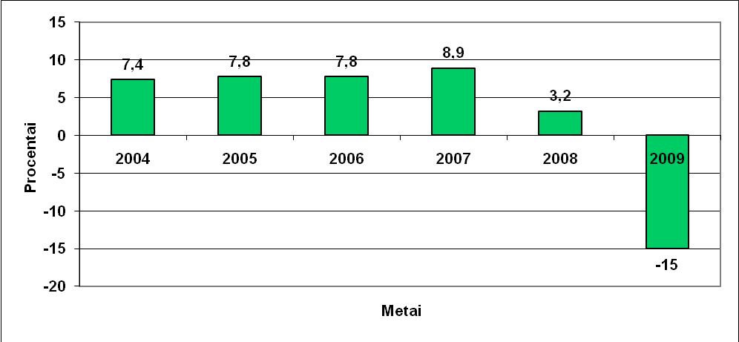
11 pav. Realaus BVP metinis pokytis 2004–2009 m., proc.
Šaltinis: 2009 m. Vertybinių..., 2010, p. 8 (sudaryta autoriaus)

Lietuvoje vykstant vidinei devalvacijai, t. y. mažėjant vidutiniam darbo užmokesčiui, suaktyvėjo produkciją eksportuojančių bendrovių veikla. Ryškios eksporto smukimo tendencijos, užfiksuotos 2008 m. pabaigoje, 2009 m. kiekvieną ketvirtį mažėjo, tačiau bendras rezultatas išliko -30 proc., lyginant su 2008 m. Importas sumažėjo apie 40 proc., ir dėl to susiformavo 3 proc. einamosios sąskaitos perteklius skaičiuojant nuo BVP. Metinis einamosios sąskaitos perteklius Lietuvoje nebuvo fiksuojamas 19 metų (2009 m. Vertybinių..., 2010, p. 5 ir 10).
2009 m. įtampa pasaulinėse kredito rinkose mažėjo, akcijų rinkos demonstravo įspūdingą augimą tuo atskleisdamos teigiamus investuotojų lūkesčius. Didėjantis nedarbas išliko pagrindiniu politikų galvos skausmu, centriniai bankai, siekdami suaktyvinti ūkį, išlaikė mažas palūkanų normas. 2009 m. Lietuvos ekonominę padėtį gerino didėjantis eksportas. Vidaus vartojimas taip pat glaudžiai susijęs su gyventojų lūkesčiais, o tie lūkesčiai 2009 m. po mažu pradėjo didėti, kurių staigus šoktelėjimas gali paspartinti ekonomikos atsigavimą (2009 m. Vertybinių..., 2010, p. 10).

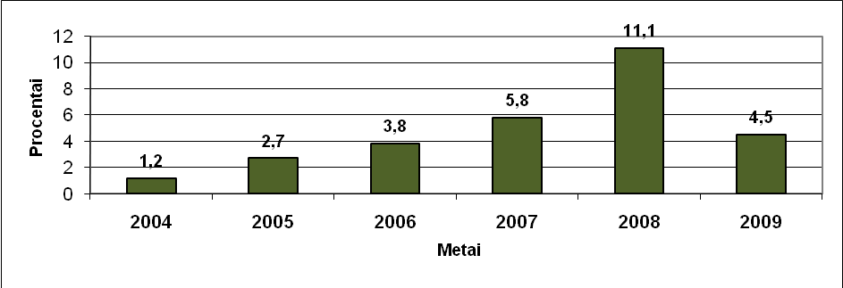
12 pav. Vidutinė metinė infliacija (SVKI), proc. 2004–2009 m., proc.
Šaltinis: 2009 m. Vertybinių..., 2010, p. 8 (sudaryta autoriaus)

Vertybinių popierių birža
2009 m. II pusmetį akcijų kainos pradėjo kilti ir vertybinių popierių biržoje NASDAQ OMX Vilnius. Per 2009 m. NASDAQ OMX Vilnius indeksas padidėjo 46,04 proc. Toks akcijų kainų pokytis Lietuvoje gali būti aiškinamas labai pagerėjusiais investuotojų lūkesčiais, susijusiais su Lietuvos ekonomikos perspektyvomis. Bendra vertybinių popierių biržos NASDAQ OMX Vilnius apyvarta 2009 m. siekė 3,2 mlrd. Lt ir buvo 1,8 karto didesnė nei 2008 m., o kapitalizacija, lyginant su 2008 m., padidėjo 2,9 mlrd. Lt, arba 24,2 proc., ir siekė 14,9 mlrd. Lt. (žr. 5 lentelę).
Dvi bendrovės – AB „Klaipėdos jūrų krovinių kompanija“ ir AB „Kauno tiekimas“– nusprendė pasitraukti iš biržos prekybos sąrašų 2009 m. (2009 m. Vertybinių..., 2010, p. 5).

5 lentelė. Bendrieji 2004–2009 m. reguliuojamos rinkos rodikliai
Rodiklis | 2004 m. | 2005 m. | 2006 m. | 2007 m. | 2008 m. | 2009 m.
NASDAQ OMX Vilnius kapitalizacija, mlrd. Lt | 19,6 | 28,2 | 30,0 | 26,9 | 12,0 | 14,9
NASDAQ OMX Vilnius kapitalizacijos ir BVP santykis, proc. | 31,3 | 39,1 | 36,3 | 27,4 | 10,8 | 16,1
NASDAQ OMX Vilnius apyvarta, mlrd. Lt | 3,5 | 4,0 | 7,1 | 3,9 | 1,8 | 3,2
NASDAQ OMX Vilnius apyvartos ir kapitalizacijos santykis, proc. | 17,8 | 14,2 | 23,6 | 14,5 | 14,8 | 21,7
OMX Vilnius indeksas metų pabaigoje, punktais | 293,44 | 448,76 | 492,65 | 514,23 | 179,25 | 261,77
Bendrovių NASDAQ OMX Vilnius prekybos sąraše skaičius | 43 | 43 | 43 | 40 | 42 | 40
Š

Šaltinis: 2009 m. Vertybinių..., 2010, p. 8-9 (sudaryta autoriaus)

Pirminė akcijų ir obligacijų rinka
2009 m. iš pirminės akcijų rinkos buvo pritraukta beveik 5 kartus daugiau lėšų nei 2008 m.: į pirminę rinką buvo išleistos 6 papildomais akcininkų įnašais apmokamos akcijų emisijos ir investuotojams pasiūlyta įsigyti akcijų, kurių bendra nominali vertė siekė 1 029,7 mln. Lt, o bendra emisijos kaina sudarė 1 086,2 mln. Lt. (2009 m. Vertybinių..., 2010, p. 5).
Pirminės obligacijų rinkos apimtys 2009 m. ir toliau mažėjo. Emitentų išplatintų skolos vertybinių popierių (toliau – SVP) emisijų bendra nominali vertė buvo 54,4 proc. mažesnė nei 2008 m. ir sudarė 1,304 mlrd. Lt. Ypač sumažėjo neviešų, t. y. skirtų tik konkretiems investuotojams, SVP emisijų, kurių bendra nominali vertė buvo 683,7 mln. Lt, ir, lyginant su 2008 m., sumažėjo net 66,9 proc. Iš visų – tiek viešų, tiek neviešų – 2009 m. obligacijų emisijų emitentai iš viso pritraukė daugiau kaip 1,25 mlrd. Lt, o 2008 m. ši suma siekė 2,74 mlrd. Lt. Pasakytina, kad 2009 m. 2 bendrovės dėl patirtų finansinių sunkumų nevykdė savo įsipareigojimų obligacijų savininkams ir negalėjo laiku išpirkti išleistų obligacijų (2009 m. Vertybinių..., 2010, p. 5).
Pensijų ir investiciniai fondai
Pirmasis investicinis fondas Lietuvoje buvo įsteigtas 2001 m., kai Vertybinių popierių komisija išdavė leidimą Investicinei kintamojo kapitalo bendrovei „NSEL 30 indekso fondas“ verstis investicinės bendrovės veikla. Taip Lietuvoje atsirado pirmasis ir kol kas vienintelis investicinis fondas, nors įstatymas, numatantis tokių fondų atsiradimą, buvo priimtas dar 1995 m.
Pensijų ir investiciniai fondai 2009 m. Lietuvos investuotojus džiugino pasiektais investicinės veiklos rezultatais: II pakopos pensijų fondų vieneto vertė per 2009 m. padidėjo vidutiniškai 17,31 proc., III pakopos pensijų fondų vieneto vertė – 28,95 proc., o Lietuvoje registruotų kolektyvinio investavimo subjektų (toliau – KIS) – 44,58 proc. Teigiamus pensijų ir investicinių fondų rezultatus lėmė pozityvios pasaulio finansų rinkų tendencijos (2009 m. Vertybinių..., 2010, p. 5).
II pakopos pensijų fondams 2009 m. pagal investicinės veiklos rezultatus buvo sėkmingiausi nuo šių pensijų fondų veiklos pradžios 2004 m. Bendras II pakopos pensijų fondų turtas per ataskaitinius metus išaugo 45 proc. (1 002 mln. Lt) ir siekė 3 262,4 mln. Lt (žr. 6 lentelę). Beveik trečdalis (29,6 proc.) šio turto buvo investuota Lietuvoje.

6 lentelė. II pakopos pensijų fondų skaičius ir turtas (mln. Lt) 2004–2009 m.
Metai  Rodiklis | 2004 m. | 2005 m. | 2006 m. | 2007 m. | 2008 m. | 2009 m.
II pakopos pensijų fondų turtas, | 127,4 | 406,1 | 904,9 | 1 688,2 | 2 250,5 | 3 262,4
II pakopos pensijų fondų skaičius | 30 | 30 | 30 | 31 | 29 | 29

Šaltinis: 2009 m. Vertybinių..., 2010, p. 9 (sudaryta autoriaus)

Ataskaitiniais metais „Sodra“ pensijų fondams pervedė 619 mln. Lt ir, palyginus su 2008 m., šie pervedimai sumažėjo beveik 40 proc. Sumažėjimą lėmė įmokų, pervedamų į pensijų fondus, dalies sumažinimas nuo 5,5 iki 2 proc., sudėtinga bendra šalies ekonominė situacija, vis dar aukštas nedarbo lygis šalyje bei sumažėjusios ar vis dar mažėjančios pensijų fonduose dalyvaujančių asmenų apmokestinamosios pajamos (2009 m. Vertybinių..., 2010, p. 5).
2009 m. pabaigoje Lietuvoje II pakopos pensijų kaupimo sutartis buvo pasirašę daugiau kaip 997,5 tūkst. asmenų, o tai yra 40 tūkst. daugiau negu prieš metus. Reikia pasakyti, kad 2009 m. pensijų kaupimo bendrovę nusprendė pakeisti 28,5 tūkst. dalyvių – tai 3 kartus daugiau nei 2008 m., kai pensijų kaupimo bendrovę keitė 9,4 tūkst. dalyvių.
Ataskaitiniais metais – dėl to, kad pasaulio finansų rinkos atsigavo ir ėmė kilti investicijų rinkos vertė – 30,5 proc. padidėjo III pakopos pensijų fondų turtas, kuris 2009 m. gruodžio 31 d. siekė 79,5 mln. Lt. III pakopos pensijų fondų dalyvių skaičius per 2009 m. nors ir nedaug (1,4 proc., arba 296 dalyviais), bet vis dėlto mažėjo. Metų pabaigoje šiuose fonduose papildomai pensiją kaupė beveik 21,2 tūkst. asmenų (2009 m. Vertybinių..., 2010, p. 6).

7 lentelė. III pakopos pensijų fondų skaičius ir turtas (mln. Lt) 2004–2009 m.
Metai  Rodiklis | 2004 m. | 2005 m. | 2006 m. | 2007 m. | 2008 m. | 2009 m.
III pakopos pensijų fondų turtas, mln. Lt | 10,6 | 36,5 | 73,7 | 104,0 | 60,9 | 79,5
III pakopos pensijų fondų skaičius | 6 | 6 | 6 | 9 | 9 | 9

Šaltinis: 2009 m. Vertybinių..., 2010, p. 9 (sudaryta autoriaus)

Galima teigti, kad 2009 m. KIS rinka Lietuvoje atsigavo po nuosmukio 2008–2009 m. pradžioje. Tai, kad investicinių vienetų buvo išpirkta daugiau nei išplatinta (skirtumas 77,2 mln. Lt), mažino KIS turtą, tačiau dėl teigiamos fondų investicinės grąžos KIS turtas, palyginus su 2008 m., padidėjo 15,6 proc. ir siekė 446,5 mln. Lt. 2009 m. pabaigoje KIS dalyvių skaičius buvo beveik 39 tūkst. – tai 8,2 proc., arba 3466 dalyviais, mažiau nei 2008 m. Šiam pokyčiui didžiausią įtaką turėjo 7 veiklą nutraukusių fondų dalyvių pasitraukimas (2009 m. Vertybinių..., 2010, p. 6).
Pagrindiniai finansų maklerio ir valdymo įmonių rodikliai
Nepaisant atsigavusių rinkų, bendra šalies ekonominė situacija veikė finansų maklerio įmonių (toliau – FMĮ) ir valdymo įmonių finansinius rezultatus. 2009 m. net 3 B kategorijos FMĮ (UAB FMĮ „Ţabolis ir partneriai“, UAB FMĮ „Finhill“ ir UAB FMĮ „SG finansai“) nusprendė nebeteikti investicinių paslaugų ir atsisakė licencijų. 2009-uosius m. 6 FMĮ baigė pelningai, o 4 FMĮ patyrė nuostolių. Per ataskaitinį laikotarpį FMĮ uždirbo 1,0 mln. Lt neaudituoto pelno (audituoti 2008 m. nuostoliai buvo 52,8 mln. Lt). Didžiausią poveikį FMĮ rezultatams turėjo 2009 m. išaugusios finansinių priemonių kainos (2009 m. Vertybinių..., 2010, p. 6).
Tik 4 valdymo įmonės iš 13 2009 m. baigė pelningai. Per ataskaitinį laikotarpį valdymo įmonės uždirbo 1,6 mln. Lt, t. y. 1 mln. Lt grynojo pelno mažiau nei 2008 m. (audituotas 2008 m. pelnas buvo 2,6 mln. Lt). Įmonių grynojo pelno mažėjimą lėmė sumažėjusios pajamos iš pagrindinės veiklos: per ataskaitinį laikotarpį jos sudarė 46,6 mln. Lt, t. y. 12,4 mln. Lt mažiau nei 2008 m.
Pasakytina, kad sunkmetis galėjo būti viena iš priežasčių, lėmusių kai kurių FMĮ ir valdymo įmonių akcininkų pasikeitimus: ataskaitiniu laikotarpiu VPK išdavė 3 leidimus Lietuvoje licencijuotų FMĮ ir 6 leidimus Lietuvoje licencijuotų valdymo įmonių akcijų paketams įsigyti. Iš jų reikšmingesni – leidimas UAB „East Europe Investment Group“, priklausančiai UAB „Scaent Baltic“ įmonių grupei, įsigyti UAB FMĮ „Orion Securities“ 100 proc. akcijų paketą bei leidimas UAB „SNORO investicijų valdymas“ (dabar – AB „Finasta Holding“), priklausančiai banko SNORAS įmonių grupei, įsigyti AB FMĮ „Finasta“ ir UAB „Invalda turto valdymas“ (dabar – UAB „Finasta Asset Management„) 100 proc. akcijų paketus (2009 m. Vertybinių..., 2010, p. 6).

2.2. Asmeninių investicijų į nekilnojamąjį turtą Lietuvoje 2007–2009 m. analizė

Asmeninių investicijų pagrindinis tikslas užsitikrinti gerovę ateičiai. Gyvenamasis plotas vienas iš svarbiausių šio užsitikrinimo dalių. Lietuviams šiuo metu tai aktualus klausimas, kadangi šiuo metu vienam Lietuvos gyventojui tenkančio ploto, kuris tebėra beveik dvigubai mažesnis už euro zonos vidurkį.
Sudarytų nekilnojamojo turto sandorių skaičius. Įspūdingas sandorių smukimas pastebimas lyginant 2007, 2008 ir 2009 trečio ketvirčio duomenis. 2008 metais trečiąjį ketvirtį sandorių skaičius kilo 16 proc. lyginant su 2007 metų trečiuoju ketvirčiu, tuo tarpu 2009 metų trečiąjį ketvirtį užfiksuotas tiesiog grandiozinis sandorių skaičiaus mažėjimas (žr. 13 pav.). Parduotų butų skaičius smuko lyginant su 2008 metų trečiuoju ketvirčiu daugiau nei 3 kartus.

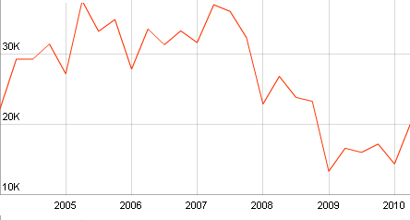
13 pav. Sudarytų nekilnojamojo turto sandorių skaičius 2004–2010 m., tūkst. vnt.
Šaltinis: Ekonominiai duomenys, 2010.

Butų pasiūla. 2009 m. butų pasiūla visuose miestuose labiausiai mažėjo dėl stabdomų projektų. Vilniuje sumažėjo – 22,5 proc., Kaune – 34,6 proc., o Klaipėdoje fiksuotas tik – 3,3 proc. sumažėjimas, nes 2009 m. pasirodė pardavimuose keli objektai, kurie kol nepasistatė nebuvo paleisti į pardavimus. Pagrindinės priežastys – kompanijos restruktūrizacija ir nutrauktas statybų finansavimas. Sostinėje 2009 m. pasiūla siekia žemiausią savo tašką nuo 2006 m. Kaunas ir Klaipėda pamažu artėja prie šios ribos, tačiau ne dėl išaugusios paklausos, o dėl įšaldomų objektų. Vilniuje didžiausią dalį pasiūlos sudaro įperkamiausias ekonominės klasės būstas – 58 proc., vidutinės – 29 proc., prestižinės – 13 proc. Kaunas: ekonominė klasė – 74 proc., vidutinė – 19 proc., prestižinė – 7 proc. Klaipėdoje situacija kiek kitokia: ekonominė – 35 proc., vidutinė – 48 proc., prestižinė – 17 proc. (žr. 14 pav.). Yra žinoma, kad Klaipėdoje yra nemažai „užšaldytų“ butų ekonominėje klasėje, kurie dar nėra pardavime, nors objektai jau pastatyti, nes siekia pirmiausia parduoti esamą pasiūlą (Vilniaus..., 2009) .

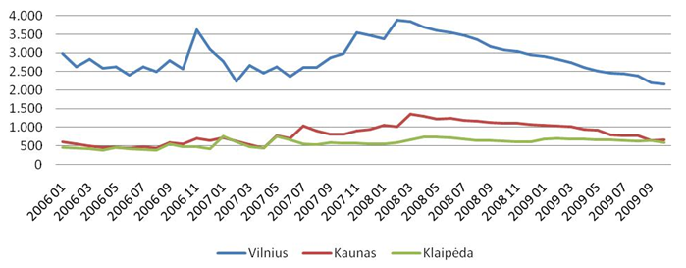
14 pav. Nerealizuotų butų skaičius Vilniuje, Kaune ir Klaipėdoje 2006–2009 m.
Šaltinis: Vilniaus..., 2009.

Butų paklausa. 2009 metais paklausa labiausiai smuko Kaune – 75,7 proc., Vilniuje buvo fiksuotas – 39,3 proc. kritimas, Klaipėdoje – 38,6 proc. (Vilniaus..., 2009).
Kritus paklausai ir didėjant pasiūlai, 2007 m. pabaigoje ir 2008 m. pradžioje būsto pasiūla ėmė viršyti paklausą. 2007 m. ketvirtąjį ketvirtį sandorių sudaryta 17 proc. mažiau negu 2006 m. ketvirtąjį ketvirtį, o 2008 m. sausį sudarytų sandorių skaičius buvo ketvirtadaliu mažesnis negu atitinkamu laikotarpiu prieš metus (žr. 15 pav.) (Pernai..., 2008) .

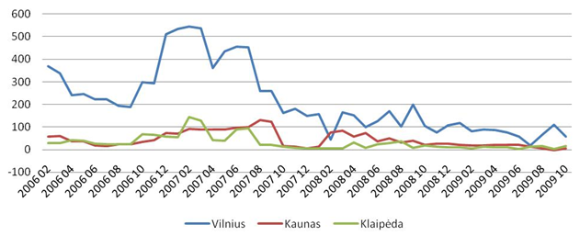
15 pav. Realizuotų butų skaičius Vilniuje, Kaune ir Klaipėdoje 2006–2009 m.
Šaltinis: Vilniaus..., 2009.

Naudingas būsto plotas gyventojui. Nors, sprendžiant iš vienam gyventojui tenkančio ploto, kuris tebėra beveik dvigubai mažesnis už euro zonos vidurkį, Lietuvoje būsto paklausa ilgu laikotarpiu turėtų tebebūti didelė, trumpu laikotarpiu labiausiai tikėtina, kad paklausa toliau mažės (žr. 16 pav.). Tikėtina, kad tai gali prailginti būstų pardavimo laiką ir priversti statybos bendroves mažinti būsto kainas, ypač jei būsto statybos projektai buvo finansuoti pasitelkiant skolintas lėšas (Pernai..., 2008).

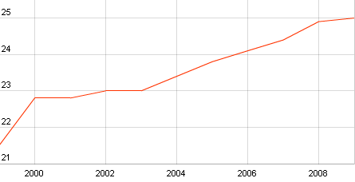
16 pav. Naudingas būsto plotas gyventojui 2000–2008 m., kv. m.
Šaltinis: Ekonominiai duomenys, 2010.

Nauja statyba. Statistikos departamento duomenys rodo, kad 2008 m. buvo pastatyta daugiausia butų ir gyvenamųjų namų. Susiklosčius sunkiai ekonomikos situacijai, bankams kaip anksčiau nebefinansuojant vystomų projektų, keletas pradėtų projektų liko neužbaigti, o naujų beveik nebuvo statoma. 2009 m. buvo pastatyta penktadaliu mažiau butų nei 2008 m. (žr. 17 pav.) (Bendra..., 2009).
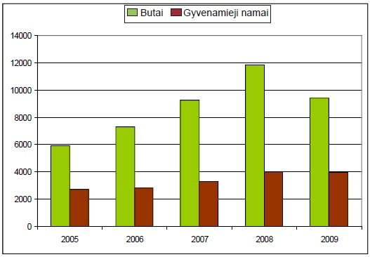
17 pav. Pastatytų butų ir gyvenamųjų namų skaičius 2005–2009 m.

Šaltinis: Bendra..., 2009.

Butų kainų pokytis. 2007 m. paskutinį ketvirtį pasikeitę lūkesčiai ir skolinimosi aplinka lėmė būsto rinkos sulėtėjimą. Nors per 2007 m. kainos augo 21 proc., ketvirtąjį ketvirtį augimas buvo žymiai mažesnis. Kaip skelbia Lietuvos bankas, sandorių skaičius, tą laikotarpį, palyginti su trečiuoju ketvirčiu, smuko penktadaliu, priešingai įprastiniam metų pabaigos sezoniniam rinkos pagyvėjimui. Gerokai sumažėjo ne tik spekuliacinių sandorių, kai būstas įsigyjamas norint ateityje jį brangiau parduoti, bet ir pirmą kartą būstą įsigyjančių gyventojų paklausa. Iki 2007 m. pabaigos būsto kainų augimą daugiausia lėmė lūkesčiai dėl kilsiančių būsto kainų (Pernai..., 2008).
Nors Lietuvoje būstas 2007 m. vis dar buvo pelningesnė investicija negu kitos investavimo rūšys, tačiau jo grąža mažėjo, o kaimyninių šalių pavyzdys rodo, kad šios investicijos gali būti nuostolingos (Pernai..., 2008).
Nuo aukščiausio apibendrinto būsto kainų lygio, kuris buvo pasiektas 2007 m. pabaigoje, iki 2010 m. rugsėjo mėnesio Vilniuje butų kainos yra sumažėjusios 40,5 proc., Kaune – 32,7 proc., Klaipėdoje – 45,0 proc., Šiauliuose – 42,9 proc. ir Panevėžyje – 44,9 proc. (Lietuvos didmiesčiuose..., 2010) (žr. 18 pav.).

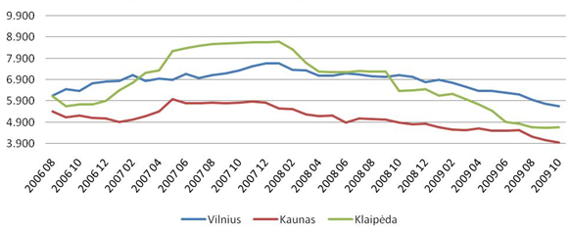
18 pav. Butų kv. m. kaina Vilniuje, Kaune ir Klaipėdoje 2006–2009 m., Lt
Šaltinis: Vilniaus..., 2009.

Būsto paskolos palūkanų norma. 2003–2006 metais Lietuvoje buvo paskolų „demokratizacijos“ laikotarpis – daug žmonių paėmė paskolas iš bankų būstams arba prekėms pirkti. Deja, nemažai jų buvo nemaloniai nustebinti dėl didėjančių paskolų suteikimo išlaidų – paskolų palūkanų išaugimo. Bankai, suteikdami paskolas, palūkanas nustato sudėdami dvi dalis – prie lėšų, kurias skolinasi pats bankas, kainos prideda maržą, kuri padengia banko veiklos sąnaudas ir leidžia bankui uždirbti. Bankui suteikiant paskolą taip pat sumokame keletą smulkių, palyginti su paskolos suma, mokėjimų, į kuriuos dauguma linkę nekreipti dėmesio, – sutarties sudarymo, dokumentų rengimo, valiutos konvertavimo, jei skolinamės eurais ir t. t. „Pakeliui“ bankai mus dar įtikina, kad mums būtinai reikia įvairių draudimo polisų ar kredito ir debeto kortelės. Šios išlaidos mums atrodo nedidelės, nes mes jas klaidingai lyginame su suma, kurią skolinamės ar turime teisę pasiskolinti, o ne įtraukiame jas į palūkanas. Dėl šio klientų neišprusimo įvairūs komisiniai ima sudaryti vis didesnę dalį bankų pajamų. Iš tikrųjų, jei žmonės žinotų kokios yra tikrosios, pavyzdžiui, kreditinių kortelių palūkanos, atsižvelgus į visus aptarnavimo mokėjimus, daugumai jų praeitų noras jas turėti (Paskolų palūkanos, 2007).
Palūkanos būsto paskolai net 10 proc. siekė 2008 m. gruodžio mėn. ir 2009 m. birželio mėnesį, kai bankai uždirbo 1 239,2 mln. Lt ir atitinkamai 1 120,3 mln. Lt iš suteiktos naujos paskolos nefinansinėms korporacijoms ir namų ūkiams ir jų palūkanų normos. 2010 m. kovo mėn. palūkanos būstui buvo panašios kaip 2006 m. spalio mėn., t. y. 2010 m. kovo mėn. jos buvo 5,48 proc., kai 2006 m. spalio mėn. buvo 5,44 proc., tačiau bankams sumokėtų palūkanų suma 2010 metais 2,6 karto mažesnė (618 mln. Lt) nei 2006 m.(1612,1 mln. Lt) (Suteiktos naujos..., 2010) (žr. 19 pav.).

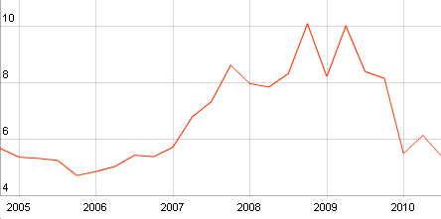
19 pav. Būsto paskolos palūkanų norma 2005–2010 m., proc.
Šaltinis: Ekonominiai duomenys, 2010.

Pagrindiniai faktoriai, kurie galėtų įtakoti stabilizaciją nekilnojamojo turto srityje ir skatinti asmenines investicijas į jį, tai visos šalies ekonominės būklės stabilizacija, nedarbo mažėjimas, vidutinio mėnesinio darbo užmokesčio augimas, emocinis žmonių tikėjimas geresne ateitimi ir tikėjimas, kad jų šeimos finansinės perspektyvos ateityje gerės.

2.3. Mokesčių investuotojams į finansų rinką Lietuvoje vertinimas

Administracinės išlaidos turi didelę reikšmę galutiniam rezultatui, todėl darant sprendimą, kur investuoti, labai svarbu atsižvelgti į šias išlaidas. Mokesčiai būna skirtingi – priklauso nuo to, kur investuojama. Jei padedamas indėlis, jokių administracinių mokesčių nėra, o jei perkamos ar parduodamos obligacijos, reikėtų pasidomėti, kokius mokesčius ima finansų makleriai. Investuojant į sudėtingesnes priemones, atsiranda daugiau ir sudėtingesnių išlaidų bei mokesčių (Pensijų ir investicinių fondų..., 2010). Pavyzdžiui, fondai turi įvairių išlaidų, t. y. investicijų valdymo, rinkodaros, investicinių vienetų platinimo ir pan. Šias ir kitas išlaidas bei mokesčius tiesiogiai ar netiesiogiai padengia investuotojas, t. y. fondo dalyvis. Tiesioginiai mokesčiai turi didelę įtaką investuojant trumpam laikui, o netiesioginiai – ilgam (Investiciniai fondai, 2010).

Dažniausiai taikomi mokesčiai:
- Dalyvio mokesčiai:
- Platinimo mokestis – tai tiesioginis mokestis, mokamas platintojui perkant fondo investicinius vienetus, dažniausiai jis išreiškiamas procentais nuo įdedamos sumos. Pavyzdžiui, jei investuotojas įmoka 1000 litų, o platinimo mokestis 2 % nuo įmokėtos sumos, tai 20 litų atiteks platintojui kaip mokestis, o 980 litų pateks į fondą kaip įnašas.
- Išpirkimo mokestis – tiesioginis mokestis, mokamas investicinio periodo pabaigoje išperkant investicinius vienetus. Pavyzdžiui, fondo dalyvis savo sąskaitoje turi 10 investicinių vienetų, o vieneto vertė – 200 litų. Fondo dalyvis gali pasiimti iš fondo pinigus, t.y. paprašyti, kad investiciniai vienetai būtų išpirkti. Jei išpirkimo mokestis 2 %, dalyvis atsiims ne visus 2000 litų, bet 1960 litų, nes 40 litų turės sumokėti kaip išpirkimo mokestį (Investiciniai fondai, 2010).
- Fondo išlaidos:
- Atlyginimas valdymo įmonei (fondo valdytojui) – tai mokestis už turto valdymą, įskaitant investicinių sprendimų priėmimą ir vykdymą, administracines išlaidas, rinkodaros bei kitas su fondo valdymu susijusias išlaidas. Šis mokestis paimamas tiesiai iš fondo turto, kaip ir kiti netiesioginiai mokesčiai, todėl fondo dalyvis nežino konkrečios sumokėtos sumos.
- Atlyginimas depozitoriumui (bankui) – mokestis už turto saugojimą, įskaitant ir sąskaitų tvarkymą, užtikrinimą, kad operacijos su fondo turtu vykdomos nepažeidžiant teisės aktų, bei kitas depozitoriumo paslaugas. Šis mokestis taip pat yra netiesioginis ir paimamas kaip atlyginimas valdymo įmonei.
- Atlyginimas tarpininkui – tai komisiniai finansų maklerio įmonei arba bankų finansų maklerių skyriui už vertybinių popierių pirkimą arba pardavimą, kai fondo valdytojas paveda nupirkti ar parduoti akcijas, obligacijas ar kitus vertybinius popierius. Šis mokestis yra netiesioginis ir būna didesnis, kai fondas dažnai perka ir parduoda vertybinius popierius (aktyviai prekiauja), negu tada, kai nuperka ir ilgai laiko (Investiciniai fondai, 2010).
- Bendrasis išlaidų koeficientas – tai koeficientas, parodantis netiesioginių išlaidų ir mokesčių dydį per ataskaitinį laikotarpį (metus). Kuo didesnis šis koeficientas, tuo didesnes netiesiogines išlaidas fondas patiria. Bendrąjį išlaidų koeficientą galima rasti investicinių fondų ataskaitose ir sutrumpintame prospekte (Investiciniai fondai, 2010).
II pakopos pensijų fondų mokesčiai:
- Mokestis nuo įmokos – tai mokestis, kuris skaičiuojamas nuo kiekvienos įmokėtos pinigų sumos. Pavyzdžiui, jei „Sodra“ už pensijų fondo dalyvį įmoka po 100 Lt kas mėnesį, o mokestis 3 proc. nuo įmokėtos sumos, tai nuo kiekvieno 100 Lt atiteks pensijų kaupimo bendrovei 3 Lt, o 97 Lt bus investuoti į pensijų fondą. Dėl šios priežasties asmeninėje II pakopos pensijų fondo sąskaitoje bus 97 Lt, o ne 100 Lt po pirmo pervedimo, 194 Lt, o ne 200 Lt – po antro ir t.t.
- Mokestis nuo turto – tai mokestis, kurio dydis priklauso nuo II pakopos pensijų fondo sąskaitoje esančių lėšų ir kuris sumokamas kasmet. Pavyzdžiui, jei II pakopos pensijų fondo sąskaitoje vidutiniškai per metus yra 1000 Lt, o mokestis nuo turto 1 proc., mokestis nuo turto bus 10 Lt.
- Pensijų fondo keitimo mokestis parodo, kiek mažiau lėšų bus pervesta į kitą II pakopos pensijų fondą. Jei fondo keitimo mokestis 0,2 proc., o asmeninėje sąskaitoje yra 10 000 Lt, tai, pervedus lėšas į kitą fondą, sąskaitoje bus 9980 Lt, arba 20 Lt mažiau, nes 20 Lt buvo sumokėta už fondo keitimą tai pensijų kaupimo bendrovei, iš kurios išeinama (Investiciniai fondai, 2010).
III pakopos pensijų fondų ir investicinių fondų išlaidos bei mokesčiai:
- Fondo išlaidos:
- Atlyginimas valdymo įmonei (fondo valdytojui) – tai mokestis už turto valdymą, įskaitant investicinių sprendimų priėmimą ir vykdymą, administracines išlaidas, rinkodaros bei kitas su fondo valdymu susijusias išlaidas. Šis mokestis paimamas tiesiai iš fondo turto, kaip ir kiti netiesioginiai mokesčiai, todėl fondo dalyvis nežino konkrečios sumokėtos sumos.
- Sėkmės mokestis – tai taip pat atlyginimas valdymo įmonei, kuris priklauso nuo rezultatų. Jei investuojama sėkmingai, valdymo įmonė gauna sėkmės mokestį, ir atvirkščiai.
- Atlyginimas depozitoriumui (bankui) – tai mokestis už turto saugojimą, įskaitant ir sąskaitų tvarkymą, užtikrinimą, kad operacijos su fondo turtu vykdomos nepažeidžiant teisės aktų, bei kitas depozitoriumo paslaugas. Šis mokestis taip pat yra netiesioginis ir paimamas kaip atlyginimas valdymo įmonei.
- Atlyginimas tarpininkui – tai komisiniai finansų maklerio įmonei arba bankų finansų maklerių skyriui už vertybinių popierių pirkimą arba pardavimą, kai fondo valdytojas paveda nupirkti ar parduoti akcijas, obligacijas ar kitus vertybinius popierius. Šis mokestis yra netiesioginis ir būna didesnis, kai fondas dažnai perka ir parduoda vertybinius popierius (aktyviai prekiauja), negu tada, kai nuperka ir ilgai laiko (Investiciniai fondai, 2010).
- Dalyvio mokesčiai:
- Platinimo mokestis – tai tiesioginis mokestis, mokamas platintojui perkant fondo investicinius vienetus, dažniausiai jis išreiškiamas procentais nuo įdedamos sumos. Pavyzdžiui, jei investuotojas įmoka 1000 Lt, o platinimo mokestis 2 proc. nuo įmokėtos sumos, tai 20 Lt atiteks platintojui kaip mokestis, o 980 Lt pateks į fondą kaip įnašas.
- Išpirkimo mokestis – tiesioginis mokestis, mokamas investicinio periodo pabaigoje, išperkant investicinius vienetus. Pavyzdžiui, fondo dalyvis savo sąskaitoje turi 10 investicinių vienetų, o vieneto vertė – 200 Lt. Fondo dalyvis gali pasiimti iš fondo pinigus, t. y. paprašyti, kad investiciniai vienetai būtų išpirkti. Jei išpirkimo mokestis 2 proc., dalyvis atsiims ne visus 2000 Lt, bet 1960 Lt, nes 40 Lt turės sumokėti kaip išpirkimo mokestį (Investiciniai fondai, 2010).
Mokesčius galima sugrupuoti į keturias grupes:
- Mokesčiai nuo turto: II pakopos pensijų fondų mokestis nuo turto, III pakopos pensijų fondo ir investicinio fondo atlyginimas valdymo įmonei bei depozitoriumui.
- Mokesčiai nuo įmokos: II pakopos pensijų fondų įmokos mokestis, III pakopos pensijų fondo ir investicinio fondo platinimo mokestis.
- Mokestis nuo prieaugio: III pakopos pensijų fondų ir investicinių fondų sėkmės mokestis.
- Kitos išlaidos: II pakopos pensijų fondų mokestis už fondo keitimą, III pakopos pensijų fondo ir investicinio fondo atlyginimas tarpininkui, išpirkimo mokestis, atlyginimas auditoriui ir pan. (Investiciniai fondai, 2010).
Mokesčiai nuo turto dažniausiai turi didžiausią įtaką, ypač kaupiant ilgą laikotarpį. Per pirmuosius metus 3 proc. mokesčio nuo turto suma sudarys tik 1 proc. sukauptos sumos, kaupiant 10 metų – 9 proc., 20 metų – 17 proc., o kaupiant 40 metų net – 30 proc. galutinės sukauptos sumos (Investiciniai fondai, 2010).
Jei asmuo investuoja trumpesnį laikotarpį, mokestis nuo įmokos tampa labai svarbus. Pavyzdžiui, jei asmuo kas mėnesį įmoka po 100 Lt, o mokestis nuo įmokos yra 3 proc., tai šis mokestis pirmais ir antrais metais mažins turimą fondo sąskaitoje pinigų sumą 3 proc., po 20 metų – 2 proc., o po 40 metų – 1,25 proc. (Investiciniai fondai, 2010).
Sėkmės mokestis gali būti apskaičiuojamas skirtingai, tačiau dažniausiai jis priklauso nuo turto vertės prieaugio per vienerius metus. Pavyzdžiui, jei į investicinį ar III pakopos pensijų fondą metų pradžioje buvo įmokėta 1000 Lt, metų pabaigoje įmokėtų lėšų vertė padidėjo iki 1100 Lt, t. y. 10 proc., o sėkmės mokestis yra 15 proc. nuo prieaugio, tai mokesčio suma bus 15 Lt. Sėkmės mokestis mažina fondo pajamingumą. Šiuo atveju nuo 10 proc. iki 8,5 proc. Kai prieaugio nėra, šis mokestis neimamas (Investiciniai fondai, 2010).
Kiti mokesčiai gali būti labai įvairūs. Dažniausiai jie būna išvardyti fondų prospektuose ir taisyklėse bei nustatytos tam tikros jų dydžio ribos, pavyzdžiui, iki 1 proc. nuo fondo turto vertės.
Mokesčiai mažina fondo turto vertę, todėl svarbu suprasti jų įtaką galutiniam rezultatui. Apibendrinant galima teigti, kad mokesčiai nuo turto „suvalgo“ daugiausiai lėšų, ypač kaupiant ilgą laiką, investuojant trumpai, daugiau dėmesio reikėtų skirti mokesčiams nuo įmokos, o sėkmės mokesčiai mažina fondo pajamingumą (Investiciniai fondai, 2010).
Lietuvos Respublikos kolektyvinio investavimo subjektų įstatymo 25 straipsnio 6 ir 7 punktuose įtvirtintas reikalavimas, kad investicinio fondo taisyklėse būtų nurodyta atlyginimo valdymo įmonei, depozitoriumui ir platintojui apskaičiavimo metodika, dydis ir mokėjimo tvarka, taip pat kitų išlaidų, dengiamų iš investicinio fondo, baigtinis sąrašas ir apskaičiavimo metodika. Valdymo įmonė turi teisę nuspręsti tam tikru laikotarpiu neimti tam tikrų mokesčių (pvz., siekdama pritraukti daugiau investuotojų) arba imti mažesnius mokesčius negu yra nustatyti investicinio fondo taisyklėse. Bet kuriuo atveju, faktiškai atskaitomi mokesčiai negali viršyti investicinio fondo taisyklėse numatytų maksimalių tų mokesčių ribų. Konkretūs tam tikru metu atskaitomų mokesčių dydžiai turi būti atskleisti sutrumpintuose investicinių fondų prospektuose (Lietuvos Respublikos kolektyvinio..., 2010).
Mokestinės lengvatos:
1. Palūkanos – skatinamas investavimas į Vyriausybės vertybinius popierius ir ilgalaikes bendrovių obligacijas. Jeigu investuotojas įsigis Vyriausybės vertybinių popierių (Vyriausybės obligacijų, iždo vekselių ar taupymo lakštų), tai už gautas palūkanas jam nereikės mokėti jokių mokesčių. Taip pat jam nereikės mokėti mokesčių už palūkanas, gautas už bendrovių obligacijas, tačiau su sąlyga, kad tų obligacijų išpirkimo terminas yra ne trumpesnis kaip 366 dienos, tai yra ilgesnis nei vieneri metai.
2. Kapitalo prieaugis (pelnas, gautas pardavus vertybinius popierius) – skatinamos smulkiųjų akcininkų ilgalaikės investicijos, o ne siekis uždirbti spekuliuojant kainos pokyčiais. Pelnas, gautas pardavus vertybinius popierius (akcijas, obligacijas ir kt.) bei investicinių fondų vienetus, taip pat yra apmokestinamas 15 proc. Tačiau jeigu tuos vertybinius popierius investuotojas įsigijo iki 1999 m. sausio 1 d., jam nereikės mokėti jokių mokesčių valstybei. Taip pat nereikės mokėti mokesčių, jeigu investuotojas parduos vertybinius popierius, įsigytus po 1999 m. sausio 1 d., tačiau tik tuo atveju, jei investuotojas juos turėjo ilgiau nei vienerius metus (bent 366 dienas) ir trejus metus iki pardavimo turėjo mažiau nei 10 proc. tos įmonės, kurios vertybinius popierius parduoda, akcijų. Kadangi investicinis fondas nėra juridinis asmuo, tai vienintelė sąlyga, kad pelnas už parduotus investicinius vienetus būtų neapmokestinamas, yra jų turėjimas ilgiau nei vienerius metus.
3. Pensijų fondo išmokos – skatinamas taupymas senatvei, rūpinimasis kasmėnesinėmis senatvės pajamomis. Visiems yra žinoma, kad iš valstybės gaunamos pensijos neapmokestinamos. Jeigu kaupiate pensijų fonde, kuris yra sukurtas pagal Papildomo savanoriško pensijų kaupimo įstatymą (vadinamasis III pakopos pensijų fondas), vertėtų atkreipti dėmesį į tam tikrus mokestinius niuansus. Taigi, jeigu investuotojas, sulaukęs pensijų fondo taisyklėse nurodyto pensinio amžiaus (toliau – pensinis amžius), nori gauti piniginę išmoką arba yra kaupęs daugiau nei 10 metų ir nusprendžia toliau nebedalyvauti pensijų fonde, ta pajamų dalis, kuri viršija jo per visą laikotarpį sumokėtą įmokų sumą, yra neapmokestinama. Likusi išmokų dalis šiuo atveju apmokestinama 15 proc. pajamų mokesčiu. Jeigu planuojama kaupti iki pat pensinio amžiaus ir, jo sulaukus, už sukauptą sumą ketinama pirkti anuitetą (kasmėnesinę išmoką), tai investuotojui, pats anuitetas nebus apmokestinamas, o pinigai, už kuriuos jis įsigyjamas, apmokestinami taip pat, kaip ir aukščiau aptarta pensijų išmoka. Pažymėtina, kad kiekvieno konkretaus III pakopos pensijų fondo taisyklėse yra nurodytas pensinis amžius, kuris gali būti net iki penkerių metų mažesnis už „Sodros“ pensinį amžių (Mokestinės lengvatos, 2010).

- Grėsmių ir perspektyvų asmeninėms investicijoms į fiNansų rinkĄ LIetuvoje Tyrimas

3.1. Lietuvos gyventojų investavimo lūkesčių į finansų rinką tyrimas

Atliekant asmeninių investicijų analizę svarbu sužinoti Lietuvos gyventojų nuomonę. Tyrimo metu buvo apklausiami Lietuvos gyventojai įvairių amžiaus grupių ir įvairių socialinių sluoksnių. Tyrimas buvo atliekamas elektroniniu būdu internetiniame puslapyje www.apklausa.lt. (http://www.apklausa.lt/f/asmeniniu-investiciju-i-lietuvos-finansu-rinka-gresmes-ir-perspektyvos-zb27q3k/answers/new) Tyrimo metu buvo išsiųsta virš 130 anketų, tačiau sugrįžo, tai yra buvo pilnai užpildytos, tik 104 apklausos anketos.
Tyrimo tikslas nustatyti kokių lūkesčių ir tikslų turi Lietuvos gyventojai, taip pat siekiama išsiaiškinti kas lemia gyventojų norą taupyti ar investuoti.
„Finansinio planavimo procesas apima asmeninių tikslų pavertimą specifiniais planais ir galiausiai konkrečiomis priemonėmis tiems planams įgyvendinti“ (Hallman, Rosenbloom, 2003). Beveik pusę apklausoje dalyvavusių respondentų (44 proc.) nurodė, jog tik kartais vedą šeimos biudžetą ir planuoja savo pajamas ir išlaidas (žr. 20 pav.). Planuojančių ir neplanuojančių šeimos biudžetą pasiskirstė po lygiai, po 28 proc. Atsižvelgiant į sudėtingą ekonominę situaciją pastebėtina, jog respondentai nėra linkę kardinaliai keisti gyvenimo būdo ir detaliai skaičiuoti savo išlaidas ir pajamas.
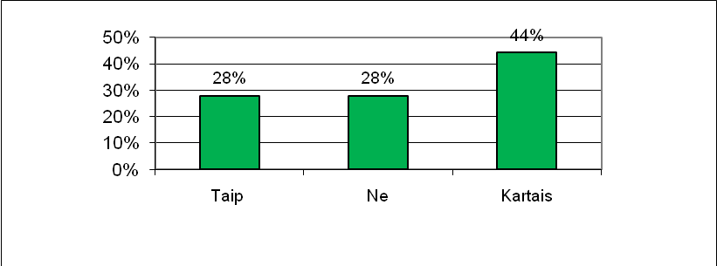
20 pav. Respondentų atsakymai, į klausimą „ar vedate šeimos biudžetą?“, proc.
Net 74 proc. apklausos respondentų iš visų dalyvavusių, nurodė, jog sutaupo bent 5 proc. savo pajamų, likusiems 26 proc. nepavyksta to padaryti (žr. 21 pav.). Sutaupyti bent 5 proc. pavyksta beveik 3 ketvirtadaliams respondentų, likusieji nurodė, jog jiems nepavyksta sutaupyti dėl kelių priežasčių, tai yra didžiausia dalis nurodė, jog tai yra nepakankamos pajamos (89 proc. iš nesutaupančių), labiau patinka leisti nei taupyti nurodė 7 proc. respondentų, bei 4 proc. nurodė, jog jie labiau linkę pirkti daiktus kreditan, nei taupyti ilgą laiką, tai patvirtina pirmąją hipotezės dalį, jog asmeninės investicijos yra stabdomos dėl mažų gyventojų pajamų.
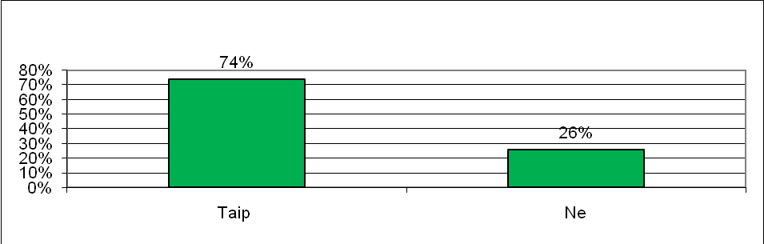
21 pav. Respondentų atsakymai, į klausimą „ar sutaupote bent 5 proc. savo pajamų?“, proc.

Kaip parodė tyrimas sutaupantieji labiau linkę atsargiau vertinti riziką ir sutaupytas lėšas laiko bankuose kaip indėlį (38 proc. respondentų), šiek tiek mažiau respondentų (35 proc.) sutaupytas lėšas laiko grynais namuose arba banko sąskaitoje, o 21 proc. apklaustųjų investuoja į vertybinius popierius (žr. 22 pav.).
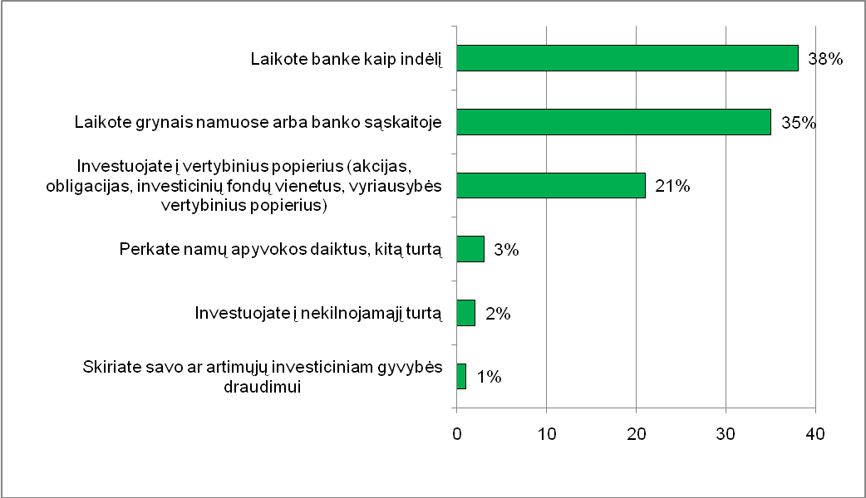
22 pav. Respondentų atsakymai, į klausimą dėl taupymui skirtų pinigų panaudojimo, proc.
Paklausus iš kokio informacijos šaltinio jie gauna informaciją apie investavimą, daugiausiai respondentų nurodė, jog tai yra televizija. 23 paveiksle matome, jog net 32 proc. respondentų nurodė, jog informaciją apie investavimą jie gauna iš televizijos, 18 proc. respondentų nurodė, jog naudojasi internetu ir taip renka informaciją apie investavimo galimybes, bei po 9 proc. respondentų pažymėjo, jog informaciją gauną iš šeimos narių ar draugų bei iš laikraščių, žurnalų. Deja, net 26 proc. respondentų nurodė, jog nežino kur ieškoti tokios informacijos. Atsižvelgiant į respondentų atsakymus, galima daryti prielaidą, jog gyventojų žinios apie finansų rinką ir jos priemones yra nepakankamos ir tai neprisideda prie asmeninių investicijų plėtojimo.
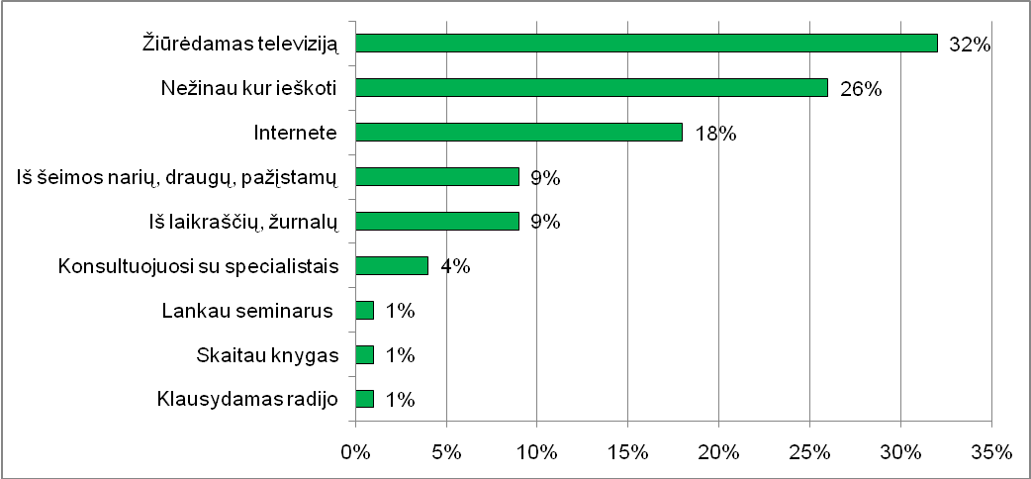
23 pav. Respondentų atsakymai, į klausimą „iš kokio informacijos šaltinio gaunate žinių apie investavimą ir jo galimybes?“, proc.
Apklausos rezultatai atskleidė, jog dalyvavę apklausoje respondentai yra girdėję apie daugumą investavimo instrumentų. Daugiausia apklaustųjų žinojo šias priemones: akcijas (28 proc.), obligacijas (6 proc.), investicinių fondų vienetus (14 proc.).
Daugiausia apklaustų 18–60 metų amžiaus Lietuvos gyventojų teigė investuojantys į akcijas (35 proc.). Antroje vietoje pagal priemonių populiarumą yra investicijos į nekilnojamąjį turtą (22 proc.). Trečioje vietoje fondai ir indėliai bankuose (po 19 proc.). Mažiausiai paklausūs investiciniai įrankiai yra įmonių obligacijos (4 proc.).
Pasidomėjus, ar artimiausiu metu žada užsiimti investavimu, teigiamai atsakė tik 26 proc. respondentų, likę 71 proc. neplanuoja, o likusieji, t. y. 3 proc., – dvejoja.
Išskiriant besiruošiančius artimiausiu metu investuoti 26 proc. respondentų, beveik pusę apklaustųjų nurodė pasirinksiantys investavimą į įmonių akcijas (39 proc.), 23 proc. respondentų pirktų investicinių fondų vienetus, 13 proc. respondentų investuotų į nekilnojamąjį turtą, 11 proc. respondentų investicijoms skirtas lėšas laikytų kaip indėlį banke, 9 proc. apklaustųjų investuotų į tauriuosius metalus ir meno kūrinius. Nė vienas respondentas nepasirinko atsakymo, kad artimiausioje ateityje planuotų investuoti į vyriausybės vertybinius popierius, bendrovių obligacijas ar investicinius pensijų fondus.
Daugiau nei puse (59 proc.) artimiausiu metu besiruošiančių investuoti respondentų turi investicinės patirties nuo 1 iki 3 metų, 38 proc. besiruošiančių investuoti respondentų turi investicinės patirties nuo 3 iki 5 metų. Apklauso rezultatai parodė, kad 3 proc. respondentų iš besiruošiančių investuoti yra nauji investuotojai, kurių patirtis nesiekia vienerių metų. Apklausoje nedalyvavo respondentai turintys virš 5 m. investavimo patirties.
Dėl vis dar gan sunkios ekonominės padėties sunku tikėtis iš respondentų didelio noro taupyti ir atidėti dalį gaunamų pajamų ateičiai. 28 proc. respondentų, linkusių investuoti artimiausiu metu, vidutiniškai per mėnesį investicijoms skiria nuo 50 iki 100 Lt. Šie investuotojai turi sėkmingo investavimo patirties, daugiausiai investuoja į vertybinius popierius, t. y. įmonių akcijas, informaciją apie finansų rinkos situaciją ir investavimo galimybes sužino iš televizijos laidų, jų investavimo patirtis 1–3 metai, kas mėnesį vidutiniškai investuoja 50–100 Lt. 22 proc. apklaustųjų, linkusių investuoti artimiausiu metu, vidutiniškai per mėnesį investicijoms skiria nuo 101 iki 150 Lt. 13 proc. respondentų, linkusių investuoti artimiausiu metu, vidutiniškai per mėnesį investicijoms skiria nuo 251 iki 300 Lt. 9 proc. apklaustųjų, linkusių investuoti artimiausiu metu, vidutiniškai per mėnesį investicijoms skiria nuo 151 iki 200 Lt. Po 6 proc. pasikirsto respondentai, kurie skiria kas mėnesį 201–250 Lt, 351–400 Lt ir daugiau nei 400 Lt. Tik 3 proc. respondentų skiria 301–350 Lt investicijoms kas mėnesį (žr. 24 pav.).
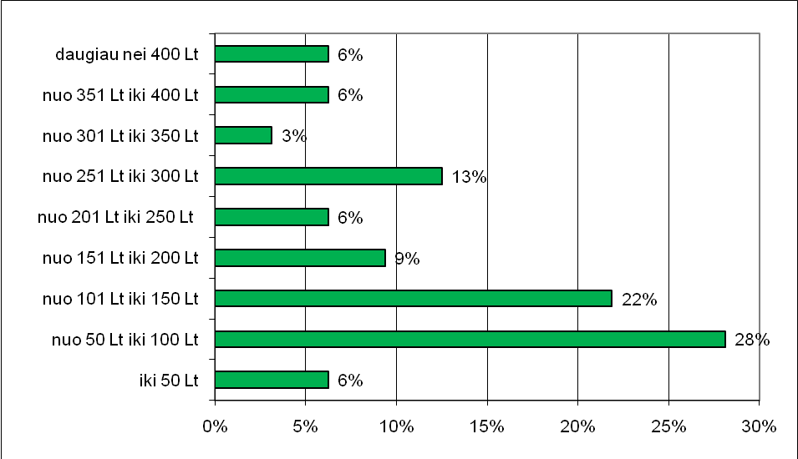
24 pav. Respondentų atsakymai, į klausimą „kokią vidutiniškai per mėnesį pajamų dalį skiriate investicijoms?“, proc.
Puse investuojančių respondentų (46 proc.) naudojasi Swedbank paslaugomis, 19 proc. – Finastos, 15 proc. – SEB banko, 10 proc. – DnbNord banko, 6 proc. – Nordea banko, 4 proc. – FMĮ Orion Securities. Nė vienas respondentas nenurodė kitų komercinių bankų ar finansų maklerio įmonių (žr. 25 pav.).
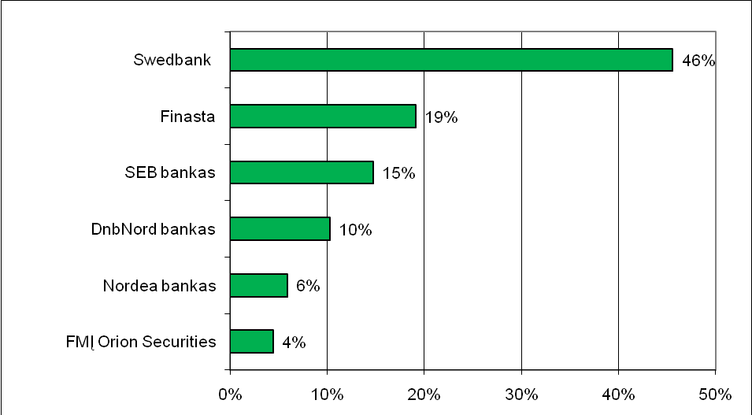
25 pav. Respondentų atsakymai, į klausimą „kokio komercinio banko ar finansų maklerio įmonės paslaugomis naudojatės?“, proc.
Puse investuojančių respondentų (55 proc.) siekia nuo 21 iki 30 proc. metinės investicinės grąžos. Jie investuoja ilgam laikotarpiui (mažiausiai 1 metai ir ilgesnis laikotarpis), nuo 50 iki 100 Lt per mėnesį į įmonių akcijas. Ketvirtis investuojančių apklaustųjų siekia 11–20 proc. metinės investicinės grąžos. Kitas ketvirtis investuojančių respondentų siekia iki 10 proc. metinės investicinės grąžos (žr. 26 pav.).
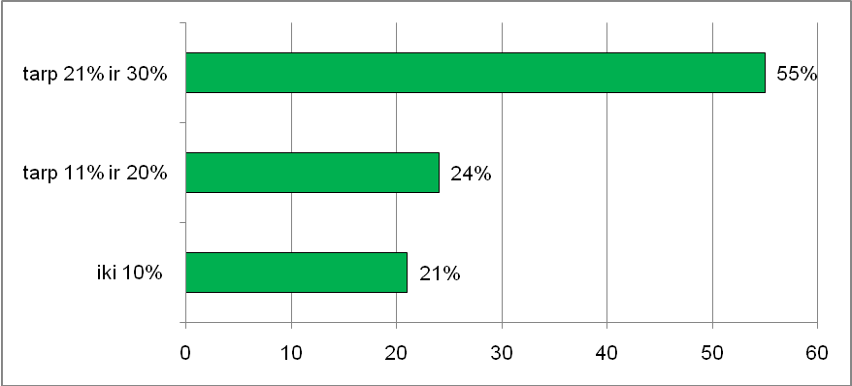
26 pav. Respondentų atsakymai, į klausimą „kokio dydžio metinės investicinės grąžos siekiate?“, proc.
Apklauso rezultatai parodė, kad investuojančių ilgam laikotarpiui (mažiausiai 1 metams ir ilgesniam laikotarpiui) yra linkusių daugiau nei pusė respondentų (57 proc.), kurie investuoja daugiausia į įmonių akcijas ar nekilnojamąjį turtą. 37 proc. investuojančių respondentų renkasi tiek trumpesnio, tiek ilgesnio laikotarpio investicijas. Tik 7 proc. investuotojų renkasi trumpo laikotarpio investicijas, kurias perka tikėdamiesi palankesnėmis sąlygomis parduoti (žr. 27 pav.).

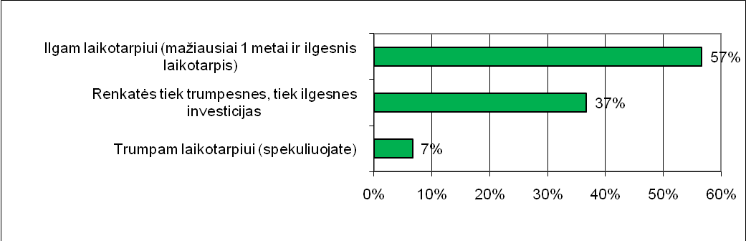

27 pav. Respondentų dažniausiai pasirenkamas investicinis laikotarpis, proc.

Paklausti investuojantys respondentai, kokiam tikslui kaupia lėšas nė vienas nebesitiki sukaupti būsto įsigijimui. 72 proc. investuojančių respondentų tikisi sukaupti lėšų senatvei, tai aukštąjį išsilavinimą turintys valstybės tarnautojai ar įmonių darbuotojai, kurie tikisi 21–30 proc. investicinės grąžos iš įmonių akcijų ar investicinių fondų (žr. 28 pav.).

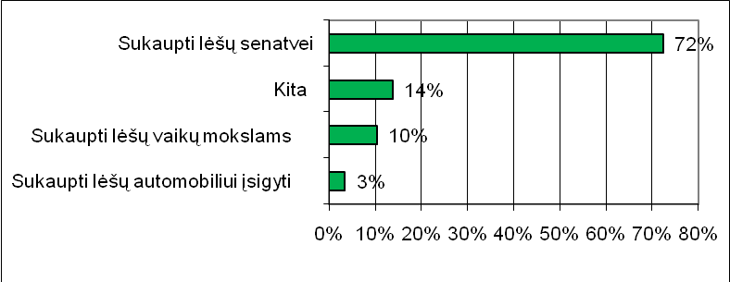
28 pav. Respondentų atsakymai, į klausimą „ko tikitės iš savo investicijų?“, proc.

Apklausoje dalyvavo 81 proc. Lietuvos 4 didžiausių miestų gyventojų. Daugiau į apklausos klausimus atsakinėjo vyrai (61 proc.) (žr. 3 priedą). Rezultatai patvirtina prielaidą, kad didmiesčiuose gyvenantys vyrai labiau linkę investuoti į Lietuvos finansų rinką.

  - Asmeninių investicijų stiprybių, silpnybių, galimybių ir grėsmių analizė

Planuojant investicijas svarbu tinkamai pasirinkti tiek investavimo lūkesčius, tiek rinką kurioje planuojama investuoti. Siekiant efektyviau įvertinti Lietuvos finansų rinkos potencialą magistro baigiamajame darbe yra atliekama Lietuvos stiprybių, silpnybių, galimybių ir grėsmių (toliau – SSGG) analizė. Analizė parengta analitiniu ir apibendrinimo metodais. Magistro baigiamajame darbe pristatoma SSGG analizės suvestinė.

8 lentelė. Asmeninių investicijų į Lietuvos finansų rinką stiprybių, silpnybių, galimybių ir grėsmių analizės suvestinė

STIPRYBĖS | SILPNYBĖS
Lietuva yra Europos sąjungos narė ir naudojasi teikiamomis privilegijomis.  Lietuva turi tiesioginį priėjimą prie Baltijos Jūros per Klaipėdos jūrų uostą.  Lietuvos geografinė padėtis yra tinkama tranzito vystymui.  Vienintelė Baltijos Jūros regione turi Naftos perdirbimo gamyklą  Lietuva pirmauja Europos sąjungoje pagal jaunų išsilavinusių žmonių skaičių.  Su Europos sąjungos pagalba sparčiai besivystantis žemės ūkis.  Lietuvos verslininkai gali naudotis Europos sąjungos rinka. | Lietuva neturi pakankamai gamtinių išteklių.  Uždarius Ignalinos atominę elektrinę vis dar nėra elektros jungties su vakarais ar Skandinavijos šalimis.  Siaura maisto pramonės eksporto rinka, didžioji dalis eksportuojamų maisto produktų keliauja į Rusiją.  Neadekvatūs valdžios sprendimai ekonominio pobūdžio klausimais.  Ekonominio išsivystymo atžvilgiu Lietuva ženkliai atsilieka nuo kitų Europos sąjungos valstybių senbuvių.  Daugėja vyresnio amžiaus ir mažėja darbingo amžiaus gyventojų.  Lietuva kaip rinka yra labai maža.  Stiprūs konkurentai užsienyje.
GALIMYBĖS | GRĖSMĖS
Lietuva turi galimybę naudotis iki 2013 metų ES parama.  Informacinių technologinių centrų kūrimas Lietuvoje sukurs daug gerai apmokamų darbo vietų.  Sparčiai besivystanti atsinaujinančių energijos šaltinių plėtra.  Pastačius elektros jungtį su Švedija Lietuva taptų labiau nepriklausoma nuo Rusijos energetikos. | Dėl politinių ar kitų priežasčių užsidarius Rusijos rinkai prarasti didžiąją dalį eksporto rinkos ir energetinių žaliavų tiekėją.  Darbingo amžiaus žmonių emigracijos didėjimas atsivėrus senųjų Europos sąjungos valstybių darbo rinkai, kurios iki šiol ribojo darbuotojų kiekį iš naujųjų ES valstybių narių.  Pasibaigus ES struktūrinių fondų paramai, grėsmė kristi ekonomikai, dėl sumažėjusių pajamų.  Nepakankamas darbo rinkos lankstumas, nėra pakankamai atsižvelgiama į rinkos poreikiu ruošiant darbo rinkos specialistus.  Ganėtinai sudėtinga mokesčių sistema.  Mažai lengvatų ir skatinimo priemonių verslo kūrimo pradžiai.  Stipraus konkurento atėjimas į rinką, gali sužlugdyti daugelį rinkos dalyvių.

Atlikus Lietuvos SSGG analizę buvo nustatytos Lietuvos stipriosios ir silpnosios savybės, bei numatomos galimos grėsmės ir laukiančios perspektyvos (galimybės).
Lietuvos rinkoje sukuriami produktai yra nepakankamai konkurencingi su užsienio gamintojais, kurie turi, gilias tradicijas ir žinomus prekės ženklus bei realizacijos rinkas. Didžiausia įžvelgiama grėsmė Lietuvos gamintojams ir paslaugų teikėjams yra užsienio konkurentų atsiradimas Lietuvoje. Žvelgiant į perspektyvas, Lietuvos investuotojams rekomenduojama investuoti į tas įmones, kurių akcijų kainą yra nuvertinta, tai yra mažesnė nei jų reali vertė.
IŠVADOS IR SIŪLYMAI

1. Išanalizavus mokslinę literatūrą padarytos tokios išvados:

- Pinigų vertės kitimas yra aktuali problema tiek gyventojams tiek verslininkams. Pinigai laiko atžvilgiu turi tendenciją nuvertėti, tai yra mažėja jų perkamoji galia. Pagrindiniai faktoriai lemiantys pinigų vertę yra: infliacija ir pinigų kiekis rinkoje. Pagrindinė priemonė kovojant su pinigų nuvertėjimu yra investicijos.
- Taupymo ir investicijų skatinimas ir jų plėtros didinimas suteikia prielaidą mažėti pinigų kiekiui finansų rinkoje, taip yra didinama pinigų paklausa.
- Iš investicijų gaunami pinigų srautai ir kainos prieaugis kompensuoja infliacijos sumažintą pinigų vertę, o sėkmės atveju ir viršija.
- Asmeninės investicijos yra efektyvios tik tuomet, kai iš jų yra gaunami pastovūs pinigų srautai ar kainos prieaugis pardavus investicinę priemonę, didesnis už infliaciją.
- Siekdami surasti efektyvią finansinę investicinę finansinę priemonę, investuotojai pirmiausia turi įvertinti su jomis susijusią riziką, nustatyti investicijų terminus.
- Intensyviai besidomintys investavimu į finansų rinką ir turintys laiko stebėti bei analizuoti ekonominius ir finansinius rodiklius, rekomenduotina investuoti didžiąją dalį, savo investicijoms skirtų lėšų į įmonių akcijas.
- Mažiau laiko turintiems investuotojams rekomenduojama investicijoms skirtas lėšas patikėti investicinių fondų valdytojams ir įsigyti investicinių fondo vienetų.

2. Apžvelgus Lietuvos ekonominę situaciją ekonominio nuosmukio laikotarpiu per asmeninių investicijų ir nekilnojamo turto rinkos prizmę buvo padarytos tokios išvados:
- Keletą metų, iki sunkmečio, trukęs spartus Lietuvos ekonomikos augimas buvo paremtas ne darbo našumo didinimu, o vis didesniu skolinimusi iš bankų ir kitų kredito institucijų.
- 2008 metų antroje pusėje prasidėjusi didžiųjų Amerikos bankų griūtis, bei po keleto savaičių Islandijos žinia apie bankrotą paskleidė baimę ir Lietuvoje. Baimė, kad paskolinti pinigai gali nebegrįžti dėl įmonių ar kredito institucijų bankroto, ženkliai pakeitė bankų skolinimo politiką. Lietuvoje veikiantys komerciniai bankai ir užsienio filialai beveik sustabdė skolinimą tiek įmonėms tiek fiziniams asmenims.
- Praėjus Seimo rinkimams, išrinkta naujoji valdžia, nebesibaimindama pradėjo eskaluoti, tikrąją Lietuvos ekonominę situaciją ir ragino visus „susiveržti diržus“ ir taupyti.
- Bankams ir kitoms kredito institucijoms sustabdžius naujų kreditų išdavimą, bei žmonėms pradėjus labiau taupyti, susidarė pinigų trūkumas rinkoje.
- Įmonėms buvo sudėtingiau pritraukti apyvartinių lėšų iš rinkos, o pasiskolinti nebebuvo iš kur. Įmonės buvo priverstos mažinti veiklos tempus, tuo pačiu mažinant darbuotojų atlyginimus ar net juos atleidžiant. Įmonės, kuriuos neturėjo pakankamai sukaupto kapitalo, buvo priverstos stabdyti veiklą ar net bankrutuoti.
- Didėjant bedarbių skaičiui bei mažėjant dirbančiųjų pajamoms, ženkliai krito žmonių perkamoji galia.
- Įmonės nebeturėdamos galimybės pasiskolinti pinigų iš kredito institucijų, buvo priverstos mažinti produkcijos ir paslaugų kainas. Mažėjant daugelio įmonių paslaugų ar gamybos pajėgumams ženkliai krito BVP. 2008 metų BVP rodiklis lyginant su 2007 metais buvo 5,7 proc. mažesnis, o 2009 metais fiksuotas 15 proc. bendrojo vidaus produkto smukimas.
- Įmonėms mažinant paslaugų ir prekių kainas buvo fiksuojamas infliacijos mažėjimas, 2009 metus lyginant su 2008 metais infliacija nukrito nuo 11,1 proc. iki 4,5 proc.
- Blogėjantys makroekonominiai rodikliai galėjo turėti tiesioginę įtaką smunkančioms finansinių priemonių kainoms.
3.Atlikus respondentų apklausą ir išanalizavus gautus duomenis, prieita prie tokių išvadų:
- Didmiesčiuose gyvenantys vyrai labiau linkę investuoti į Lietuvos finansų rinką. Jie išsilavinę, vienam šeimos nariui pajamos siekia 1500 Lt ir daugiau
- Tik 26 proc. respondentų gali 5 proc. savo mėnesinių pajamų skirti investicijoms, tai patvirtina darbe iškeltą hipotezę, jog asmeninių investicijų plėtra Lietuvoje yra stabdoma dėl gyventojų mažų pajamu ir nepakankamų žinių apie finansų rinką ir jos instrumentus, tai patvirtina ir kiti apklausos rezultatai: tik 28 proc. iš visų respondentų turi sėkmingos investavimo patirties.
- Swedbank tarp komercinių bankų, o Finasta tarp finansų maklerių įmonių pirmauja tarp investuojančių respondentų, kaip finansų tarpininkai, kurių paslaugomis naudojamasi.
- Investuojama daugiausiai į įmonių akcijas ir investicinius fondus, tikintis sukaupti lėšų senatvei.
- Ilgam laikotarpiui (mažiausiai 1 metams ir ilgesniam laikotarpiui) respondentai daugiausiai investuoja į įmonių akcijas ar nekilnojamąjį turtą.
- Puse investuojančių respondentų siekia nuo 21 iki 30 proc. metinės investicinės grąžos, investuodami ilgam laikotarpiui nuo 50 iki 100 Lt per mėnesį į įmonių akcijas.

4. Atlikus Lietuvos SSGG analizę nustatytos pagrindinės grėsmės ir numatytos investavimo perspektyvos:
- Atsižvelgiant į finansų rinkos priklausomybę nuo makroekonominių reiškinių buvo atlikta Lietuvos SSGG analizė.
- Atlikus Lietuvos SSGG analizę buvo identifikuotos grėsmės, kurios gali turėti neigiamos įtakos Lietuvos finansų rinkai.
- Didžiausią grėsmę Lietuvoje veikiančioms įmonėms kelia stiprūs užsienio šalių konkurentai, nuo kurių veiksmų priklauso Lietuvoje veikiančių įmonių likimas.
- Lietuvos rinka yra per maža ir jautriai reaguoja į įvairius pasikeitimus (pvz. 2008 metais bankų sprendimas pristabdyti fizinių ir juridinių asmenų kreditavimą).
- Žmonės priimdami investicinius sprendimus neįvertina savo galimybių ir prisiimamos rizikos, todėl iškyla netinkamo sprendimo priėmimo grėsmė.
- Perspektyvios bus tos investicijos, kurių reali vertė didesnė nei rinkos kaina, tai yra jų rinkos kaina yra nužeminta dėl ekonominio sunkmečio ar kitų makroekonominių reiškinių.

LITERATŪRA

- Altfest L. Personal financial planning: origins, developments and a plan for future direction // The American economist. 2004, Nr. 2, p. 53-60.
- Ambroževičiūtė D. Trumpai apie investavimo rizikas. (2007 04 06) http://www.vpk.lt/svietimas/index.php?fuseaction=products.view&mid=14&cid=135&id=61 [žiūrėta 2010 10 10]
- Bendra Lietuvos statistika. http://www.burbulas.lt/ltstatistika Žiūrėta: 2010 m. lapkričio 29 d.
- Čiuželis M. Alternatyvių investicijų samprata ir jų ypatybės // Konsultacijos vadovui. - Vilius, Verslo žinios, 2008, 1-2 p.
- Čiuželis M. Asmeninio finansinio plano sudarymas. // Konsultacijos vadovui. - Vilius, Verslo žinios, 2008, 1-13 p.
- Ekonominiai duomenys. http://www.ntspekuliantai.lt/lt/statistika/u/lietuva__ [žiūrėta 2010 10 29]
- Financial market. Business Dictionary. http://www.businessdictionary.com/definition/financial-markets.html [žiūrėta 2010 08 30]
- Financial market. Investor Words. http://www.investorwords.com/1953/financial_market.html [žiūrėta 2010 08 30]
- Finansų rinkos dalyviai. // Konsultacijos vadovui. - Vilius, Verslo žinios, 2006, 1-13 p.
- Hallman G. V., Rosenbloom J. S. Personal Financial Planning. Seventh Edition. – New York: McGraw-Hill, 2003. – 623 p.
- Investicijų rizika ir grąža. http://www.nordea.lt/lt/pages/investiciju-rizika-graza [žiūrėta 2010 10 15]
- Investicinė rizika. http://www.nordea.lt/lt/pages/investicine-rizika [žiūrėta 2010 10 15]

Investiciniai fondai. http://www.vpk.lt/lt/investuotoju-svietimas/kur-investuoti/13161/ [žiūrėta 2010 10 05]
- Investavimas į fondus. http://www.nordea.lt/lt/pages/investavimas [žiūrėta 2010 10 22]
- Įvairios investavimo priemonės ir jų rizika. http://www.vpk.lt/svietimas/index.php?fuseaction=products.view&mid=14&cid=135&id=38 [žiūrėta 2010 10 15]
- Jankauskas M. Investavimo tikslai – apsauga ir prieaugis. // Konsultacijos vadovui. - Vilius, Verslo žinios, 2008, 1-3 p.
- Kancerevyčius G. Finansai ir investicijos. III atnaujintas leidimas. – Kaunas: Smaltijos leidykla, 2009. – 904 p. – ISBN 978-9955-707-64-6.
- Kriščiukaitytė K. Finansų rinkos institucijos. // Konsultacijos vadovui. - Vilius, Verslo žinios, 2007, 1-6 p.
- Kriščiukaitytė K. Kaip makroekonominė aplinka veikia finansų rinkas // Konsultacijos vadovui. - Vilius, Verslo žinios, 2008, 1-16 p.
- Kriščiukaitytė K. Paprastam investuotojui svarbūs pokyčiai Europos Sąjungos finansų rinkoje // Konsultacijos vadovui. - Vilius, Verslo žinios, 2007, 1-12 p.
- Leipus R., Norvaiša R. Finansų rinkos teorijų pagrindai. // Pinigų studija. – Vilnius, 2003, Nr. 4, p. 5-28. - ISSN 1392-2637.
- Lietuvos didmiesčiuose - skirtingi butų kainų pokyčiai. http://www.lrytas.lt/-12862618921284214234-lietuvos-didmies%C4%8Diuose-skirtingi-but%C5%B3-kain%C5%B3-poky%C4%8Diai.htm [žiūrėta 2010 10 29]
- Lietuvos Respublikos finansinių priemonių rinkų įstatymas. http://www3.lrs.lt/pls/inter2/dokpaieska.showdoc_l?p_id=291835&p_query=&p_tr2= [žiūrėta 2010 10 11]
- Lietuvos Respublikos investicijų įstatymas. http://www3.lrs.lt/pls/inter3/dokpaieska.showdoc_l?p_id=347535&p_query=&p_tr2= [žiūrėta 2010 08 15]
- Lietuvos Respublikos kolektyvinio investavimo subjektų įstatyme. http://www.vpk.lt/lt/duk/?id=12982 [žiūrėta 2010 09 27]
- Mokestinės lengvatos. http://www.vpk.lt/svietimas/index.php?fuseaction=products.view&mid=14&cid=135&id=42 [žiūrėta 2010 09 28]
- NT rinkos atsigavimo dar teks palaukti. http://www.ntspekuliantai.lt/lt/straipsniai/u/nt_rinkos_atsigavimo_dar_teks_palaukti [žiūrėta 2010 10 29]
- Paskolos palūkanos. http://www.verslobanga.lt/lt/patark.full/468ccf8171bc5 [žiūrėta 2010 10 29]
- Pensijų ir investicinių fondų administravimo mokesčiai. http://www.vpk.lt/lt/investuotoju-svietimas/investuotojo-pradziamokslis/13170/ [žiūrėta 2010 10 05]
- Pensijų kaupimo bendrovių nustatyti mokesčiai, atskaitomi iš dalyviui priklausančių piniginių lėšų http://www.dpk.lt/files/pensijos/PF_II_mokesciai.xls [žiūrėta 2010 11 03]
- Pernai ryškėjo būsto rinkos lėtėjimo ženklai. http://lt.lt.allconstructions.com/portal/pasidaryk-pats/article/4277 [žiūrėta 2010 10 29]
- Plakys M. Foreign and Local Investment Funds: Development and Concentration in Lithuania. // Business and Management–2010. – Vilnius, Vilniaus Gedimino technikos universiteto leidykla, 2010, 19-23 p. – ISBN 978-9955-28-311-9.
- Private investment. http://www.fixed-investments.com/ [žiūrėta 2010 09 10]
- Rakauskienė O. G., Bikas E. Lietuvos gyventojų santaupos: moterų ir vyrų taupymo elgsenos modeliai. // Ekonomika. – Vilnius, 2007, Nr. 79, p. 124-141 – ISSN 1392-1258 – URL: http://www.leidykla.eu/fileadmin/Ekonomika/79/124-141.pdf
- Rutkauskas A. V., Stankevičius P. Investicinių sprendimų valdymas: monografija. – Vilnius: Vilniaus pedagoginio universiteto leidykla, 2006. – 376 p. – ISBN 9955-20-126-6
- Suteiktos naujos paskolos nefinansinėms korporacijoms ir namų ūkiams ir jų palūkanų normos. http://www.lb.lt/stat_pub/statbrowser.aspx?group=7279&lang=lt [žiūrėta 2010 10 29]
- Vilniaus, Kauno ir Klaipėdos pirminės daugiabučių rinkos apžvalga. http://www.ntspekuliantai.lt/lt/straipsniai/u/vilniaus_kauno_ir_klaipedos_pirmines_daugiabuciu_rinkos_apzvalga__200910_ [žiūrėta 2010 10 29]
- 2009 m. Vertybinių popierių komisijos ataskaita ir finansinių priemonių rinkos tendencijos. http://www.vpk.lt/new/documents/VPK%202009%20m%20veiklos%20ataskaita1.pdf [žiūrėta 2010 10 20]
Betingis K. Asmeninių investicijų į Lietuvos finansų rinką grėsmės ir perspektyvos / Magistro baigiamasis darbas. Vadovas doc. dr. R. Jasinavičius. – Vilnius: Mykolo Romerio universitetas, Ekonomikos ir finansų valdymo fakultetas, 2010. – 84 p.

ANOTACIJA

Magistro baigiamajame darbe išanalizuotos asmeninių investicijų į Lietuvos finansų rinkas grėsmės ir perspektyvos ekonomikos kilimo ir kritimo laikotarpiu. Pirmojoje dalyje atlikta literatūros analizė, apžvelgta investicijų samprata, pagal investuotojo bruožus jo gyvenimo ciklo fazėse išskirti asmeninių investicijų planavimo interesai ir etapai, išsiaiškinta Lietuvos finansų rinkos charakteristika, investavimo rizikos rūšys ir investicijų grąža, išanalizuota makroekonominės aplinkos pokyčių įtaka finansų rinkos rodikliams, identifikuoti paprastam investuotojui svarbūs pokyčiai ES finansų rinkoje. Antrojoje dalyje išanalizuoti asmeninių finansinių investicijų ypatumai Lietuvoje 2007−2009 m., atlikta analizė investicijų į nekilnojamąjį turtą Lietuvoje 2007−2009 m., kaip alternatyvių investicijų, identifikuota mokesčių našta investuotojams, kurie investuoja į finansų rinką Lietuvoje. Trečioje dalyje išanalizuoti Lietuvos gyventojų investavimo lūkesčiai į finansų rinką, nustatytos asmeninių investicijų stiprybės, silpnybės, galimybės ir grėsmės. Darbo išvadose pateiktos nustatytos grėsmės ir perspektyvos asmeninių investicijų į Lietuvos finansų rinką bei pateikti siūlymai, kaip spręsti iškeltas problemas.

Pagrindiniai žodžiai: investavimo strategija, investiciniai fondai, pensijų fondai, mokesčiai investuotojams, alternatyvios investicijos, investuotojų lūkesčiai, investavimo rizika, investavimo grąža, makroekonominė aplinka, finansų rinkos charakteristika.

Betingis K. Threats and perspectives of personal investments into financial market of Lithuania / Master‘s Work. Supervisor assoc. Doc. Dr. R. Jasinavičius. – Vilnius: Faculty of Economics and Finance Management, Mykolas Romeris university, 2010. – 84 p.

ANOTATION

In this master graduation work an author has sifted the threats and perspectives of the personal investments in to the financial market of Lithuania by the uptrend and slump period of economics. In the first part of the work author accomplished the literature analysis, overlooked the conception of the investments, according to the attribute of the investor in his life-cycle phase separated the interests and stages of planning of the private investments, found out the characteristic of financial market of Lithuania, the kinds of risk of the investment and the change of the investment, sifted the influence of the changes of the environment of the macroeconomics to the indexes of the financial market, identified the changes in EU financial market which is important to the ordinary investment. In the second part of the work author analyzed singularities of the private investments in Lithuania in 2007−2009, accomplished the analysis of the investments to the real estate in Lithuania in 2007−2009 as alternative investments, identified the burden of the tax to the investments who invest to the financial market in Lithuania. In the third part of the work author sifted the investment’s expectations of the Lithuanians to the financial market, determined the strengths, weaknesses, opportunities and threats of the private investments. At the definitions of the work author gave the threats and perspectives of private investments of the financial market of Lithuania and gave offers as solve upraised questions.

Keywords: investment strategy, investment funds, pension’s funds, taxes to investors, expectations of investors, investment risk, investment change, environment of the macroeconomics, characteristic of financial market.
Betingis K. Asmeninių investicijų į Lietuvos finansų rinką grėsmės ir perspektyvos / Magistro baigiamasis darbas. Vadovas Doc. dr. R. Jasinavičius. – Vilnius: Mykolo Romerio universitetas, Ekonomikos ir finansų valdymo fakultetas, 2010. – 84 p.

SANTRAUKA

Magistro baigiamajame darbe išanalizuotos asmeninių investicijų į Lietuvos finansų rinką grėsmės ir perspektyvos ekonomikos kilimo ir kritimo laikotarpiu. Lietuvos gyventojų asmeninės finansinės investicijos dažniau sąlygojamos emocijų, nei planuojamos ir valdomos, todėl asmeninių finansinių investicijų skatinimas, įtraukiant gyventojus kryptingai į vertybinių popierių ir kitų finansinių instrumentų rinkas yra aktuali problema.
Darbo objektas – asmeninės investicijos Lietuvos finansų rinkoje. Darbo tikslas – identifikuoti galimas grėsmes ir numatyti investavimo į Lietuvos finansų rinką kryptis. Šiam tikslui pasiekti keliami tokie uždaviniai: apžvelgti asmeninių investicijų sampratą ir finansų rinkos teorinius aspektus, išanalizuoti asmenines investicijas į Lietuvos finansų rinką ir nekilnojamąjį turtą 2007–2009 m., atlikus norminių dokumentų, respondentų apklausos rezultatų analizes identifikuoti grėsmes ir perspektyvas asmeninėms investicijoms į finansų rinką ir nekilnojamąjį turtą Lietuvoje.
Tyrimo metodai: mokslinės literatūros, straipsnių, statistinių duomenų ir respondentų apklausos rezultatų analizė.
Magistro darbo pirmoje dalyje atlikta literatūros analizė, apžvelgta investicijų samprata, investuotojo elgsena gyvenimo ciklo fazėse, išsiaiškinta Lietuvos finansų rinkos charakteristika, investavimo rizikos rūšys ir investicijų grąža, išanalizuota makroekonominės aplinkos pokyčių įtaka finansų rinkos rodikliams. Antrojoje dalyje išanalizuoti asmeninių finansinių investicijų ypatumai Lietuvoje 2007−2009 m., atlikta analizė investicijų į nekilnojamąjį turtą Lietuvoje 2007−2009 m., kaip alternatyvių investicijų, identifikuota mokesčių našta investuotojams, kurie investuoja į finansų rinką Lietuvoje. Atlikus Lietuvos finansų rinkos analizę buvo nustatyta, kad viena iš pagrindinių grėsmių asmeninėms investicijoms į šią rinką, yra tai, kad Lietuvos finansų rinka yra per maža ir jautriai reaguoja į vykstančius pokyčius (pvz., bankų sprendimus sustabdyti kreditavimus). Tai taip pat yra viena iš pagrindinių ekonominio nuosmukio Lietuvoje priežasčių. Trečioje dalyje išanalizavus Lietuvos gyventojų investavimo lūkesčius buvo patvirtinta darbo hipotezė, kad asmeninių investicijų plėtra Lietuvoje yra stabdoma dėl gyventojų mažų pajamų ir nepakankamų žinių apie finansų rinką ir jos instrumentus. Darbo išvadose pateiktos nustatytos grėsmės ir perspektyvos asmeninių investicijų į Lietuvos finansų rinką bei pateikti siūlymai, kaip spręsti iškeltas problemas.
Betingis K. Threats and perspectives of personal investments into financial market of Lithuania / Master‘s Work. Supervisor assoc. Doc. Dr. R. Jasinavičius. – Vilnius: Faculty of Economics and Finance Management, Mykolas Romeris university, 2010. – 84 p.

SUMMARY

In this master graduation work an author has sifted the threats and perspectives of the personal investments in to the financial market of Lithuania by the uptrend and slump period of economics. Lithuanians private financial investments usually are under the influence of the emotions, but they are not under the influence of planning and managing. According to this, a topical problem is the stimulation of the private financial investments including the residents to the market of the stock and other financial instruments.
The object of the research is the private investments in the financial market of Lithuania. The main goal of this master graduation work is to identify possible threats and determine the directions of the investments to the financial market of Lithuania. The main tasks of this master graduation work is to overlook the conception of the private investments and the theoretical aspects of the financial market, to sift the private investments in to the financial market and real estate of Lithuania in 2007–2009, to determine the threats and the perspectives of the private investments to the financial market and real estate in Lithuania after the normative acts and the results of survey of the respondents analyses.
Research methodology: analysis of the scientific literature, articles, statistical data and results of survey of respondents’ analysis.
In the first part of the work the author accomplished the literature analysis, overlooked the conception of the investments, according to the attribute of the investor in his life-cycle phase, found out the characteristic of financial market of Lithuania, the kinds of risk of the investment and the change of the investment, sifted the influence of the changes of the environment of the macroeconomics to the indexes of the financial market. In the second part of the work author analyzed singularities of the private investments in Lithuania in 2007−2009, accomplished the analysis of the investments to the real estate in Lithuania in 2007−2009 as alternative investments, identified the burden of the tax to the investments who invest to the financial market in Lithuania. After analyses of the financial market of Lithuania there was seen one of the main treat to the private investments to this market that financial market of Lithuania is too small and react sensitively to changes (e. g., to the banks decisions to stop lending). Either this is one of the main cause of the recession of economics in Lithuania. In the third part of the work the author sifted the investment’s expectations of the Lithuanians and the hypothesis of the work was confirmed that the private investments of Lithuania had been stopped on account of the low income of the residents and not enough knowledge about the financial market and its instruments. At the definitions of the work the author gave the threats and perspectives of the private investments of the financial market of Lithuania and gave offers as solve the upraised questions.

PRIEDAI

1 priedas

Pensijų kaupimo bendrovių nustatyti mokesčiai, atskaitomi iš dalyviui priklausančių piniginių lėšų

9 lentelė. Pensijų kaupimo bendrovių nustatyti mokesčiai, atskaitomi iš dalyviui priklausančių piniginių lėšų

Eil. Nr. | Pensijų kaupimo bendrovė | Pensijų fondas |  | Pensijų fondų mokesčiai |  |  |  | PF keitimas, mokesčiai skaičiuojami nuo turto
Eil. Nr. | Pensijų kaupimo bendrovė |  |  | Maksimalūs mokesčiai, numatyti pensijų fondų taisyklėse |  | Taikomi mokesčiai, numatyti pensijų kaupimo bendrovių valdybos ar administracijos vadovo sprendimais |  | Pensijų fondo keitimas vieną kartą per 12 mėn. (max 0,2 %) |  | Pensijų fondo keitimas daugiau kaip vieną kartą per 12 mėn.  ( max 4 %)
Eil. Nr. | Pensijų kaupimo bendrovė |  |  | Nuo turto (max 1 %) | Nuo įmokų (max 10 %) | Nuo turto (max 1 %) | Nuo įmokų (max 10 %) | Į tos pačios pensijų kaupimo bendrovės PF | Į kitos pensijų kaupimo bendrovės PF | Į tos pačios pensijų kaupimo bendrovės PF | Į kitos pensijų kaupimo bendrovės PF
1 | UAGDPB „Aviva Lietuva“ | 1 | Europensija | Iki 1 % | Iki 3 % | 1% | 3% | 0% | Iki 0.2 % | Iki 0.2 % | Iki 4 %
1 | UAGDPB „Aviva Lietuva“ | 2 | Europensija Plius | Iki 1 % | Iki 3 % | 1% | 3% | 0% | Iki 0.2 % | Iki 0.2 % | Iki 4 %
1 | UAGDPB „Aviva Lietuva“ | 3 | Europensija Ekstra | Iki 1 % | Iki 3 % | 1% | 3% | 0% | Iki 0.2 % | Iki 0.2 % | Iki 4 %
2 | AB „ERGO Lietuva gyvybės draudimas“ | 4 | ERGO konservatyvusis | Iki 1 % | Iki 10 % | 1% | 1.99% | 0% | Iki 0.2 % | Iki 0.2 % | Iki 4 %
2 | AB „ERGO Lietuva gyvybės draudimas“ | 5 | ERGO balans | Iki 1 % | Iki 10 % | 1% | 1.99% | 0% | Iki 0.2 % | Iki 0.2 % | Iki 4 %
3 | UAB „SEB investicijų valdymas“ | 6 | SEB pensija 1 (konservatyvus) | Iki 1 % | Iki 2 % | 1% | 2% | 0% | Iki 0.2 % | Iki 0.2 % | Iki 4 %
3 | UAB „SEB investicijų valdymas“ | 7 | SEB pensija 2 | Iki 1 % | Iki 3 % | 1% | 3% | 0% | Iki 0.2 % | Iki 0.2 % | Iki 4 %
3 | UAB „SEB investicijų valdymas“ | 8 | SEB pensija 3 | Iki 1 % | Iki 3 % | 1% | 3% | 0% | Iki 0.2 % | Iki 0.2 % | Iki 4 %
4 | UAB „Finasta Asset Management" | 9 | Konservatyvaus investavimo | Iki 0.99 % | Iki 1.19 % | 0.99 % | 1.19 % | 0% | 0% | 0% | 0%
4 | UAB „Finasta Asset Management" | 10 | Augančio pajamingumo | Iki 0.99 % | Iki 1.49 % | 0.99 % | 1.49 % | 0% | 0% | 0% | 0%
4 | UAB „Finasta Asset Management" | 11 | Aktyvaus investavimo | Iki 0.99 % | Iki 1.49 % | 0.99 % | 1.49 % | 0% | 0% | 0% | 0%
4 | UAB „Finasta Asset Management" | 12 | Racionalios rizikos | Iki 0.99 % | Iki 1.49 % | 0.99 % | 1.49 % | 0% | 0% | 0% | 0%
4 | UAB „Finasta Asset Management" | 13 | Nuosaikus | Iki 1 % | 3,5 | 1% | 3,5% | 0% | 0% | 0% | 0%
4 | UAB „Finasta Asset Management" | 14 | Subalansuotas | Iki 1 % | 3,5 | 1% | 3,5% | 0% | 0% | 0% | 0%
5 | UAB „Swedbank investicijų valdymas“ | 15 | Pensija 1 (konservatyvus) | Iki 1 % | Iki 3 % | 1% | 3% | 0% | Iki 0.2 % | Iki 0.2 % | Iki 4 %
5 | UAB „Swedbank investicijų valdymas“ | 16 | Pensija 2 | Iki 1 % | Iki 3 % | 1% | 3% | 0% | Iki 0.2 % | Iki 0.2 % | Iki 4 %
5 | UAB „Swedbank investicijų valdymas“ | 17 | Pensija 3 | Iki 1 % | Iki 3 % | 1% | 3% | 0% | Iki 0.2 % | Iki 0.2 % | Iki 4 %
5 | UAB „Swedbank investicijų valdymas“ | 18 | Pensija 4 | Iki 1 % | Iki 3 % | 1% | 3% | 0% | Iki 0.2 % | Iki 0.2 % | Iki 4 %
6 | UAB „DnB NORD investicijų valdymas“ | 19 | DnB NORD 1 (konservatyvus) | Iki 1 % | Iki 2,95 % | 0.95 % | 2.95 % | 0% | Iki 0.2 % | Iki 0.2 % | Iki 3,5 %
6 | UAB „DnB NORD investicijų valdymas“ | 20 | DnB NORD 2 | Iki 1 % | Iki 2,95 % | 0.95 % | 2.95 % | 0% | Iki 0.2 % | Iki 0.2 % | Iki 3,5 %
6 | UAB „DnB NORD investicijų valdymas“ | 21 | DnB NORD 3 | Iki 1 % | Iki 2,95 % | 0.95 % | 2.95 % | 0% | Iki 0.2 % | Iki 0.2 % | Iki 3,5 %
7 | UAB „Parex investicijų valdymas“ | 22 | Parex pensija 1 | Iki 1 % | Iki 1,5% | 0% | 0% | 0% | Iki 0.2 % | Iki 0.2 % | Iki 4 %
7 | UAB „Parex investicijų valdymas“ | 23 | Parex pensija 2 | Iki 1 % | Iki 1,5% | 0% | 0% | 0% | Iki 0.2 % | Iki 0.2 % | Iki 4 %
8 | UAB "Danske Capital investicijų valdymas“ | 24 | Konservatyvaus valdymo Danske pensija | Iki 1 % | Iki 10 % | 1% | 1.5% | 0% | Iki 0.2 % | Iki 0.2 % | Iki 4 %
8 | UAB "Danske Capital investicijų valdymas“ | 25 | Danske pensija 50 | Iki 1 % | Iki 10 % | 1% | 2.5% | 0% | Iki 0.2 % | Iki 0.2 % | Iki 4 %
8 | UAB "Danske Capital investicijų valdymas“ | 26 | Danske pensija 100 | Iki 1 % | Iki 10 % | 1% | 3% | 0% | Iki 0.2 % | Iki 0.2 % | Iki 4 %
9 | UAB „MP Pension Funds Baltic" | 27 | MP STABILO II | Iki 1 % | Iki 3 % | 0,99% | 2% | 0% | 0% | 0% | 0%
9 | UAB „MP Pension Funds Baltic" | 28 | MP MEDIO II | Iki 1 % | Iki 3 % | 0,99% | 2% | 0% | 0% | 0% | 0%
9 | UAB „MP Pension Funds Baltic" | 29 | MP EXTREMO II | Iki 1 % | Iki 3 % | 0,99% | 2% | 0% | Iki 0.2 % | 0% | 0%

2 priedas

APKLAUSOS „Asmeninių investicijų į Lietuvos finansų rinką grėsmės ir perspektyvos“ ANKETA

Šį tyrimą atlieka Mykolo Romerio universiteto Ekonomikos ir finansų valdymo fakulteto finansų rinkų programos magistrantūros studijų studentas Kęstutis Betingis. Šia anketa siekiama išsiaiškinti Jūsų požiūrį į asmenines investicijas ir jų plėtros galimybes Lietuvoje atsižvelgiant į Jūsų lūkesčius ir poreikius. Anketos pagalba surinkti duomenys bus panaudoti mano magistro baigiamajame darbe. Maloniai prašome nepagailėti kelių minučių ir užpildyti šią anketą.
Iš anksto dėkoju už sugaištą laiką.

Ar vedate šeimos biudžetą?
Taip Ne Kartais

Ar sutaupote bent 5% savo pajamų?
Taip Ne

Taupymui skirtus pinigus Jūs (galimi keli atsakymo variantai): [Jei į 2 klausimą atsakėte taip.]
Laikote grynais namuose arba banko sąskaitoje
Laikote banke kaip indėlį
Skiriate savo ar artimųjų investiciniam gyvybės draudimui
Investuojate į nekilnojamąjį turtą
Perkate namų apyvokos daiktus, kitą turtą
Investuojate į vertybinius popierius (akcijas, obligacijas, investicinių fondų vienetus, vyriausybės vertybinius popierius)
Kodėl netaupote (galimi keli atsakymo variantai)? [Jei į 2 klausimą atsakėte ne.]
Pajamos yra nepakankamos
Gyvenu šia diena, nesirūpinu rytojum
Labiau patinka leisti pinigus, nei juos taupyti ilgą laiką
Mieliau perku daiktus kreditu, nei laukiu, kol galėsiu sutaupyti reikiamą sumą
Kidelė infliacija, greitai nuvertėja pinigai
Kita
Ar turite sėkmingo investavimo patirties?
Turiu Neturiu

Iš kokio informacijos šaltinio gaunate žinių apie investavimą ir jo galimybes?
Skaitau knygas Iš laikraščių, žurnalų klausydamas radijo
žiūrėdamas televiziją Internete Lankau seminarus
Konsultuojuosi su specialistais Iš šeimos narių, draugų, pažįstamų
nežinau kur ieškoti Kita
Kokias investavimo priemones (būdus) žinote ir naudojate? (Išvardinkite.)

Kodėl neinvestuojate?
Neturiu žinių
Pinigus laikau nenumatytoms išlaidoms
Manau, kad investuoti yra rizikinga
Neturiu tiek pinigų, kad galėčiau tiek investuoti
Niekada apie tau nesusimąsčiau
Lietuvoje yra per mažai informacijos apie investavimą
Nepasitikiu finansų makleriais
Neturiu laiko domėtis investicijomis
Turiu neigiamos investavimo patirties
kita
Ar planuojate artimiausiu metu užsiimti investavimu? [Jei atsakėte ne – pereikite prie klausimų skirtų reitinguoti respondentui "Jūs esate?"]
Taip Ne Gal būt

Kokią investicinę priemonę rinksitės?
Indėlis banke Įmonių akcijos
Bendrovių obligacijos Vyriausybės vertybiniai popieriai
Su akcijomis susietos obligacijos Investicinis gyvybės draudimas
Investiciniai pensijų fondai Investicijos į nekilnojamąjį turtą
Kiti investiciniai fondai Taurieji metalai (auksas, sidabras), meno kūriniai
Kita

Kodėl?

Kokia Jūsų investicinė patirtis?
mažiau nei 1-eri metai nuo 1 iki 3 metų
nuo 3 iki 5 metų nuo 5 iki 10 metų
daugiau nei 10 metų

Kokią vidutiniškai per mėnesį pajamų dalį skiriate investicijoms?
iki 50 Lt nuo 50 Lt iki 100 Lt
nuo 101 Lt iki 150 Lt nuo 151 Lt iki 200 Lt
nuo 201 Lt iki 250 Lt nuo 251 Lt iki 300 Lt
nuo 301 Lt iki 350 Lt nuo 351 Lt iki 400 Lt
daugiau nei 400 Lt

Kokias investavimo priemones naudojate?
Indėlis banke Įmonių akcijos
Bendrovių obligacijos Vyriausybės vertybiniai popieriai
Su akcijomis susietos obligacijos Investicinis gyvybės draudimas
Investiciniai pensijų fondai Investicijos į nekilnojamąjį turtą
Kiti investiciniai fondai Kita

Kuriai investicinei priemonei teikiate pirmenybę? Kodėl?

Kokio komercinio banko ar finansų maklerio įmonės paslaugomis naudojatės?
SEB bankas SWEDBANK DnbNord bankas
Citadele bankas Snoro bankas Danske bankas
Nordea bankas Finasta FMĮ JŪSŲ TARPININKAS
FMĮ Orion Securities kita

Kokių investicinių paslaugų dar žinote, bet Lietuvoje jos neteikiamos?

Kokio dydžio metinės investicinės grąžos siekiate?
iki 10% investicijos tarp 11% ir 20% tarp 21% ir 30%
tarp 31% ir 40% tarp 41% ir 50% daugiau negu 50%

Jūs investuojate:
Ilgam laikotarpiui (mažiausiai 1 metai ir ilgesnis laikotarpis)
Trumpam laikotarpiui (spekuliuojate)
Renkatės tiek trumpesnes, tiek ilgesnes investicijas

Ko tikitės iš savo investicijų? (Jūsų siekiai, lūkesčiai, pvz.: sutaupyti pinigų vaikų mokslui)
Sukaupti lėšų senatvei Sukaupti lėšų vaikų mokslams Sukaupti lėšų būstui įsigyti
Sukaupti lėšų automobiliui įsigyti Kita

Jūs esate?
Klausimai respondentų reitingavimui
Vyras Moteris

Priskirkite save prie vienos iš žemiau išvardintų amžiaus grupių:
16-25 m. 26-35 m. 36-45 m. 46-55 m. 56-65 m. daugiau nei 65 m.

Jūsų išsilavinimas
Pagrindinis Vidurinis Profesinis Aukštesnysis Aukštasis

Jūs esate
įmonės darbuotojas laisvai samdomas darbuotojas verslininkas
valstybės tarnautojas bedarbis studentas (moksleivis)
pensininkas

Jūsų šeimos vidutinės pajamos atėmus mokesčius *
iki 1000 Lt nuo 1001 Lt iki 1500 Lt nuo 1501 Lt iki 2000 Lt
nuo 2001 Lt iki 2500 Lt nuo 2501 Lt iki 3000 Lt nuo 3001 Lt iki 3500 Lt
nuo 3501 Lt iki 4000 Lt nuo 4001 Lt iki 4500 Lt nuo 4501 Lt iki 5500 Lt
nuo 5501 Lt iki 6500 Lt daugiau nei 6501 Lt.
3 priedas

Apklausoje dalyvavusių respondentų identifikuojančių klausimų atsakymai

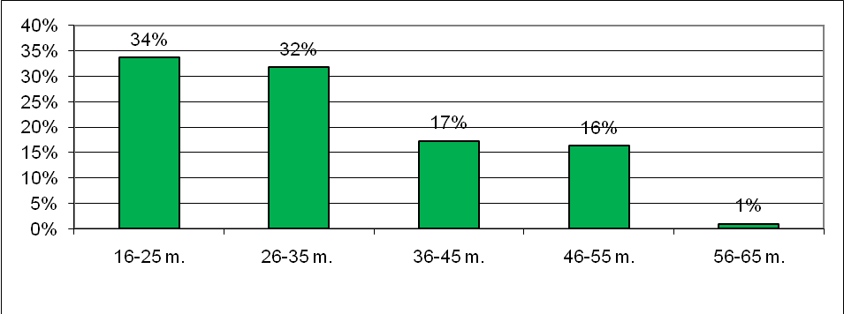
29 pav. Apklausoje dalyvavę respondentai pagal amžiaus grupes, proc.

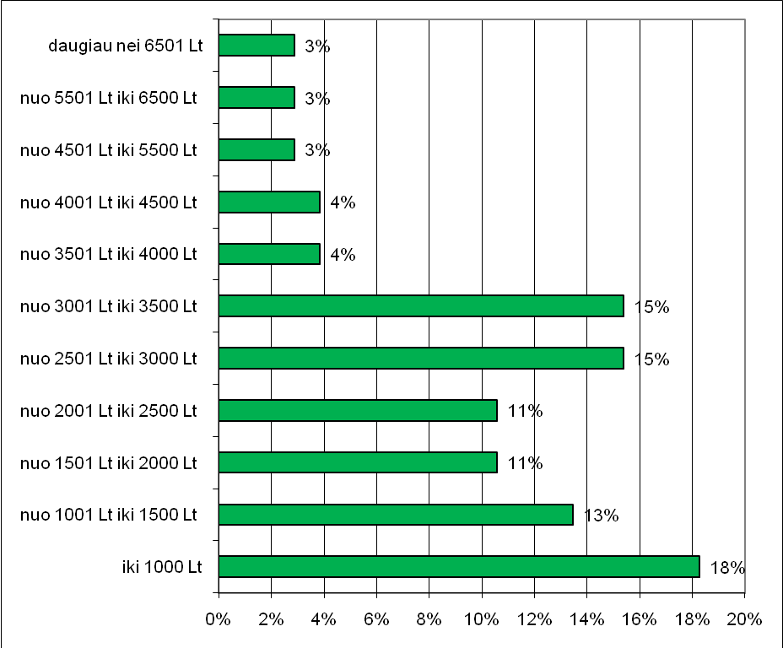

30 pav. Apklausoje dalyvavusių respondentų šeimos mėnesinės pajamos atėmus mokesčius, proc.

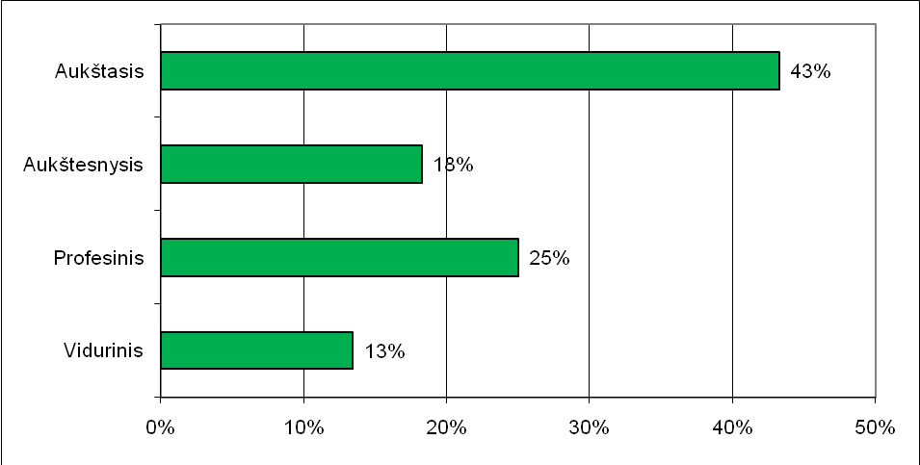

31 pav. Apklausoje dalyvavusių respondentų įgyto išsilavinimo pakopa, proc.

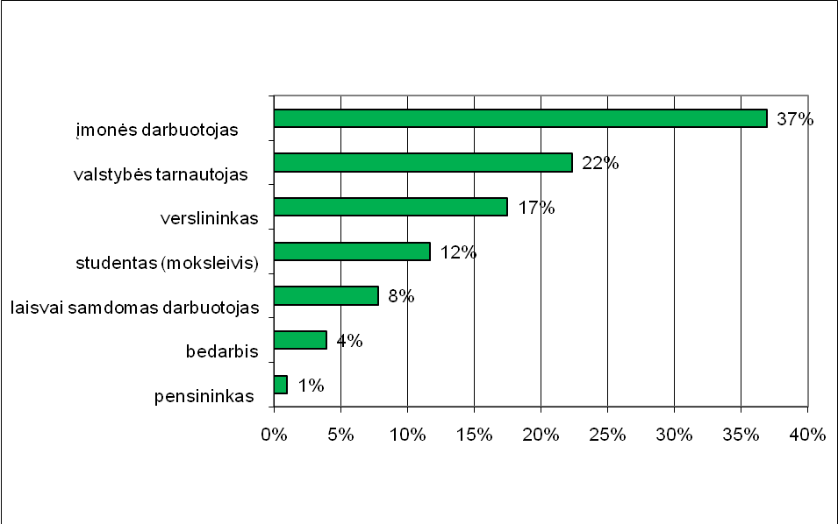

32 pav. Apklausoje dalyvavusių respondentų statusas darbo rinkos atžvilgiu, proc.

Private investment. http://www.fixed-investments.com/ [žiūrėta 2010 09 10]
Lietuvos Respublikos investicijų įstatymas. http://www3.lrs.lt/pls/inter3/dokpaieska.showdoc_l?p_id=347535&p_query=&p_tr2= [žiūrėta 2010 08 15]
Jankauskas M. Investavimo tikslai – apsauga ir prieaugis. // Konsultacijos vadovui. - Vilius, Verslo žinios, 2008, 1-3 p.
Rutkauskas A. V., Stankevičius P. Investicinių sprendimų valdymas: monografija. – Vilnius: Vilniaus pedagoginio universiteto leidykla, 2006. – 376 p. – ISBN 9955-20-126-6.
Rakauskienė O. G., Bikas E. Lietuvos gyventojų santaupos: moterų ir vyrų taupymo elgsenos modeliai. // Ekonomika. – Vilnius, 2007, Nr. 79, p. 124-141 – ISSN 1392-1258 – URL: http://www.leidykla.eu/fileadmin/Ekonomika/79/124-141.pdf
Altfest L. Personal financial planning: origins, developments and a plan for future direction // The American economist. 2004, Nr. 2, p. 53-60.
Čiuželis M. Asmeninio finansinio plano sudarymas. // Konsultacijos vadovui. - Vilius, Verslo žinios, 2008, 1-13 p.
Kancerevyčius G. Finansai ir investicijos. III atnaujintas leidimas. – Kaunas: Smaltijos leidykla, 2009. – 904 p. – ISBN 978-9955-707-64-6.
Financial market. Investor Words. http://www.investorwords.com/1953/financial_market.html [žiūrėta 2010 08 30]
Financial market. Business Dictionary. http://www.businessdictionary.com/definition/financial-markets.html [žiūrėta 2010 08 30]
Leipus R., Norvaiša R. Finansų rinkos teorijų pagrindai. // Pinigų studija. – Vilnius, 2003, Nr. 4, p. 5-28. - ISSN 1392-2637.
Kriščiukaitytė K. Finansų rinkos institucijos. // Konsultacijos vadovui. - Vilius, Verslo žinios, 2007, 1-6 p.
Finansų rinkos dalyviai. // Konsultacijos vadovui. - Vilius, Verslo žinios, 2006, 1-13 p.
Čiuželis M. Alternatyvių investicijų samprata ir jų ypatybės // Konsultacijos vadovui. - Vilius, Verslo žinios, 2008, 1-2 p.
Investiciniai fondai. http://www.vpk.lt/svietimas/index.php?fuseaction=products.view&mid=17&cid=141&id=18 [žiūrėta 2010 10 17]
Investavimas į fondus. http://www.nordea.lt/lt/pages/investavimas [žiūrėta 2010 10 22]
Ambroževičiūtė D. Trumpai apie investavimo rizikas. (2007 04 06) http://www.vpk.lt/svietimas/index.php?fuseaction=products.view&mid=14&cid=135&id=61 [žiūrėta 2010 10 10]
Įvairios investavimo priemonės ir jų rizika. http://www.vpk.lt/svietimas/index.php?fuseaction=products.view&mid=14&cid=135&id=38 [žiūrėta 2010 10 15]
Investicijų rizika ir grąža. http://www.nordea.lt/lt/pages/investiciju-rizika-graza [žiūrėta 2010 10 15]
Investicinė rizika. http://www.nordea.lt/lt/pages/investicine-rizika [žiūrėta 2010 10 15]
Kriščiukaitytė K. Kaip makroekonominė aplinka veikia finansų rinkas // Konsultacijos vadovui. - Vilius, Verslo žinios, 2008, 1-16 p.
Kriščiukaitytė K. Paprastam investuotojui svarbūs pokyčiai Europos Sąjungos finansų rinkoje // Konsultacijos vadovui. - Vilius, Verslo žinios, 2007, 1-12 p.
Lietuvos Respublikos finansinių priemonių rinkų įstatymas. http://www3.lrs.lt/pls/inter2/dokpaieska.showdoc_l?p_id=291835&p_query=&p_tr2= [žiūrėta 2010 10 11]
2009 m. Vertybinių popierių komisijos ataskaita ir finansinių priemonių rinkos tendencijos. http://www.vpk.lt/new/documents/VPK%202009%20m%20veiklos%20ataskaita1.pdf [žiūrėta 2010 10 20]
Plakys M. Foreign and Local Investment Funds: Development and Concentration in Lithuania. // Business and Management–2010. – Vilnius, Vilniaus Gedimino technikos universiteto leidykla, 2010, 19-23 p. – ISBN 978-9955-28-311-9.
NT rinkos atsigavimo dar teks palaukti. http://www.ntspekuliantai.lt/lt/straipsniai/u/nt_rinkos_atsigavimo_dar_teks_palaukti [žiūrėta 2010 10 29]
Ekonominiai duomenys. http://www.ntspekuliantai.lt/lt/statistika/u/lietuva__ [žiūrėta 2010 10 29]
Vilniaus, Kauno ir Klaipėdos pirminės daugiabučių rinkos apžvalga. http://www.ntspekuliantai.lt/lt/straipsniai/u/vilniaus_kauno_ir_klaipedos_pirmines_daugiabuciu_rinkos_apzvalga__200910_ [žiūrėta 2010 10 29]
Pernai ryškėjo būsto rinkos lėtėjimo ženklai. http://lt.lt.allconstructions.com/portal/pasidaryk-pats/article/4277 [žiūrėta 2010 10 29]
Bendra Lietuvos statistika. http://www.burbulas.lt/ltstatistika Žiūrėta: 2010 m. lapkričio 29 d.
Lietuvos didmiesčiuose - skirtingi butų kainų pokyčiai. http://www.lrytas.lt/-12862618921284214234-lietuvos-didmies%C4%8Diuose-skirtingi-but%C5%B3-kain%C5%B3-poky%C4%8Diai.htm [žiūrėta 2010 10 29]
Paskolos palūkanos. http://www.verslobanga.lt/lt/patark.full/468ccf8171bc5 [žiūrėta 2010 10 29]
Suteiktos naujos paskolos nefinansinėms korporacijoms ir namų ūkiams ir jų palūkanų normos. http://www.lb.lt/stat_pub/statbrowser.aspx?group=7279&lang=lt [žiūrėta 2010 10 29]
Pensijų ir investicinių fondų administravimo mokesčiai. http://www.vpk.lt/lt/investuotoju-svietimas/investuotojo-pradziamokslis/13170/ [žiūrėta 2010 10 05]
Investiciniai fondai. http://www.vpk.lt/lt/investuotoju-svietimas/kur-investuoti/13161/ [žiūrėta 2010 10 05]
Lietuvos Respublikos kolektyvinio investavimo subjektų įstatyme. http://www.vpk.lt/lt/duk/?id=12982 [žiūrėta 2010 09 27]
Mokestinės lengvatos. http://www.vpk.lt/svietimas/index.php?fuseaction=products.view&mid=14&cid=135&id=42 [žiūrėta 2010 09 28]
Hallman G. V., Rosenbloom J. S. Personal Financial Planning. Seventh Edition. – New York: McGraw-Hill, 2003. – 623 p.
Pensijų kaupimo bendrovių nustatyti mokesčiai, atskaitomi iš dalyviui priklausančių piniginių lėšų http://www.dpk.lt/files/pensijos/PF_II_mokesciai.xls [žiūrėta 2010 11 03]

